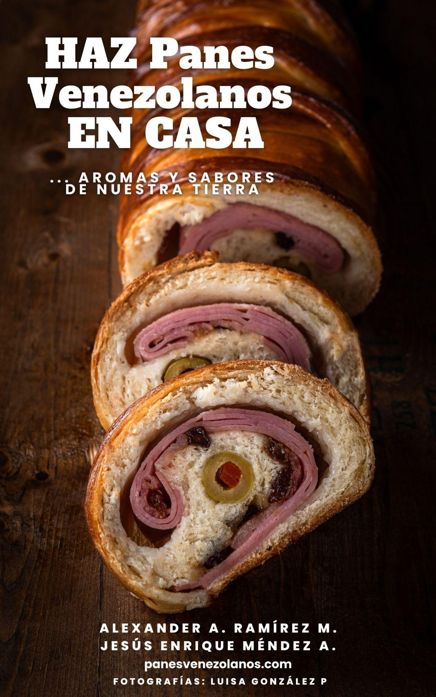

Haz Panes Venezolanos en Casa

… aromas y sabores de nuestra tierra

Alexander A. Ramírez M. y Jesús Enrique Méndez A.

©2023 Los Amigos Panarras.

Texto ©2023 Alexander A. Ramírez M. y Jesús E. Méndez A.

Publicado por primera vez en 2023 por Los Amigos Panarras (Alexander A. Ramírez M y Jesús E. Méndez A.) y producido en la cocina del 2034 Avenue de l'Eglise, Montreal, Canada, H4E 1H3. T (438) 883-3162, [panesvenezolanos.com](https://panesvenezolanos.com/)

Todos los derechos reservados. Ninguna parte de esta publicación puede ser reproducida, almacenada en un sistema de recuperación o transmitida en cualquier forma o por cualquier medio, electrónico, mecánico, fotocopia, grabación o cualquier otro, sin el permiso previo por escrito del titular de los derechos de autor, excepto para citas breves con fines críticos o reseñas.

Se prohíbe la reproducción no autorizada de este trabajo de cualquier manera. Cualquier violación de los derechos de autor dará lugar a acciones legales según las leyes aplicables.

Para obtener información sobre los permisos, por favor contáctenos a través de la dirección:

[amigospanarras@gmail.com](mailto:amigospanarras@gmail.com)

Agradecemos su respeto por los derechos de autor y su apoyo a los autores y creadores.

Diseño de la portada y Fotografía: Luisa González P @luisagonzalezp en instagram

Versión digital publicada en 2023

ISBN: 978-1-77365-002-9

# Tabla de contenido

**Tabla de contenido 4**

**Introducción 8**

**Los amigos panarras 9**

**¿Qué es el Pan? 12**

**¿Cuál es el proceso que ocurre en la masa? 12**

**Nivel básico 12**

**Nivel intermedio 13**

**Haz Pan en Casa 13**

**Tipos de panes 14**

Panes rústicos 14

Panes planos 14

Panes enriquecidos 14

**Técnicas básicas 15**

Ingredientes y procesos 15

Harina 15

Agua 18

Levadura 18

Sal 20

Azúcar 20

Grasas (Mantequilla, manteca, aceite, margarina) 21

Huevos 23

Prefermentos 24

Poolish 25

Biga 25

Masa vieja (Pâte fermentée) 26

Esponja 27

Talvina 28

Fórmula 28

Preparación paso a paso 28

Talvina refresco 29

Paso a paso del refresco 29

Factores ambientales 30

Temperatura 30

Humedad 30

Altura 30

Métodos de panificación 31

Directo 31

Retardo 31

Larga fermentación 31

Indirecto 31

Proceso de elaboración del Pan 31

Desarrollar la masa 31

Fermentar 32

Formar 33

Cocer 33

Conservar 33

Consumir 33

Los 12 pasos de la Panadería 34

Preparación 34

Integración y amasado 35

Fermentación inicial o en bloque 36

Manipulación 37

División 37

Preformado 37

Descanso en mesa 38

Formado 38

Fermentación final o maduración 39

Barnices, coberturas y cortes 40

Horneado 41

Enfriamiento 42

Conservación 43

Reciclaje 43

Consumo 44

Utensilios básicos 44

Recipientes o Bowls 44

Espátulas 44

Taroco 45

Bandejas 45

Balanza 45

El horno 45

Tipos de hornos 46

Calor de abajo 46

Termómetro de horno 46

Termómetro de sonda 46

Termómetro de pistola 47

Piedra de horno 47

Olla holandesa 47

Precalentar el horno 47

Dos etapas para hornear Pan 47

Hornear panes enriquecidos 48

Hornear panes semi-rústicos o rústicos 48

Generar vapor en el horno casero 49

Fórmula panadera 49

La fórmula maestra del panadero 49

Procedimiento para el cálculo del peso de cada ingrediente dada la fórmula 51

Procedimiento para obtener la fórmula en base a los pesos de los ingredientes 52

Procedimiento para incorporar un prefermento a la fórmula 53

**Panes rústicos y semi rústicos 56**

CAMPESINO 57

CANILLA 62

FRANCÉS 67

JOJOTO 72

**Panes Suaves 77**

AFRECHO 78

AVENA/MUSLI 83

CACHITOS 88

CHINO 92

HAMBURGUESA 97

PAN DE JAMÓN 101

PERROS CALIENTES 107

SANDWICH 111

YUCA 116

**Panes Dulces 122**

LECHE 123

PIÑITAS 129

**Referencias 135**

# 

# Introducción

Si estás buscando una forma de disfrutar del delicioso sabor de la panadería venezolana desde la comodidad de tu hogar, "Haz Panes Venezolanos en Casa, aromas y sabores de nuestra tierra" es el libro que necesitas. Escrito por los panaderos caseros Jesús Méndez y Alexander Ramírez, este libro te enseñará todo lo que necesitas saber para crear panes auténticos y memorables en tu propia cocina.

En el primer capítulo del libro, los autores describen el método directo de 12 pasos para hacer pan, junto con las técnicas básicas y trucos asociados al amasado, sobado, manipulación, fermentación, división, boleado, corte, decoración, horneado y enfriado del pan casero. También aprenderás sobre el impacto de las condiciones ambientales de tu cocina en tus panes, el horno casero y los secretos para hacer panes venezolanos perfectos.

En el segundo capítulo, los autores presentan diez (10) panes venezolanos tradicionales, incluyendo su historia, origen, una proposición de receta producida y probada a nivel global por una red de panaderos caseros, con una lista de recomendaciones para su preparación, mediante cuatro categorías: panes rústicos y semi rústicos, panes suaves y panes dulces. Cada receta está descrita paso a paso para ayudarte a crear panes auténticos en casa.

Este libro es el recurso definitivo para todos aquellos que quieran disfrutar del sabor auténtico de la panadería venezolana casera. Así que ponte el delantal, prepara tus ingredientes y ¡Haz Panes Venezolanos en Casa!

# Los amigos panarras

Alexander A. Ramírez M.

Primero quiero agradecer que tengas este libro y estés interesado en aprender sobre nuestra Panadería Venezolana. Mi nombre es Alexander Ramírez, soy ingeniero en computación de profesión. Soy Panadero graduado en el IEPAN en el 2020 y en LAGA en el 2023, comparto mi devoción por el Pan a través de la cuenta instagram [@hazpanencasa](https://www.instagram.com/hazpanencasa/) y la página web <https://panesvenezolanos.com>.

Mi relación con el Pan y la Panadería inicia durante la pandemia. Durante el confinamiento en Venezuela no podía salir de casa, las panaderías estaban cerradas. Después de un mes de confinamiento extrañé tanto comer Pan que me propuse hacerlo en casa. Para hacerlo, le pedí a un primo me ayudara a conseguir la levadura granulada en sobre y la harina de trigo, al poco tiempo todos los ingredientes se consiguen fácilmente pero en Venezuela antes de la pandemia no era tan fácil. Mi primer Pan lo hice siguiendo las recetas publicadas en YouTube por Esbieta, fue un éxito por dentro, pero no por fuera. En mi casa el aroma del Pan en la mañana de un domingo fue suficiente para convencerme de seguirlo intentando. Luego hice un Pan francés con la ayuda de un amigo italiano que me dió una receta, y ese primer Pan, bello por dentro y por fuera, fue una experiencia muy especial con los que mi señora hizo unos sandwich de lechuga, tomate, jamón y queso. Esto fue el incentivo suficiente para continuar aprendiendo. Al poco tiempo empecé a hacer los cursos cortos en línea del IEPAN hasta interesarme por hacer el Curso Profesional para profundizar.

Para mi presentación final en el IEPAN preparé un Pan de Papelón con Limón inspirado en el estudio de la Talvina y el Pan Camaleón. Tengo una gran afinidad con los Panes Andinos ya que mi papá es de Tovar, Estado Mérida y los padres de mi esposa son de Capacho en el Estado Táchira. Investigando sobre la Panadería Venezolana me dí cuenta que la cantidad de información disponible sobre panadería es escasa o poco detallada.

Durante la pandemia hice varias reuniones en línea con amigos de la universidad que están viviendo fuera de Venezuela, para preparar Cachitos, luego Pan de jamón en diciembre y por ello empecé a documentar los procedimiento detallados para elaborar los panes.

A partir de allí, me planteé ayudar a otros a mejorar sus resultados en casa a través de las publicaciones en la cuenta [@hazpanencasa](https://www.instagram.com/hazpanencasa/?hl=es) y luego junto con Jesús Mendez nos propusimos documentar y publicar las fórmulas, origen y procedimientos detallados en la página <https://panesvenezolanos.com>, en especial la fórmula de Pan Camaleón que intenté hasta reproducir el sabor que mi esposa Zulay recuerda del Pan que su papá llevaba a casa de la Panadería El Torbes de Quinta Crespo en Caracas.

A Jesús lo conocí en el 2020, en una conferencia en línea sobre panadería, que originó la creación de un grupo Whatsapp llamado “Amigos Panarras”, en el que nos conocimos, nos hicimos partners y amigos panaderos. Ambos somos autores de este libro, pero jamás nos hemos reunido en persona.

Jesús Enrique Méndez A.

Soy Jesús Méndez, licenciado en computación de profesión, Panadero graduado en el GAPP en el 2021, comparto mi devoción por el Pan a través de la cuenta instagram [@1painalafois](https://www.instagram.com/1painalafois) y la página web <https://panesvenezolanos.com>.

En Agosto del 2016, hornee mi primera hogaza en casa, luego de hacer un curso de panadería que me regaló mi esposa Luisa para festejar nuestros 13 años de matrimonio en La Guilde Culinaire[1]. Desde ese momento y seguido de la llegada de mi hija Mayah Rose en 2016, se despertó en mí una necesidad de brindarle a mi familia algo especial, nutritivo y lleno de sabor me llevó a explorar y conocer sobre el pan. Allí nació mi pasión por el pan. Comencé a leer sobre panadería, a preparar otros tipos de panes utilizando el libro de recetas de pan de Don Armando Scannone[2] y el libro de panes del Cordón Bleu[3]. Al inicio de la pandemia por el COVID-19, exactamente a finales del mes de marzo del 2020, el Grupo Académico Panadero y Pastelero de Venezuela (GAPP) abrió inscripciones para su curso de panadería en línea y gracias a mi esposa me inscribí. Me gradué de maestro panadero en noviembre del 2021 y durante ese período conocí a Alexander, mi socio, amigo, profesor, mentor, con quien rápidamente hice clic. Fue tan fuerte el clic, que en abril del 2022 inspirados por la idea de producir un mapa de panes venezolanos, comenzamos este hermoso proyecto panadero que dió origen a nuestra página web <https://panesvenezolanos.com> y ahora, a este nuestro primer libro de Panes Venezolanos.

Este libro es un regalo para mi familia, mis amigos y para todos los amantes del pan casero. Es mi manera de compartir contigo querido lector, un legado de panes que capturan la esencia y el sabor único de Venezuela. A través de estas páginas, te invito a unirte a la aventura de amasar, hornear y disfrutar de la riqueza de la panadería casera venezolana.

Espero que encuentres en estas recetas tanto placer como nosotros hemos experimentado al crearlas. Que cada bocado te transporte a las calles de Venezuela y te haga sentir parte de la calidez, la hospitalidad y los aromas de nuestros hogares, de nuestra tierra.

¡A disfrutar del pan y de la vida!

Con cariño, Jesús (Chuzzete para los amigos)

# ¿Qué es el Pan?

La definición más general es que es un alimento que es el resultado de cocer una masa. Esta masa puede estar esponjada o no y desde el punto de vista alimenticio es una fuente de energía que aporta carbohidratos, proteínas, grasa, fibra, vitaminas y minerales.

En general, la masa del Pan está conformada por algún tipo de harina, con o sin gluten, agua, sal y opcionalmente un agente leudante, ya sea levadura o masa madre.

Cuando tiene algún agente leudante la masa se esponja mediante el proceso de fermentación donde la levadura consume azúcares simples disponibles y genera gases que son retenidos en la estructura interna de la masa.

Se puede cocer en el horno, a la plancha, en alguna grasa (freír) o al vapor.

Algunos panes utilizan ingredientes enriquecedores como huevo, grasas como mantequilla o aceites, leche, azúcar, entre otros para darle características especiales a la masa.

# ¿Cuál es el proceso que ocurre en la masa?

## Nivel básico

En la preparación de Pan hay tres procesos principales:

1. **Estructura**: El primero es la formación de la malla de gluten a partir de las proteínas de la harina.
2. **Producción**: El segundo es la descomposición de los almidones/carbohidratos de la harina para producir azúcares simples.
3. **Consumo**: El tercero es el consumo de los azúcares simples por parte de la levadura y las bacterias para producir gases que esponjan la masa, alcohol y ácidos que le dan sabor.

Cuando mezclamos los ingredientes y la harina se hidrata comienzan los procesos antes mencionados.

El Pan es el resultado de la producción de alimento para la levadura, que al consumir los azúcares simples, produce gases que son retenidos por la red de gluten, además de alcohol y gases que le dan carácter y sabor. Si la masa está a la temperatura apropiada y le damos el tiempo suficiente obtendremos una masa esponjosa y con sabor que al hornearse resulta en un Pan aireado, ligero y delicioso.

## Nivel intermedio

En la preparación de Pan hay tres procesos principales:

1. **Estructura**: El primero es la formación de la malla o membrana de gluten a partir de las proteínas de la harina, en particular la gliadina que le da extensibilidad a la masa y la glutenina que le da tenacidad a la masa. Ambas fuerzas se balancean para generar la elasticidad. Si la acidez aumenta (pH inferior a 4.2) se acelera la actividad de las proteasas que se consumen la malla de gluten, las proteínas, y generan aminoácidos. Este proceso es deseable hasta cierto punto ya que hace al Pan más digerible.
2. **Producción**: El segundo es la actividad de las enzimas alfa-amilasa, beta-amilasa y maltasa para descomponer las cadenas de amilosa y amilopectina del almidón/carbohidratos de la harina para producir azúcares simples en forma de glucosa.
3. **Consumo**: El tercero es la fermentación que consiste en el consumo de los azúcares simples, la glucosa, por parte de la levadura y/o las bacterias para producir CO2 que esponja la masa, alcohol y ácidos lácticos o acéticos que le dan sabor.

# Haz Pan en Casa

Esta es la invitación principal de este libro. Atrévete y hereda la tradición de elaborar Panes deliciosos en casa y recrea los sabores de los Panes Venezolanos para compartir con los tuyos, tus afectos, tus allegados y amigos.

Para elaborar Pan principalmente necesitas tus manos, algunos implementos básicos que probablemente ya tengas y dependiendo del Pan alguna manera para cocerlos, en general un horno.

La panadería en su origen es casera y con la industrialización los panes han cambiado sus características. Hacer Pan en Casa es rescatar el mejor Pan y el mejor hacer. Podemos darnos el lujo de hacerlo a nuestro gusto, con ingredientes de calidad y procesos artesanales, sin apuro y sin atajos.

# Tipos de panes

## Panes rústicos

Son panes con corteza semidura o dura, crocante y crujiente. Suelen ser esponjados y con sabores complejos debido a procesos de fermentación y/o el uso de ingredientes fermentados. En general son mejores cuando están largamente fermentados ya sea a temperatura ambiente o en la nevera.

Se suelen presentar en todos los tipos de formas, bollos, roscas o barras grandes o pequeñas. Como ejemplos de panes rústicos tenemos el Pan campesino, Baguette y Chapata (Ciabatta) y semi rústicos, la Canilla y el Pan Francés que se hace en Venezuela.

## Panes planos

En esta categoría vamos a considerar la Pizza y la Focaccia que son panes con procesos de fermentación generalmente largos, de corteza suave y esponjada y sabores complejos.

También hay panes planos sin fermentación como el Pan árabe.

## Panes enriquecidos

Son los panes que utilizan ingredientes como las grasas, mantequilla, margarina, manteca, aceites, azúcar y huevo. En general son de corteza suave y ricos en sabores. Los panes festivos son enriquecidos y además tienen rellenos como confituras y frutos secos. Los panes para hamburguesa, perro caliente, vienés, panes dulces son ejemplos típicos, pero también encontramos la rosca de reyes, y en el tope técnico el Panettone.

# Técnicas básicas

## Ingredientes y procesos

En la gastronomía es muy usual que un chef con experiencia insista en la calidad de los ingredientes. Buenas técnicas aplicadas a buenos ingredientes generan platos deliciosos. **En la Panadería la calidad del Pan tiene que ver con la calidad del proceso aplicado a buenos ingredientes.** Entender la panificación significa adentrarnos en los procesos que inician en la mezcla de los ingredientes, cada ingrediente aporta algo y justo en esta sección hablaremos de eso precisamente.

El Pan es el resultado de mezclar harina, normalmente de trigo, agua, levadura y sal. Vamos a iniciar con la descripción de cada ingrediente y su función.

Este apartado de Técnicas básicas es probablemente el más importante del libro ya que te permitirá entender el proceso, el método. Poco a poco las palabras escritas acá tendrán un sentido profundo en tu proceso de elaboración de los panes, solamente si tomas el tiempo para hacer los Panes una y otra vez hasta que salgan a tu gusto. Conocer la función de los ingredientes y el proceso para aprovecharlos es garantía de lograr panes deliciosos y gratificantes.

### Harina

Con cualquier harina se puede hacer Pan, pero no se puede hacer cualquier Pan con cualquier harina. La harina es el ingrediente principal y hay varios tipos. En el libro nos enfocaremos en harinas de trigo con ciertas variaciones y mezclas para dar riqueza a los panes.

El grano de trigo está compuesto por tres partes: el salvado, el endospermo y el germen. El salvado es la capa externa que contiene fibra, vitaminas y minerales. El endospermo es el interior del grano que está conformado por carbohidratos y proteínas. El germen es la semilla que está conformada por grasas, proteínas, vitaminas y minerales. Una forma de verlo es que la semilla está rodeada de una primera fuente de alimento para germinar.

En la harina de trigo, la cantidad y calidad de las proteínas en el endospermo determinan la capacidad para absorber agua y para formar la malla de gluten.

En general, la mayoría de las harinas pueden absorber una hidratación de alrededor del 60%, de acuerdo a la preparación y sus características puedes necesitar más o menos hidratación.

Las proteínas del gluten son principalmente la gliadina y la glutenina, que se encuentran en el endospermo. Estas proteínas son responsables de la elasticidad y la tenacidad de la masa.

El gluten se desarrolla cuando las proteínas del trigo, en particular la gliadina y la glutenina, forman enlaces en el momento que se mezcla la harina con agua. Para un Pan esponjado, la formación de gluten es importante ya que es la malla glutínica la que le da estructura, elasticidad y tenacidad, que es la capacidad para retener los gases producidos durante la fermentación.

| **Plasticidad** | **Elasticidad** | **Extensibilidad** | **Tenacidad** |
| --- | --- | --- | --- |
| Es la propiedad de mantener la forma que se le da.  Por ejemplo la plastilina que se moldea y mantiene la forma.  En las masas no se suele hablar de plasticidad. | Es la propiedad de recuperar la forma original.  Por ejemplo, una liga es elástica. Se estira y recupera su forma original. | Es la propiedad de alargarse, estirarse y de mantener la nueva forma sin romperse.  Por ejemplo, la masa de Pizza debe ser extensible. | Es la capacidad de ofrecer resistencia sin romperse.  Para luchar contra las harinas tenaces, se añade más agua en el amasado por ejemplo. |

En Venezuela se consigue harina de trigo con leudante, todo uso, panadera e integral. Para la mayoría de los Panes Venezolanos podemos trabajar con harina todo uso o Panadera.

En general, la recomendación es utilizar harina panadera, para la mayoría de los panes una harina con entre 10% a 13% de proteínas ayuda a lograr la mayoría de los panes. Para cada Pan se pueden requerir distintos tipos de harina. Hay diferencias que nos permiten trabajar de una manera u otra a partir del tipo de harina. Una harina con menos fuerza sirve para panes del día y con alrededor de 10% de proteínas una hidratación alrededor del 60%.

Para realizar panes de mayor hidratación es importante contar con harina panadera que pueda aguantar el nivel de hidratación deseado. Si queremos por otra parte hacer fermentaciones largas necesitamos harina de fuerza. La capacidad de absorción aumenta con la cantidad y calidad de las proteínas y se incorporan más partes del grano. Es decir, mientras más integral también absorbe más agua, además de mejorar las características nutricionales y sabor del Pan. En cualquier caso es bueno probar la harina con distintos niveles de hidratación para conocer qué tanta agua absorbe.

| La prueba de harina consiste en tomar 50g de harina en cuatro recipientes distintos y mezclarla con 25g, 30g, 35g y 40g de agua. Mezcla el harina y el agua, déjala reposar tapada por una hora y evalúa la textura y si se desarrolló el gluten. Dependiendo de la textura de cada masa puedes evaluar qué tanta hidratación puede absorber la harina. |
| --- |

No solo es importante la cantidad de proteínas en la harina sino la calidad de las mismas. Es por ello que probar la harina es realmente la mejor manera de entender la capacidad de absorción de agua y su fuerza o capacidad para soportar largas fermentaciones.

Algunas harinas europeas señalan el W que indica la fuerza de la harina y su capacidad para soportar fermentaciones largas, un W entre 250 y 290 indica que es una harina de fuerza, por encima de los 300 es una harina de gran fuerza. Si deseas realizar un Pan de Masa Madre con larga fermentación una harina de fuerza funciona muy bien, si deseas realizar un Panettone es mejor contar con una harina de gran fuerza que puede soportar a larga fermentación y la gran cantidad de ingredientes enriquecedores como el huevo y la mantequilla.

Si estás fuera de Venezuela te dejamos algunas equivalencias aproximadas para seleccionar el tipo de harina de acuerdo al tipo de preparación.

| Venezuela | Estados Unidos | Italia | España | Francia |
| --- | --- | --- | --- | --- |
| Harina todo uso (10%) | All purpose | 000 | W 130-250 | T45 |
| Harina panadera (12%) | Bread flour | 00 | W 250-300 | T55/65 |

Una opción común en la elaboración de algunos panes y generar nuevas opciones es la mezcla de harinas distintas para generar nuevos perfiles de sabor, texturas o por ejemplo bajar la proporción de gluten, o aumentar la capacidad de absorción de agua. Se pueden utilizar harinas de distintos granos, semillas, verduras o tubérculos.

Una mezcla usual por cada kilo de harina es, 900g es harina blanca y 100g de harina integral, es decir, 90% harina blanca y 10% harina integral. Esta proporción genera mejores sabores y un pan más digerible por la presencia de fibra. Hay una infinidad de opciones en este sentido.

### Agua

El agua que vas a utilizar debe ser apta para el consumo humano, inolora, incolora e insípida, es decir, sin olor, sin color y sin sabor. Si no cuentas con agua potable entonces puedes utilizar agua mineral, pero no es un requisito. El agua del chorro suele ser suficientemente buena, si tiene mucho cloro se puede dejar reposar unos minutos antes de usarla para que se disipe el cloro.

La cantidad de agua por kilogramo de harina genera diferencias en el resultado. A esto lo vamos a llamar el nivel de hidratación. Un nivel de hidratación de 45% a 55% genera panes con alvéolos pequeños y corteza lisa, de 55% a 65% ya tenemos alvéolos regulares y corteza semi rústica, con más de 65% de hidratación vamos a conseguir alvéolos grandes y corteza rústica. Por supuesto, debes contar con una harina que pueda absorber los niveles de hidratación que deseas.

Para ambientes cálidos utiliza agua de la nevera para dar tiempo a integrar y amasar sin acelerar la fermentación, para ambientes fríos utiliza agua tibia, nunca muy caliente ya que puede afectar la levadura. Si estás en La Guaira o en Barcelona utiliza agua fría de la nevera, si estás en San Cristóbal o Tovar utiliza agua a la temperatura del cuerpo, es decir, al tacto no se siente ni fría, ni caliente.

En casa la cantidad de agua y la temperatura son los factores más interesantes. En relación a la cantidad, siempre pesa el agua y usa cantidades exactas. Si deseas panes iguales y resultados predecibles, lo mejor es pesar de manera exacta todos los ingredientes. En relación a la temperatura del agua, adapta la temperatura del agua de acuerdo a tu temperatura ambiental, específicamente la temperatura donde tu masa se va a desarrollar.

### Levadura

La levadura es un organismo unicelular del reino de los hongos, que tiene la capacidad para convertir los carbohidratos (azúcares complejos) de la harina y producir volumen y sabor mediante la generación de gases en forma de dióxido de carbono y alcohol que genera en el proceso de fermentación.

Hay alrededor de 1500 especies, sin embargo para panificar nos interesa la especie Saccharomyces Cerevisiae.

Hay dos tipos de levadura comercial que nos interesan y son las más comunes, la instantánea que viene granulada y la de panadero o fresca que viene en pasta. La diferencia entre ellas es que la levadura instantánea es más densa o potente que la levadura en pasta. Es decir, que 1g de levadura instantánea equivale a 3g de levadura en pasta. En general si las recetas no indican el tipo de levadura y usan más de 2% de levadura en relación al peso de la harina suele ser levadura en pasta, si usa menos de 2% suele ser levadura instantánea.

La levadura instantánea no necesita activarse antes de usarla, en general si la incorporas al principio la puedes mezclar con la harina y usarla. Si la vas a incorporar al final es mejor que la hidrates con parte del agua de la preparación.

En tu preparación es bueno indagar con qué tipo de levadura debes realizar la preparación. Los libros recientes suelen utilizar levadura fresca o instantánea, los más antiguos sólo levadura fresca o de panadero.

La levadura instantánea generalmente viene en dos presentaciones, una para panes salados y otra para panes dulces o osmotolerantes, te recomendamos usar la versión osmotolerante (empaque con marca amarilla o dorada) para todas las preparaciones.

Mantén la cantidad de levadura lo más bajo posible en tus preparaciones. Solemos trabajar con levadura osmotolerante y no más de 1% para cualquier preparación. Sin embargo, el criterio para definir la cantidad de levadura realmente es la temperatura ambiental y de esa manera controlar el ritmo de la fermentación.

La cantidad de levadura recomendada tiene que ver con la temperatura ambiente. Los rangos sugeridos son los siguientes:

| Menos de 22ºC | Entre 22ºC y 28ºC | Más de 28ºC |
| --- | --- | --- |
| 1% (10g x Kg de harina) | 0,66% (6g x Kg de harina) | 0,33% (3g por Kg de harina) |

Lo que estamos buscando es que el proceso completo de fermentación (el tiempo que transcurre después de amasar y antes de hornear) sea de al menos 4h, es por ello que se ajusta la cantidad de levadura de acuerdo a tu temperatura ambiental. Esto es algo muy importante que normalmente no vas a conseguir en una receta y hace una gran diferencia en los resultados y el tiempo de la preparación.

Los Panes Venezolanos de panadería suelen ser panes rápidos de procesos menores a 3h. Para preparar mejores panes sugerimos alargar los tiempos mediante el control de la fermentación y para ello podemos adaptar nuestro proceso a la temperatura del ambiente y bajar la cantidad de levadura, en casa lograrás panes más deliciosos, con sabor y más ligeros y por lo tanto digeribles.

### Sal

Es el único mineral comestible y un condimento fundamental. En la gastronomía la sal es la que se encarga de resaltar los sabores del resto de los ingredientes. En Panadería tiene varias funciones adicionales, entre ellas, regular el ritmo de la fermentación, fortalecer la malla de gluten y mejorar la conservación.

Regula el ritmo de la fermentación ya que tiene capacidad para absorber agua, es decir, es higroscópica y deshidrata a la levadura haciendo su trabajo más lento.

Fortalece la malla de gluten ya que la gliadina es menos soluble en la mezcla de agua con sal.

Mejora la conservación ya que tiene capacidad de retener agua en la miga, evitando el crecimiento de bacterias y hongos, lo cual alarga la conservación.

Como todos los ingredientes hay distintos tipos de sal y con densidades distintas. En general se suele utilizar entre 1,8% a 2,3% de sal en relación a la suma total de las harinas en un Pan salado y hasta 1% en panes dulces o enriquecidos.

La proporción la debes ajustar en base a la sal que utilices y sus características. En nuestras fórmulas estamos utilizando sal de mesa de grano fino.

Hay iniciativas para disminuir la cantidad de sal en la comida y mejorar la salud cardiovascular que recomiendan mantener la sal en no más de 1,5%.

### Azúcar

El azúcar de caña endulza la masa, ayuda a dorar la corteza a través de la caramelización de los azúcares y la reacción de maillard y mejora la conservación del Pan.

El azúcar se puede utilizar para permitir que se dore el Pan en el horno o para endulzar la masa. Se utiliza en porcentajes desde 1% hasta 30%.

Los azúcares al ser expuestos al calor se caramelizan y la reacción de maillard se produce en presencia de calor alto sobre la superficie de la masa.

Similar a la sal, el azúcar tiene la capacidad para absorber agua y deshidrata a la levadura retardando su trabajo, es por ello que se suele aumentar la cantidad de levadura en la presencia de grandes cantidades de sal, sin embargo, si utilizas levadura osmotolerante no es necesario aumentar la cantidad de levadura. Además retiene agua que alarga la conservación del Pan.

| Tipo | Descripción |
| --- | --- |
| Sacarosa | Está presente en el azúcar de caña y consiste en dos moléculas, una de glucosa y una de fructosa. |
| Matosa | Es un disacárido presente en la malta y consiste en dos moléculas de glucosa. |
| Lactosa | Es un disacárido presente en la leche y consiste en dos moléculas, una de glucosa y una de galactosa. |
| Fructosa | Es un monosacárido presente en las frutas. |
| Glucosa | Es un monosacárido presente en la caña, la malta o la leche. |
| Galactosa | Es un monosacárido presente en la leche. |

Hay una diversidad de edulcorantes con características diversas, en general se diferencian por su el sabor comparado con el azúcar de caña y el retrogusto, que es el sabor que se experimenta después de ingerir algún alimento.

Es posible reemplazar el azúcar de caña por otro tipo de edulcorante, nuestra recomendación es probar y evaluar el efecto en los panes. Como todo en la gastronomía, para las preparaciones se seleccionan los ingredientes de su preferencia y que se adapten a las necesidades del consumidor.

### Grasas (Mantequilla, manteca, aceite, margarina)

La grasa en forma de margarinas, mantequillas, aceites o manteca se utiliza en panadería para suavizar la textura de las masas, aportan extensibilidad y hacen la corteza más suave o menos crujiente y dorada.

La mantequilla aporta sabor y textura al pan. Además, puede hacer que el pan sea más suave y esponjoso. Sin embargo, es importante recordar que la mantequilla también puede agregar grasas y calorías al pan. Si se desea una opción más saludable, se puede considerar utilizar aceite de oliva en lugar de mantequilla.

La mantequilla se compone principalmente de grasa láctea, agua y sólidos lácteos. También puede contener sal y otros aditivos, dependiendo del fabricante y del tipo de mantequilla. Solemos utilizar de preferencia mantequilla sin sal, si usas mantequilla con sal recuerda balancear la cantidad de sal en tu preparación.

La margarina se utiliza como sustituto de la mantequilla y se elabora a partir de aceites vegetales que son hidrogenados para darle una consistencia sólida a temperatura ambiente. La margarina se utiliza comúnmente para cocinar, untar en pan o como ingrediente en varios alimentos procesados. Aunque suele tener menor contenido de grasas saturadas, algunos tipos de margarina pueden contener grasas trans, que son perjudiciales para la salud si se consumen en exceso.

El aceite es un líquido graso que se obtiene de plantas y animales. Se utiliza para cocinar y freír alimentos. Hay diferentes tipos de aceites, como el aceite de oliva, girasol, aguacate, coco, entre otros.

La manteca vegetal se deriva de las plantas y se utiliza como sustituto de la manteca animal. Está compuesta principalmente de aceites vegetales hidrogenados y puede tener un alto contenido de grasas saturadas. Es importante leer las etiquetas y moderar su consumo, ya que algunos tipos pueden contener grasas trans que son perjudiciales para la salud. Lo utilizamos principalmente para engrasar las bandejas.

La manteca de cochino se obtiene de la grasa del cerdo. Se utiliza ampliamente en la cocina como ingrediente para dar sabor y suavidad a las masas. Es importante tener en cuenta que su consumo debe ser moderado ya que es alta en grasas saturadas. Se utiliza tradicionalmente en Panes regionales por su sabor.

Algunas fuentes saludables de grasas insaturadas incluyen el aceite de oliva, el aguacate, los frutos secos y las semillas. Es importante recordar que aunque estas grasas son saludables, deben consumirse con moderación dentro de una dieta balanceada para obtener los mejores beneficios para la salud.

Nuestro orden de preferencia en el uso de las grasas es el siguiente: aceite de oliva, mantequilla, manteca de cochino, margarina o manteca vegetal. Las primeras las consideramos mejor opción que las útimas.

### Huevos

El huevo se utiliza en la elaboración de Pan para agregar humedad, sabor y textura a la masa. También puede ayudar a aumentar la vida útil del pan y a crear una corteza dorada y brillante cuando se utiliza como barniz.

En promedio, un huevo contiene alrededor del 60% de agua y el 30% de grasa. El resto se compone de proteínas y otros nutrientes.

La clara del huevo no contiene grasa y la yema contiene aproximadamente 5 gramos de grasa.

El Brioche es una familia completa de masas y panes que utilizan grandes cantidades de huevo y mantequilla. Desde 10% de huevo y mantequilla hasta 50%. Las masas festivas suelen ser masas Brioche con variaciones diversas.

Como barniz o doradura se puede utilizar un huevo ligeramente revuelto y colado con una pizca de sal y azúcar. También se suele aligerar la doradura con leche o agua. La doradura se coloca sobre los pastones con una brocha justo antes de meter la bandeja en el horno.

Para trabajar con huevo en la cocina es importante seguir algunas medidas de higiene, como lavarse las manos antes y después de manipularlos, utilizar utensilios y superficies limpias, cocinarlos adecuadamente hasta que la yema y la clara estén completamente cocidas, y refrigerarlos rápidamente si no se van a consumir de inmediato. También se recomienda no usar huevos agrietados o sucios y evitar romper la yema durante la manipulación.

## Prefermentos

Son una excelente manera de mejorar los panes, obtener un Pan superior elevando sus características y sobre todo haciéndolo más saludable y delicioso.  
Los prefermentos son preparaciones que utilizan una combinación de harina, agua (u otro tipo de hidratación) y levadura fresca o instantánea, y se dejan fermentar durante un período de tiempo, largo preferiblemente, antes de preparar la masa principal del Pan.

Generalmente tomamos parte de la harina de la fórmula y la cantidad correspondiente del resto de los ingredientes, como agua y levadura, se mezclan el día anterior y se utilizan al día siguiente en el momento de preparar la masa. Esto es muy conveniente y nos permite planificarnos.

Los prefermentos pueden ser líquidos o sólidos y la hidratación puede ser con leche, cerveza u otro líquido. Los más comunes son el poolish, la biga, la masa vieja (pâte fermentée) y la esponja.

En algunos lugares los llaman Masa Madre, sin embargo cuando se preparan con levadura los llamaremos prefermentos para no confundirlos con la Masa Madre de Cultivo o Natural, a la cual si llamaremos Masa Madre.

Los prefermentos son sub productos o preparaciones previas a la elaboración del Pan y se añaden como un ingrediente adicional a la masa principal. Los prefermentos los preparamos usualmente el día anterior y de manera práctica y planificada contamos con una preparación que mejora la masa y adelanta el proceso. El objetivo es mejorar las características como el sabor, aromas, fuerza, estructura interna, corteza, conservación y digestibilidad.

#### Sabor

Los prefermentos añaden un sabor profundo y complejo gracias al proceso de fermentación, donde se descomponen los carbohidratos de la harina en azúcares simples y estos son consumidos por la levadura que produce dióxido de carbono y alcohol y por ello se desarrollan compuestos y aromas que contribuyen al sabor del Pan.

#### Estructura

La fermentación larga permite una mejor hidratación del gluten y una mayor actividad enzimática que contribuye a la formación de una miga más aireada.

#### Conservación

Los ácidos orgánicos producidos durante la fermentación actúan como conservantes naturales, lo que prolonga la vida útil del pan y ayuda a mantener su frescura por más tiempo.

#### Fuerza

La presencia de un prefermento en la masa proporciona una mayor tolerancia al proceso de amasado y horneado, lo que permite obtener panes con una mejor estructura y forma final.

#### Digestibilidad

La fermentación ayuda a descomponer parte del gluten y los carbohidratos complejos, lo que puede hacer que el pan sea más ligero y fácil de digerir. Todos los prefermentos tienen esta propiedad, hacen nuestros panes más ligeros y por lo tanto digeribles.

Ahora vamos a ver las características particulares del Poolish, Biga, Masa vieja y Esponja.

### Poolish

Es un prefermento líquido de origen polaco muy utilizado en Francia para panes como la Baguette. El Poolish se prepara con partes iguales de harina y agua y un poco de levadura. Se mezclan todos los ingredientes sin dejar grumos, ni harina sin mezclar.

Este prefermento se caracteriza por heredar a la masa extensibilidad y por lo tanto volumen, una estructura alveolada y un sabor láctico.

Se suele preparar con entre 10% a 50% de la harina total y se deja fermentar en un envase tapado a temperatura ambiente. Está listo cuando está aromático y burbujeante, a una temperatura de entre 24ºC a 26ºC después de unas 14h a 16h.

#### Fórmula

| Ingredientes | % |
| --- | --- |
| Harina panadera | 100% |
| Agua | 100% |
| Levadura instantánea | 0,1% |
| Total | 200,1% |

### Biga

Es un prefermento duro de origen italiano que se utiliza en panes como la Ciabatta o masa de Pizza. La Biga se prepara con aproximadamente dos partes de harina y una parte de agua y un poco de levadura. Se mezclan todos los ingredientes sin dejar harina suelta, no se amasa, no se desarrolla el gluten y queda desmenuzada.

Este prefermento se caracteriza por heredar a la masa fuerza y sabor y algunos panaderos recomiendan utilizar harina de fuerza.

Se suele preparar con entre 10% a 80% de la harina total y se deja fermentar en un envase tapado a temperatura ambiente. Está lista, a una temperatura de entre 24ºC a 26ºC, después de unas 14h a 16h.

#### Fórmula

| Ingredientes | % |
| --- | --- |
| Harina panadera/fuerza | 100% |
| Agua | 45-50% |
| Levadura instantánea | 0,3% |
| Total | 145,3-150,3% |

### Masa vieja (Pâte fermentée)

Es probablemente el prefermento más conocido y usado en las panaderías ya que consiste en trozo de masa que se reserva de la producción del día para la producción del día siguiente. También se puede preparar y tiene prácticamente la misma fórmula de la Baguette. El objetivo principal de este prefermento es heredar sabor a las masas.

Es un prefermento semi duro que se utiliza en mucho en las panaderías comerciales en cualquier tipo de Pan. Se toma un trozo de masa después del amasado o después de la fermentación en bloque y se reserva para agregarlo al amasado del día siguiente..

Este prefermento se caracteriza por heredar a la masa fuerza y sabor.

Se suele agregar entre 10% a 50% en relación al peso de la harina y se deja fermentar en un envase tapado a temperatura ambiente, si tiene poca levadura. Está lista, a una temperatura de entre 24ºC a 26ºC, después de unas 14h a 16h.

#### Fórmula

Como estamos tomando un trozo de la masa de una preparación del día, la fórmula varía, pero si deseas preparar un pie de masa, como también se le suele llamar, puedes utilizar la fórmula de la Baguette.

| Ingredientes | % |
| --- | --- |
| Harina panadera | 100% |
| Agua | 65% |
| Levadura instantánea | 0,1% |
| Sal | 2% |
| Total | 167,1% |

### Esponja

Se utiliza mucho en la preparación de Panes dulces o Enriquecidos. Se suele utilizar entre 20 y 40% de la harina de la preparación, toda la hidratación, toda la levadura y parte del azúcar o endulzante de la preparación.

Es un prefermento líquido que otorga sabor, fuerza y estructura.

Se deja fermentar en un envase a temperatura ambiente y se usa después que duplica y antes de triplicar.

#### Fórmula

Varía con cada preparación ya que utiliza parte de la harina, toda la hidratación, toda la levadura y parte del azúcar o endulzante.

**Algunos tips adicionales sobre los prefermentos**

* Si se generan ácidos en el prefermento estos otorgan fuerza al gluten pero cuidado, mucha acidez lo degrada, por lo cual hay que conseguir el balance.
* Los prefermentos aceleran la fermentación en bloque.
* Si es más líquida otorgan extensibilidad a la masa y por lo tanto más volumen.
* Si es más duro el prefermento otorga fuerza también.
* Los prefermentos líquidos tienen un proceso de fermentación más rápido (lo cual genera más sabor y ácidos) que los prefermentos duros.
* Los prefermentos duros usan más levadura debido a que la fermentación va más lento.
* La sal regula la fermentación entonces los prefermentos con sal tienen un ritmo menor en la fermentación.
* Los prefermentos se pueden conservar en la nevera hasta 48h.

## Talvina

La Talvina o Talbina es la Masa Madre del Pan Tachirense. Esta Masa Madre le otorga un sabor Láctico y durabilidad a nuestro Pan Tachirense. En el resto de Venezuela solemos llamarlo Pan Andino, sin embargo hay una gran variedad de Panes así que realmente son Panes Andinos.

La Talvina es una Masa Madre líquida dulce y especiada que es la base para hacer Panes Andinos con un sabor tradicional. El aroma de la talvina tiene tonos alcohólicos fuertes, un tenue aroma característico de la masa madre y se siente el aroma a papelón.

### Fórmula

| Ingredientes | % |
| --- | --- |
| Harina panadera | 100% |
| Agua | 150% |
| Azúcar | 30% |
| Panela | 30% |
| Total | 310% |

### Preparación paso a paso

| Día | Procedimiento | Reposo |
| --- | --- | --- |
| 0 | Mezcla los ingredientes en un frasco en la cantidad indicada en la tabla “Talvina” en la columna “A preparar” y tápalo con una gasa. Déjalo a temperatura ambiente (24ºC). | 24h |
| 1 | Mezcla el contenido del frasco. | 24h |
| 2 | Mezcla el contenido del frasco. | 24h |
| 3 | Mezcla el contenido del frasco. | 24h |
| 4 | Mezcla el contenido del frasco. | 24h |
| 5 | Mezcla el contenido del frasco. | 24h |
| 6 | Descarta la mitad de la mezcla y agrega la cantidad indicada en “Talvina refresco” en la columna “A preparar”. | 12h |
| 7 | Descarta la mitad de la mezcla y agrega la cantidad indicada en “Talvina refresco” en la columna “A preparar”. | ? |
| 7 | Cuando esté activa, aproximadamente 4h después ya la puedes utilizar en tu preparación. Deja levar la masa de tu Pan a temperatura ambiente. | 18h - 24h |

### Talvina refresco

| Ingredientes | % | Peso | A preparar |
| --- | --- | --- | --- |
| Harina panadera | 100% | 19g | 22g |
| Agua | 150% | 29g | 33g |
| Azúcar | 30% | 6g | 7g |
| Panela | 30% | 6g | 7g |
| Talvina | 310% | 60g | 69g |
| Total | 620% | 120g | 138g |

### Paso a paso del refresco

* En un recipiente agrega la Talvina, el agua y mezcla.
* Agrega el azúcar y el papelón y mezcla.
* Agrega la harina y mezcla, cuida que no queden grumos o harina pegada al envase.
* Coloca el frasco en un lugar fresco con una temperatura entre 24ºC a 26ºC.

## Factores ambientales

Los factores que pueden afectar la elaboración de nuestros panes son: la temperatura, la humedad y la altura. El factor más importante es la temperatura. Medir la temperatura del ambiente y conocerla es muy importante para identificar posibles ajustes en nuestra preparación.

### Temperatura

La temperatura de la masa está influenciada por la temperatura de los ingredientes y el proceso de integración y amasado. Si integramos y amasamos con máquina suele subir la temperatura de la masa debido a la fricción. Hay máquinas que generan más fricción que otras y aumentan la temperatura de la masa más o menos rápido.

Después de lograr la masa la temperatura ambiental influencia el ritmo de la fermentación. El ritmo de la fermentación depende de la temperatura de la masa, por ejemplo, solemos manipular la masa durante la fermentación en bloque para que la masa mantenga una temperatura homogénea y facilitar que se esponje de manera uniforme.

### Humedad

La humedad es la cantidad de agua en el aire.

La humedad influye en el desarrollo de la masa durante el amasado, durante la fermentación y durante el horneado.

### Altura

A diferentes niveles de altura vamos a obtener distintos niveles de presión atmosférica. La presión que recibe la masa la hace crecer más o menos rápido, en este caso podemos variar la cantidad de levadura para ayudar el proceso de fermentación o bajar su ritmo.

Por otra parte a mayor altura el punto de ebullición del agua varía por lo que la cocción de la masa se acelera, es por ello que se baja la temperatura del horno a mayor altura. Por ejemplo a 3 mil metros sobre el nivel del mar disminuye la presión atmosférica y la temperatura de ebullición es alrededor de 90ºC, aproximadamente por cada 300 m sobre el nivel del mal el punto de ebullición disminuye un grado centígrado, es por ello que a mayor altura debemos bajar la temperatura del horno.

## Métodos de panificación

### Directo

Cuando toda la preparación la realizamos el mismo día en ausencia de prefermentos o masa madre, estamos utilizando el método directo.

### Retardo

Cuando la masa fermenta de un día a otro a temperatura en frío el método de preparación es con retardo.

El retardo consiste en colocar la masa en la nevera. Lo puedes hacer en la primera fermentación o fermentación o bloque o en la maduración, fermentación en pieza o final. El frío de la nevera retarda el proceso de fermentación de la masa y permite desarrollar sabores más complejos en la masa, mejorar la textura y la calidad del Pan.

En casa nos permite programarnos mejor y planificar la producción de los panes.

### Larga fermentación

Cuando la masa fermenta de un día a otro a temperatura ambiente.

### Indirecto

Cuando necesitamos preparaciones previas como prefermentos o masa madre para la preparación el método es indirecto. Se puede combinar el método indirecto con retardo o larga fermentación.

## Proceso de elaboración del Pan

### Desarrollar la masa

Todos los panes parten de una masa, entonces lo primero que deseamos lograr es una masa con las características deseadas, salada, semi dulce, dulce, enriquecida, de hidratación, baja, media o alta, con gluten o sin gluten, fermentados o no. Nos interesa ahondar en los panes hechos con harina de trigo que desarrollan su estructura a través del desarrollo del gluten y fermentan.

La harina es el ingrediente fundamental y sus características nos ayuda a entender qué tipo de panes podemos realizar, en particular la hidratación se adapta al tipo de Pan y a la harina disponible. En general debemos adaptar el proceso a los ingredientes disponibles, los utensilios y las variables ambientales que pueden afectar.

En este sentido el primer paso del proceso es desarrollar la masa hasta lograr la estructura interna que se logra con el gluten desarrollado. Sin gluten desarrollado no esponja la masa.

Este paso se logra mediante la integración de los ingredientes en un orden que promueve el desarrollo del gluten. Inicia con la hidratación de la harina y la combinación de amasado y reposos para desarrollar la masa. Si amasamos comienza el desarrollo de las características deseables en la masa. Hay panes sin amasado, con amasado intenso, con amasado combinado con reposos, amasado en máquina o mixto, todas estas opciones generan panes con características distintas. Lo importante es preparar la masa para la fase siguiente del proceso, la fermentación.

### Fermentar

La fermentación es el proceso mediante el cual los azúcares simples, producidos por los procesos enzimáticos que descomponen los almidones, son consumidos por la levadura para producir gases y alcohol. Es decir, en el caso del Pan es el proceso que permite que se esponje la masa y al mismo tiempo la hace más ligera. Durante la fermentación se esponja la masa y se desarrollan sabores.

Lo ideal es que la masa fermente lo suficiente y desarrolle sabores que harán el Pan deseable, apetecible y delicioso.

Mientras más larga sea la fermentación, más digeribles serán los panes. Este es el gran secreto de un gran pan, la larga fermentación. Los panes rápidos son menos digeribles y pueden caer pesados.

Durante la fermentación también se desarrollan los sabores, sin embargo el uso de prefermentos o masa madre permite desarrollar sabores más profundos. Los prefermentos y la masa madre pueden ser aliados para desarrollar panes de calidad. En nuestro próximo volumen vamos a profundizar en el uso de prefermentos y masa madre.

La fermentación se puede hacer a temperatura ambiente o retardada en frío, las temperaturas altas la aceleran y las bajas la retardan. Entender la fermentación nos ayuda a comprender el proceso, la importancia de la harina, su composición, la cantidad de levadura o masa madre, la temperatura y el posible efecto de otros ingredientes.

### Formar

La masa desarrollada se le da la forma que deseemos para que tenga una apariencia atractiva, desde una bola, barra, trenzas, bollos, en molde, rosca, rollo, rollo relleno, entre otros.

Lo que necesitamos para formar es una masa maleable, cohesionada y manejable. La manipulación de las masas suele generar tensión, para lograr una masa maleable necesitamos que esté relajada, para ello solemos dar reposos a la masa.

### Cocer

Después que la masa tiene la forma, la estructura y ha madurado entonces solemos cocerla, ya sea en el horno, en una plancha y otro método.

Para consumir el Pan debe estar completamente cocido, lo usual es utilizar hornos que permitan desarrollar el Pan con las características deseadas. La masa se convierte en Pan cuando está completamente cocida, alrededor de los 85ºC a 95ºC de temperatura interna para la mayoría de los Panes.

### Conservar

La mejor forma de conservar el Pan por un tiempo largo es congelarlo. Si lo deseamos mantener a temperatura ambiente, es preferible utilizar en bolsas de papel o tela en lugares con poca humedad, en general tapados.

### Consumir

Para consumir el Pan lo recomendable es que esté a temperatura ambiente y haya reposado unas horas luego de salir del horno. De hecho muchos panes son más deliciosos al día siguiente ya que los sabores se han asentado y se aprecian mejor. Podemos calentar el Pan de nuevo al día siguiente para consumirlo.

Si lo congelaste, sacas la porción que vas a consumir, la dejamos atemperar y le das un golpe de horno, unos 10 minutos a 180ºC en un horno convencional o 150ºC en un horno de convección.

## Los 12 pasos de la Panadería

Dependiendo de la preparación existen diferencias en la forma como vamos a seguir el proceso de preparación. Pueden realizarse diferentes pasos y en orden distinto para lograr el resultado deseado. Nuestro objetivo es producir panes atractivos, apetecibles, deliciosos y digeribles.

Los pasos usuales para la preparación descrita previamente son los siguientes:

### Preparación

La preparación es la base de todo el proceso. El error más común es no pesar los ingredientes.

Lo primero es planificar y prepararse para la elaboración del Pan. Planifica lo que quieres hacer y piensa en lo que necesitas para lograr el Pan. Contar con los ingredientes en las cantidades deseadas y los utensilios que vamos a utilizar a la mano es muy importante. A veces debemos adaptar la preparación con los ingredientes y utensilios que tenemos a mano.

Por ejemplo una vez no contaba con mantequilla entonces utilicé aceite neutro, en otra oportunidad no tenía leche completa y la sustituí por agua y crema de leche, a veces nos toca ser creativos y en casa podemos probar distintas opciones. En el caso de los utensilios el tamaño de la bandeja condiciona el tamaño de los pastones, la cantidad de masa del pan de molde depende del tamaño del molde, inclusive el horno con el que contamos puede alterar un poco el proceso.

La primera recomendación es pesar todos los ingredientes con atención. Uno de los errores más comunes es no pesar los ingredientes o pesar mal. El cambio de las proporciones genera panes distintos, es por ello que es importante contar con una balanza digital y pesar cada ingrediente. Esto nos permite reproducir nuestras preparaciones y ajustarlas a nuestro gusto, la consistencia depende de mantener las mismas proporciones y el mismo proceso que nos funciona.

La calidad del Pan depende de la calidad de los ingredientes y de la calidad del proceso. Procura trabajar con ingredientes de calidad, frescos y apetecibles, en particular la calidad de la harina afecta de forma significativa el resultado, en general utiliza harina panadera para lograr mejores resultados. Sigue las recomendaciones usuales sobre la manipulación de los alimentos para garantizar una preparación sin contaminación e impecable.

Para conocer sobre las proporciones y los tipos de panes es muy útil entender la fórmula panadera que consiste en conocer las proporciones de los ingredientes en relación a la cantidad de harina. Las diferencias entre distintas preparaciones tiene que ver con diferencias en las proporciones y los ingredientes utilizados.

### Integración y amasado

El objetivo de este paso es obtener una masa prolija, uniforme y con el gluten desarrollado. Debes mezclar los ingredientes incorporando los que aportan hidratación al principio y retardar la integración de ingredientes que entorpecen o afectan el desarrollo del gluten. Este criterio te ayuda a decidir qué incorporar primero y qué incorporar después.

Para la integración debemos mezclar los ingredientes para hidratar la harina sin dañar la levadura. Inicialmente la prioridad es hidratar la harina, es por ello que se incorpora cualquier ingrediente que aporta hidratación al principio. A veces la incorporación de los ingredientes es todo al mismo tiempo o de forma progresiva. Si lo haces de forma manual, se suele incorporar todos los ingredientes al principio, excepto cuando utilizamos grandes cantidades de grasa. Las grasas se incorporan al final del proceso y a mayor cantidad se hace más progresivo.

Los prefermentos mejoran las cualidades del Pan y asisten la fermentación, en general se incorporan y se hidratan al principio.

Te vas a dar cuenta que los panaderos tienen distintas maneras de realizar la incorporación de los ingredientes, inclusive puede variar dependiendo del tipo de Pan.

Un orden usual es agregar los líquidos, azúcar y prefermentos, luego la harina con los ingredientes secos, luego la sal y finalmente las grasas. La levadura se puede incorporar al principio o al final. Si el amasado es manual se puede agregar al principio, si estás utilizando una máquina se puede agregar al final para retardar la fermentación y desarrollar la masa antes. La levadura instantánea se puede mezclar con la harina, pero si la agregas al final es bueno hidratarla con un poco de agua de la preparación y agregarla al final.

La máquina suele ser más eficiente para el amasado pero puede aumentar la temperatura de la masa y acelerar el inicio de la fermentación. Cuida que la temperatura de la masa en una amasadora no aumente por encima de 28ºC debido a la fricción. A una temperatura ambiente por encima de los 24ºC es preferible realizar el amasado con agua de la nevera para evitar que suba mucho la temperatura. Si llega a subir por encima de los 28ºC, es preferible darle reposos a la masa de alrededor de unos 10 minutos, inclusive en la nevera. Si la masa tiene más temperatura de la deseada la puedes llevar a la nevera unos minutos o inclusive al congelador. La nevera siempre es un recurso para retardar la fermentación. Por otra parte hay que cuidar no sobre amasar ya que la masa pierde sus propiedades y no es posible recuperarlas. La temperatura final de la masa va a estar influenciada por la temperatura de los ingredientes y el método de amasado utilizado.

Este paso prepara la masa para la fermentación, es por ello que se desarrolla lo más posible la malla de gluten, en general el amasado termina cuando hemos desarrollado el gluten al nivel que nos interesa. Cuando amasamos también podemos dar reposos a la masa para que continúe su desarrollo. En general no es necesario hacer períodos de amasado intenso, los reposos ayudan a desarrollar la masa y lograr una textura uniforme. En este sentido, no hay una sola técnica o forma de amasar, el método que uses depende de tu gusto y las características que deseas en la masa. Con el tiempo irás formando tu propio criterio en este sentido.

Para saber cómo está el gluten hacemos la prueba de la membrana que consiste en cortar un trozo de masa y estirarla de forma delicada, si se forma una película uniforme y fuerte ya logramos el desarrollo de la masa en el punto deseado.

Durante el proceso de mezcla y amasado es muy útil tocar la masa, manipularla para desarrollar los sentidos y reconocer las texturas que se generan durante el proceso.

### Fermentación inicial o en bloque

Este paso consiste en dejar la masa reposar en un recipiente tapado. El objetivo de este paso es desarrollar los sabores en la masa y que se esponje durante la fermentación. La fermentación inicial o en bloque se puede hacer a temperatura ambiente o en la nevera. Si deseas hacerla en la nevera, se suele dejar la masa a temperatura ambiente una hora para arrancar el proceso y se lleva a la nevera tapada.

Durante este proceso no deseamos que se forme costra en la masa, es por ello que se tapa la masa. Durante este proceso se desarrollan los sabores y el gluten. El ritmo va a depender de la temperatura de la masa y la temperatura ambiente.

Cada Pan puede tener un período de fermentación en bloque más o menos largo, inclusive en la práctica comercial usual, en la mayoría de los Panes Venezolanos se hace el proceso sin períodos de fermentación en bloque.

La fermentación se suele alternar con manipulaciones, veamos en qué consiste este paso.

### Manipulación

Durante la fermentación a veces nos toca manipular la masa para homogeneizar la temperatura, desarrollar la estructura, redistribuir el alimento para las levaduras y así refrescar la fermentación. La masa se dice que tiene estructura cuando mantiene su forma.

La manipulación se suele hacer cada 30 minutos o cada hora, el proceso en general consiste en extender la masa, desgasificar y bolear de nuevo.

En el acto de desgasificar las levaduras no se “sofocan” en sus propios desechos y acceden a más alimento, así se estimula la fermentación y evitamos la generación de ácidos.

Estirar y plegar o extender y plegar son técnicas usuales para desarrollar la estructura en la masa. Si deseamos una miga más abierta hacemos menos manipulaciones o pliegues, si deseamos una miga más cerrada hacemos más pliegues.

Generalmente las masas más hidratadas requieren pliegues para desarrollar la estructura durante la fermentación. Mientras más hidratada, más manipulaciones se suelen realizar.

### División

Durante la división extendemos la masa y la porcionamos en pastones con el peso deseado. La idea es que se divida la masa con la menor cantidad de cortes. Solemos pesar cada pastón para que queden con aproximadamente el mismo peso y en el horno todas las piezas están listas al mismo tiempo.

Solemos pesar toda la masa primero y dividimos el peso total entre el número de pastones que deseamos. Los números son aproximados ya que se puede perder masa a lo largo de todo el proceso.

### Preformado

Después de la fermentación y las manipulaciones ya debemos contar con una masa esponjada que ha desarrollado sabores y cuerpo. Además si vamos a hacer varias piezas, debemos haberlas dividido. A esas masas divididas o sin dividir se le suele dar una forma previa al formado final.

En este paso le damos una forma previa a cada pastón similar a la forma final que deseamos. Se suelen realizar preformados en barra o cilíndrico y redondo o en bola.

Solemos preformar de forma cilíndrica cuando deseamos hacer barras, hebras o trenzas y solemos hacer un preformado redondo cuando queremos hacer panecillos, hogazas, rollos, entre otros.

Después del preformado solemos tapar las masas y dejarla masa reposar sobre la mesa para que se relaje y poder darle la forma final.

### Descanso en mesa

Para darle la forma final a los bastones necesitamos una masa maleable, relajada. Para lograrlo solemos darle un reposo a la masa. Por ejemplo el Pan Francés o el Cachito requiere de una masa extensible, no elástica. Si la masa está elástica, ofrece resistencia o la estiras y se devuelve, dale unos minutos sobre la mesa, tapadas con plástico para que se relaje.

Usualmente el descanso puede ir de cinco (5) minutos a treinta (30) minutos. Los reposos son cortos. Después del descanso entonces podemos formar.

### Formado

En este paso le podemos dar la forma final a nuestra masa, en general podemos ser muy creativos. Podemos hacer rollos, roscas, trenzas, nudos, barras, hogazas, en fin, tus preparaciones se pueden diferenciar en este paso.

Este paso permite desarrollar un Pan atractivo y por lo tanto más apetecible. Esto requiere técnica y práctica, la presentación de nuestros productos influencia de manera significativa el atractivo.

Si haces panes con intención de venderlos no se puede subestimar el poder de presentar un producto atractivo y elaborado con técnicas profesionales.

En orden de prioridad, si estás empezando primero enfócate en que el Pan haya fermentado lo suficiente y luego te enfocas en la presentación. Ambos aspectos son de mucha importancia. Es decir, primero el Pan debe ser bello por dentro y luego por fuera. Todo se logra con práctica y atención a los detalles.

En casa generalmente no tienes el estrés de formar 100 barras, toma tu tiempo, no hay presión y sé creativo. Estudia las distintas formas que le puedes dar a los bastones y practica mucho.

Considera el tamaño de tus bandejas ya que debes adaptar el formado y la cantidad de piezas al espacio disponible.

Desde el punto de vista estético la greña del Pan es deseable y lo hace atractivo y único, para lograr que el Pan greñe necesitamos un formado con tensión a una masa con estructura y en el punto correcto de fermentación. Una masa sobrefermentada no greña, una masa sin estructura no greña, una masa sin tensión no greña. El último detalle es el corte con la hojilla que va a permitir que escapen los gases sin deformar la masa y de esta manera dirigir la greña.

Vamos a hablar de algunas opciones usuales para el formado:

* Puedes bolear con un taroco si la masa es de alta hidratación o con las manos.
* Si formas barras partes de un preformado cilíndrico y pliegas la masa sobre sí misma en un rollo formado con tensión.
* También puedes hacer rollos rellenos estirando la masa en forma de rectángulo, colocas el relleno y formas el rollo.
* Por otra parte puedes hacer trenzas con una o múltiples hebras, divides y formas hebras que estiras de acuerdo a tu conveniencia, recuerda que si la masa ofrece resistencia le das un descanso para que se relaje y sea más extensible.
* También puedes hacer roscas grandes o pequeñas, desde los bagels hasta la Rosca de Reyes. Partes de un preformado redondo, le das tensión y haces una abertura en el centro y la estiras. Otra forma es hacer un rollo y unir los extremos.

Si la masa es de alta hidratación intenta trabajar con las manos húmedas o con harina suficiente para evitar que se pegue y manipular con delicadeza, una mala manipulación puede hacer que se pierda el trabajo previo. En algunos casos no deseas desgasificar la masa para mantener la estructura interna y lograr un pan ligero.

### Fermentación final o maduración

Después de formar los panes continúa la fermentación y se esponja de nuevo la masa, en este proceso la masa adquiere sus características finales de sabor, tamaño. La masa se sigue desarrollando, su estructura y sabores. Las masas generalmente maduran tapadas, aunque hay preparaciones que no se tapan para permitir que la masa cree una piel que al pasar por el horno queda crujiente y crocante.

La maduración suele hacerse en la bandeja que va al horno, pero también lo puedes hacer en un Banetón o sobre tela. El ritmo de la maduración lo determina la temperatura de la masa y la temperatura ambiente. Corresponde estar atentos para evitar que la masa se pase y sobre fermente. Cuando la masa se sobre fermenta pierde volumen y se acidifica. Mientras más tiempo más ácida, a veces es deseable un poco de acidez ya que le da carácter y buen sabor a la masa, pero otras veces no es deseable el exceso de acidez. En general es un balance, queremos que fermente para esponjar la masa y se haga ligera sin llegar a degradar la malla de gluten y se haga más ácida.

Una aliada para controlar el ritmo o retrasarla es la nevera, por otra parte puedes alargar la fermentación llevando la masa a la nevera o reduciendo significativamente la cantidad de masa madre o levadura y dejando que madure a temperatura ambiente. Los panes largamente fermentados son más ligeros y digeribles. Los panes más deliciosos son jugosos y ligeros, en ese sentido las masas más hidratadas, enriquecidas y largamente fermentadas generan un mejor Pan.

Es importante encontrar el punto justo de acuerdo a tus objetivos, hay distintos tipos de Pan que se pueden lograr con los mismos ingredientes, solamente variando el tiempo que maduran. Una forma de encontrar el punto es presionar la masa con el dedo y evaluar si la masa está relajada. Generalmente la masa suele estar lista justo antes de que se relaje completamente y la forma de evaluarla es presionar la masa con el dedo y ver si se devuelve lento y deja apenas la marca del dedo. Si se devuelve rápido todavía le falta y si no se devuelve ya se está pasando.

En general las recetas indicarán un tiempo de referencia para la maduración, los tiempos en panadería son referenciales, le corresponde a cada persona aprender a evaluar las masas y encontrar el punto, la masa manda, no el reloj. Un Pan que deseas que greñe lo puedes llevar al horno cuando alcanza el 80% de su tamaño final, en otros panes deseas llevar la masa al horno lo más tarde posible para evitar que crezca mucho en el horno, por ejemplo un Pan de Hamburguesa, donde la masa debe estar suficientemente relajada para que crezca en el horno sin rasgarse.

### Barnices, coberturas y cortes

En este paso le damos un acabado a la masa, podemos dar un sabor adicional, generar una textura, suavidad, crocancia, color y finalmente un acabado al Pan. El orden usual es primero el barniz, luego la cobertura y finalmente el corte. Hay muchas opciones, agua, huevo, leche, papelón, malta, azúcar, sal, pimienta, hierbas, semillas, harinas, entre otros.

Se suelen colocar primero los barnices que pueden dar sabor y permite que una cobertura se pegue y se mantenga. El barniz puede generar sabor o color, puede generar suavidad si tiene grasa, puede generar brillo también. Las coberturas suelen generar texturas, sabores, colores o inclusive adornan la superficie del Pan. Al colocar el barniz antes de cortar estamos generando tonos y colores distintos en el Pan, la función es estética también.

El barniz usual para panes enriquecidos es huevo batido ligeramente con una pizca de sal y azúcar, si lo quieres más homogéneo lo puedes pasar por un colador fino, además lo puedes aligerar con agua o leche. Puedes rociar la masa simplemente con agua o preparar una glasa. Hay distintas opciones para dar toques distintos a cada preparación.

En muchos panes es usual pasar la hojilla o el lame a la masa para generar formas distintas y adornos sobre el Pan que lo hacen atractivo. Los cortes tienen una función más allá de lo estético, el corte permite que los gases escapen durante el horneado y se dirige un poco la forma que tendrá el Pan luego de la expansión que suele ocurrir en el horno. La greña es el resultado de una masa con gluten desarrollado, formado con tensión, buen punto de fermentación, corte con hojilla y un choque de calor en el horno. La greña es el resultado de un proceso, no tiene que ver solamente con el corte como se suele pensar.

Si el gluten no se desarrolla suficiente en el amasado, el pan suele ser plano, si le damos forma a la masa sin tensión, la masa se relaja, si la masa se sobre fermenta la masa se relaja. La masa relajada o pasada no greña. Si los cortes son muy profundos, la masa no greña y si no hay un choque de calor al principio no hay una expansión en el horno que genere la greña, cada detalle cuenta.

Si sospechas o estás seguro que el Pan está sobre fermentado o pasado, no le pases la hojilla o lo cortes, perderá el volumen y quedará plano. Esto lo vas a reconocer con el tiempo, por ejemplo una masa pasada no greña ya que la masa está relajada, se ha degradado.

### Horneado

Ya llegaste al paso que genera el producto final que vas a consumir. Has superado el proceso completo y ahora las piezas van al horno. Las masas cocidas suelen ser algún tipo de Pan. En general queremos un Pan cocido, esponjado, con corteza y color atractivo, con un sabor delicioso, que sea ligero y digerible.

En casa es importante precalentar el horno e introducir las masas cuando el horno alcanza la temperatura deseada. Solemos precalentar el horno con 20ºC adicionales para que al abrir la puerta del horno e introducir las bandejas el horno quede a la temperatura deseada. Las bandejas se deben introducir rápidamente para no perder tanta temperatura.

Los panes rústicos o semi rústicos necesitan un horneado con varias etapas, primero un choque de calor y vapor, luego bajas la temperatura y empieza el secado y finalmente el pardeamiento y engrosamiento de la corteza. Los panes enriquecidos suelen hornear a baja temperatura para evitar que se doren demasiado.

El reto en casa es conocer el horno y para ello puedes utilizar un termómetro de horno, te vas a enterar cuanto tiempo toma el horno en alcanzar cierto nivel de temperatura, cuanta temperatura pierde cuando abres la puerta y cuánto tiempo toma en recuperar la temperatura.

Si se dora mucho por debajo puedes subir la bandeja sin colocarla en la parte superior del horno, puedes usar una bandeja doble o bajar la temperatura. Si se doran mucho por arriba puedes colocar una bandeja en la rejilla superior al iniciar el horneado y quitarla unos minutos antes de terminar el horneado.

El Pan está listo cuando está cocido, tiene el tono de color deseado y la corteza deseada. Sabemos que está cocido si medimos la temperatura interna en el centro del Pan, 95ºC para un Pan rústico o semi rústico o 85ºC a 90ªC para un Pan enriquecido.

Los hornos de convección suelen ser más eficientes y potentes, si una receta necesita 180ºC en un horno de convección es suficiente con 150ºC. Solemos usar calor solo de abajo, generalmente no es necesario utilizar calor de arriba y abajo, ya que se dora muy rápido antes de estar cocido.

Hay otros implementos que te pueden servir para ciertas preparaciones como la olla holandesa o la piedra o plancha de horno. Yo uso la olla holandesa para hornear hogazas de masa madre y asegurar un ambiente húmedo al principio para permitir que se esponje lo más posible antes de formar la corteza y luego saco el Pan de la olla para que continúe el secado directamente sobre la rejilla del horno. Cuando la corteza se seca rápido impide que la masa se esponje. La piedra de horno o plancha también sirven para dar un choque de calor, usualmente útil en los panes rústicos o para hacer pizza.

Si no cuentas con ninguno de estos implementos puedes generar vapor en tu horno casero precalentando el horno con una olla, bandeja o un caldero de hierro preferiblemente y colocar agua al introducir la bandeja o hielo. Yo uso un caldero con unas piedras que traje de la playa y coloco hielo para generar vapor cuando hago barras, canillas o baguettes. Puedes usar piedras volcánicas o de río y también puedes colocar agua en las paredes del horno con un aspersor. Debes tener precaución de no dejar caer agua sobre el vidrio del horno ya que se puede romper.

### Enfriamiento

El aroma a Pan en casa vuelve loco a todo el mundo, es muy llamativo y a todos gusta el aroma a Pan. De hecho cuando ya hay aroma a Pan en la cocina está por estar listo y hay que estar pendiente. El Pan recién salido del horno puede ser agradable y apetecible, pero no es su mejor versión. Lo más difícil es esperar a que se enfríe, pero lo mejor que puedes hacer es esperar que se enfríe, que se asienten los sabores, que salga la humedad retenida en el Pan y se evite la proliferación de moho tempranamente. Tu experiencia va a mejorar si lo dejas enfriar, al día siguiente es mejor Pan.

Puedes probar el Pan unos minutos después de salir del horno, dos horas después y al día siguiente, evalúa cuál te gusta más, cuál tiene mejor sabor.

Usualmente se deja enfriar en una rejilla para que no sude y no se humedezca la corteza. Evita los lugares con corrientes de aire o diferencias de temperatura. Por otra parte, los panes suaves se suelen colocar en bolsas plásticas para lograr más suavidad.

Dejar enfriar el Pan permite que salga la humedad y no se condense en la miga. Los panes enriquecidos suelen enfriarse más rápido.

### Conservación

En general el mejor método de conservación es congelar el Pan. El Pan que entra al congelador mantiene sus características al salir del congelador. Si entra un Pan fresco, sale un Pan fresco. Por ejemplo, después de sacar el Pan del congelador permites que se atempere y luego lo horneamos por 10 minutos a baja temperatura para darle vida de nuevo. Si es rústico con 15 minutos puedes ganar grosor y crocancia en la corteza.

Porciona el Pan, reserva lo que vas a consumir y el resto lo colocas en el congelador. Tomas la porción que necesitas del congelador y sigue el procedimiento descrito previamente.

Otra forma de conservar el Pan es en bolsas de papel o tela, las bolsas plásticas son mejores para los panes suaves y también en envases cerrados.

### Reciclaje

Con el tiempo es cada vez más importante tomar conciencia y aplicar principios de economía circular. Todo lo que se puede reciclar es importante aprovecharlo de nuevo, es muy usual y normal en las panaderías aprovechar los productos que han perdido frescura pero se pueden consumir de otra forma. Un pan de una semana se puede cortar en cuadros y hacer croutons para consumir en ensaladas o como pasapalos para untar. Nuestras abuelas hacían Torta de Pan con las sobras de Pan duro.

Los panes dulces se pueden convertir en bizcochos, se rebanan y se llevan al horno por 15 minutos de cada lado.

El Pan se puede moler y el Pan rallado se puede usar para empanizar y también como ingrediente para otro pan. Usar un 10% de pan rallado le da carácter y buen sabor al nuevo Pan.

Evita desperdiciar Pan y aprovéchalo en todas sus formas.

### Consumo

Solemos consumir y preferir el Pan fresco y generalmente tibio. Calentarlo un poco antes de consumir hace la experiencia más agradable. Se suele untar con alguna mezcla de grasa y especias para darle sabor y hacerlo más memorable y delicioso, puedes hacer bruschettas, fondues, sandwich, hamburguesas, ciabattas rellenas, focaccias, como aperitivo, como principal, el Pan es muy versátil y se adapta a todas las situaciones.

Hoy en día hay tendencias sobre los efectos que algunos panes tienen en nosotros al consumirlos, pueden caer pesado o inclusive generar alergias, erupciones, es decir, algunas personas han desarrollado sensibilidad. Por experiencia propia he podido constatar que un buen Pan, bien elaborado, largamente fermentado, suele ser más ligero y digerible. En este sentido busca alternativas de panes fermentados al menos 4 horas o más. De hecho los panes largamente fermentados, más de 12 horas, suelen ser una excelente opción, son más deliciosos y digeribles.

Cada grupo de alimentos tiene su puesto en nuestra dieta y cada uno tiene algo que aportar, los carbohidratos han sido una fuente de energía por milenios y no va a dejar de serlo, pero esto implica que nos interesemos en los procesos que hacen de estos productos su mejor versión. Comer buen pan es saludable. ¡Busca el buen Pan y apoya a sus productores!

## Utensilios básicos

### Recipientes o Bowls

Sirven para pesar los ingredientes, mezclar, tapar la masa, fermentar, almacenar, es muy útil en la elaboración de panes.

### Espátulas

Sirven para aprovechar los ingredientes y no dejar residuos, también sirven para mezclar, es muy útil en las masas muy hidratadas para mezclar al principio y luego seguir con las manos.

### Taroco

Sirve para cortar la masa al momento de dividir y pesar. Es una herramienta muy usual en las panaderías.

### Bandejas

Adapta tus preparaciones al tamaño de las bandejas o recipientes disponibles. Las bandejas perforadas son útiles en los panes con corteza y las lisas en los panes suaves.

### Balanza

Los resultados mejoran significativamente cuando se pesan los ingredientes en lugar de usar medidas volumétricas como tazas y cucharadas. Te recomendamos contar con una balanza digital que pueda pesar desde 0.1 g. En la mayoría de las preparaciones es necesario realizar ajustes, si pesamos los ingredientes podemos ajustar hasta lograr el resultado deseado, podemos saber qué ajustar y en qué cantidad. Contar con utensilios que nos permitan medir ayuda a entender, peso, tiempo, temperatura, acidez, entre otros.

## El horno

Conocer el horno casero y aprovecharlo para hacer Pan en casa es un reto. Aunque todos dicen que cada horno es un mundo, realmente los principios de transferencia de calor son los mismos en todos los hornos. Entender los principios y lo que cada Pan necesita te ayuda a decidir cómo aprovechar tu horno. Si no cuentas con termómetros, cuando ya hay un aroma a Pan es que ya está cerca de estar listo. Esto es muy subjetivo y por ello es importante contar con herramientas.

El calor se transfiere de tres formas: conducción (contacto), convección (vapores o fluidos), radiación (ondas).

El calor se transfiere por conducción cuando dos superficies con temperaturas distintas están en contacto. El calor se transfiere de la superficie más caliente a la menos caliente. Los panes rústicos y la pizza se benefician de un choque de calor por conducción inicial. Una piedra de horno, una olla holandesa, la bandeja transfiere calor por conducción a la masa.

El calor se transfiere por convección cuando los fluidos tienen contacto con las superficies, los fluidos pueden ser líquidos como el agua o el vapor de agua. Cuando colocamos un huevo con agua caliente el calor se transfiere por convección al huevo. En el horno fluye el vapor, lo cual produce una convección natural, el aire caliente fluye a la parte superior del horno y el frío baja. Esto genera una circulación natural de vapor que transfiere calor a la superficie de la masa. Los panes enriquecidos, con grasa y huevo, se benefician de la transferencia de calor por convección para generar un horneado uniforme.

En cambio la transferencia de calor por radiación se produce a través de los cuerpos calientes que emiten ondas de calor que se denomina radiación térmica. La resistencia de un horno eléctrico emite ondas de calor que son captadas por la bandeja o una piedra de horno. Hay piezas dentro del horno que se calientan y emiten ondas de calor que generan puntos sobre la superficie de la masa, es por ello que se recomienda voltear la bandeja para igualar el pardeamiento de la masa.

### Tipos de hornos

En nuestras casas usualmente encontramos hornos a gas o eléctricos. Con fuentes de calor arriba o abajo y también de convección. En todos los hornos circula el aire caliente, este proceso se denomina convección natural, sin embargo, en los hornos que cuentan con un convector la temperatura es más homogénea, son hornos más eficientes.

Si utilizas un horno de convección debes usar 30ºC menos. Es decir, si la preparación se hornea a 180ºC, en un horno de convección utiliza 150ºC.

### Calor de abajo

En las preparaciones de este libro y en general sólo utilizo calor de abajo. Nunca utilizo calor de arriba para hacer Pan.

### Termómetro de horno

Tal vez la herramienta más útil para entender tu horno es el termómetro de horno. El termómetro te permite saber la temperatura del horno en un momento dado, te permite saber cuánto tiempo toma en calentarse y alcanzar la temperatura deseada, además te ayuda a entender qué tanto calor se pierde al abrir la puerta del horno y cuanto tiempo toma en recuperarlo.

### Termómetro de sonda

Sirve para tomarle la temperatura interna a la masa y del Pan durante el horneado o al salir del horno. Al final del amasado, en general, se desea que la masa no supere los 28ºC para mantener un ritmo de fermentación apropiado. Un Pan enriquecido está cocido al alcanzar de 85ºC a 88ºC internamente y un Pan rústico está cocido cuando alcanza de 90ºC a 93ºC internamente.

### Termómetro de pistola

Sirve para tomarle la temperatura a las superficies, ya sea la masa, la bandeja, la olla holandesa, la piedra de horno.

### Piedra de horno

Es un recurso casero para hornear Panes o Pizzas y sirve para simular los hornos de piso de las panaderías. Es perfecta para los panes rústicos ya que genera un choque de calor inicial que ayuda a esponjar el Pan en los minutos iniciales.

### Olla holandesa

Es una cámara de vapor dentro del horno. Facilita la transferencia de calor por conducción y convección dentro de la olla. Sirve para que la masa reciba un choque de calor en los minutos iniciales además de contener el vapor, lo cual permite que la masa se esponje lo más posible antes de formar la corteza.

### Precalentar el horno

Mientras más alta la temperatura deseada, el horno casero necesita más tiempo de precalentamiento. En general, para una temperatura baja, alrededor de 180ºC, lo pre calientas por 30 minutos aproximadamente. Si la temperatura es alta, mayor a 220ºC los precaliento una hora antes. La mejor manera de conocer el tiempo en tu caso particular es contar con un termómetro de horno.

Como se pierden aproximadamente 30ºC cuando abres la puerta del horno lo suelo precalentar a 30ºC más que lo que me exige el procedimiento del Pan que voy a preparar, pero al introducir la bandeja, bajo los 30ºC. Si se te olvida bajar los 30ºC con seguridad el Pan se va a oscurecer muy rápido. Una vez que te acostumbras no hay problema, pero las primeras veces hay que estar bien atento.

### Dos etapas para hornear Pan

Solemos dividir el proceso de horneado en casa en dos etapas:

* Expansión o esponjado
* Secado y pardeamiento

En la primera etapa la masa recibe calor por debajo por conducción a través del contacto con la bandeja, olla o piedra de horno. Durante los primeros minutos se esponja la masa y crece. Se suele usar vapor en la primera etapa para lograr la mayor expansión posible.

En la segunda se forma la corteza y se pardea la superficie. Si la masa recibe mucho calor en la superficie esta se va secando y se forma la costra, que mientras más calor recibe, más gruesa y crujiente se hace. En el caso de los panes enriquecidos comienza el pardeamiento y en general deseamos que sea lo más uniforme posible. Los hornos de convección son perfectos para los panes enriquecidos.

### Hornear panes enriquecidos

En la primera etapa se hornean sobre una bandeja con manteca, papel encerado, papel de horno o silpat para que no se peguen y evitar que se doren demasiado. Si tus panes se doran mucho por debajo, puedes bajar la temperatura del horno unos 10ºC a 20ºC, puedes subir la rejilla del horno para que no quede tan pegada a la fuente de calor o puedes utilizar bandejas dobles. Para generar una superficie de color uniforme aprovechas la convección inducida o la convección natural. Para controlar la cantidad de calor que recibe la superficie y retrasar el pardeamiento, puedes colocar una bandeja en la rejilla superior y retirarla 5 minutos antes de que pase el tiempo total en el horno. Así controlas el color del Pan y das tiempo a que esté cocido sin que quede oscuro. Si el Pan tiene algún tipo de cobertura, recomendamos hornear a 160ºC.

Si la receta indica que debes hornear a 180ºC en un horno de convección debes bajar la temperatura a entre 150ºC y 160ºC.

### Hornear panes semi-rústicos o rústicos

Los panes semi-rústicos o rústicos pueden tener entre dos etapas a tres etapas de aplicación de calor de manera escalonada. Se desea que esté esponjado, cocido y con la corteza del grueso y crocancia deseada.

Si el peso de cada pastón es de 100g a 250g el tiempo total en el horno puede variar de 20 minutos a 30 minutos. En este caso solemos hacer dos etapas, una a 220ºC - 430ºF con vapor y la segunda a 180ºC - 380ºF sin vapor.

Si el peso de cada pastón es de 300g a 600g el tiempo total en el horno puede variar de 35 minutos a 45 minutos. En este caso solemos hacer tres etapas, una a 220ºC - 430ºF con vapor, la segunda a 205ºC - 400ºF sin vapor y con una bandeja en la rejilla superior y la última a 180ºC - 380ºF sin la rejilla superior. Si se desea una corteza más crujiente se deja más tiempo en el horno a baja temperatura, es decir, a 180ºC - 380ºF.

### Generar vapor en el horno casero

Se genera vapor en el horno para permitir a la masa que se esponje antes de que se seque la corteza. Esta técnica es útil en los panes semi-rústicos o rústicos. Para generar vapor en un horno casero, puedes colocar una bandeja o caldero cuando precalentamos el horno. Al introducir la bandeja colocas medio vaso de agua o tres hielos sobre la bandeja o caldero calientes para que generen vapor. En el caldero puedes tener piedras de río o volcánicas para que se genere más vapor. Por seguridad yo suelo utilizar hielo en lugar de agua.

## Fórmula panadera

Cada vez que el panadero trabaja en su obrador define la cantidad de sacos de harina que va a utilizar y a partir de la harina define la cantidad del resto de los ingredientes que necesita. Es decir, su referencia es la cantidad de harina y todo lo demás se mide en base a la harina.

A partir de este principio se desarrolló un método que permite calcular y especificar las proporciones de los ingredientes en base a la harina, tal cual como lo hace el panadero y así contar con un método para especificar las proporciones de una preparación. El resultado de los cálculos lo vamos a llamar fórmula y consiste en una tabla de ingredientes con proporciones, donde la harina o la suma de las harinas siempre suma 100% y así podemos definir una proporción de los otros ingredientes en base a la harina.

Esta es una herramienta para cualquier persona que desea estandarizar y reproducir panes de manera consistente, por lo cual, es una herramienta clave para el emprendedor, inclusive con aplicación en cualquier rama de la gastronomía si se desea estandarizar las preparaciones.

Ahora vamos a ver los pasos para calcular la fórmula de una receta y luego a partir ee una fórmula, definir la cantidad de los ingredientes.

### La fórmula maestra del panadero

Es una fórmula sencilla de porcentajes que indican la proporción de cada ingrediente de la preparación, en relación al total de las harinas que van en la mezcla.

El chef o Maestro panadero utiliza la fórmula en lugar de una receta para describir las proporciones de los ingredientes del Pan. De esta manera se hace más sencillo calcular el peso de cada uno de los ingredientes de la producción de distintos tipos de panes, utilizando el peso por unidad y la cantidad de unidades a preparar. A partir de estos datos se calcula la masa total y el peso de cada ingrediente.

Para que los resultados sean más predecibles, todo en la panadería se pesa, inclusive los líquidos.

Vamos a dar un ejemplo para que se entienda mejor la idea. La tabla siguiente muestra cómo se ve la fórmula panadera de unas Canillas:

| Ingredientes | % |
| --- | --- |
| Harina panadera | 100% |
| Agua | 55% |
| Levadura | 1% |
| Sal | 2% |
| Azúcar | 5% |
| Mantequilla | 5% |
| Total | 168% |

La tabla indica que la Suma Total de la fórmula es 168%, de lo cual la harina representa (o la suma de las harinas) el 100% y la hidratación es 55%, esto indica que para un kilogramo de harina necesitamos 550g de agua. Es decir, el porcentaje de cada ingrediente está en función al peso de la harina. La fórmula permite entender en qué grado participa cada ingrediente en la preparación y a partir de la fórmula podemos entender el resultado y además diseñar nuestros propios panes variando las proporciones de manera que tenga sentido para nosotros.

Es muy común partir de una fórmula para realizar una preparación, sin embargo, dependiendo de tus ingredientes seguramente tendrás que ajustar las proporciones. Dependiendo del tipo de harina se ajusta la cantidad de agua o dependiendo de la temperatura se ajusta la cantidad de levadura. La fórmula va a servir para estandarizar y además calcular cualquier tipo de producción.

### Procedimiento para el cálculo del peso de cada ingrediente dada la fórmula

Si contamos con la fórmula vamos a calcular cuánto representa 1% de la masa total. Ese factor se conoce como Factor panadero, en adelante Fp.

El Fp se calcula dividiendo la Masa Total entre la suma de las proporciones de los ingredientes.

$Fp =\frac{Masa Total (MT)}{Suma Total de la fórmula}$

La Masa Total (MT) se calcula multiplicando las unidades por el peso de cada unidad.

$MT =Unidades ×Peso por unidad$

Consideremos el ejemplo siguiente para preparar 10 Canillas de 250g:

| Datos de la producción | |
| --- | --- |
| Unidades | 10 |
| Peso por unidad | 250g |

$MT =10 ×250g =2.500g$

Vamos a trabajar con la fórmula de las Canillas previa entonces la Suma Total de la fórmula es 168%, ahora podemos calcular el Factor panadero (Fp) sustituyendo:

$Fp =\frac{2.500g}{168\%}=14,88 g/\%$

El peso de un ingrediente se calcula multiplicando el Factor panadero, que representa 1% de la fórmula por la proporción del ingrediente en la fórmula. Por ejemplo, el peso del agua sería:

$Peso (Agua) =14,88 g/\% ×55\% =818,4g$

Este procedimiento se realiza para cada ingrediente para obtener el peso del ingrediente para preparar 10 Canillas de 250g.

Vamos a hacer el proceso para cada ingrediente en la tabla.

| Ingredientes | % | Pesos (g) | Redondeo | Números redondos |
| --- | --- | --- | --- | --- |
| Harina panadera | 100% | 14,88 g/% x 100% = 1.488g | 1.488g | 1.500g |
| Agua | 55% | 14,88 g/% x 55% = 818g | 818g | 825g |
| Levadura | 1% | 14,88 g/% x 1% = 14,88g | 15g | 15g |
| Sal | 2% | 14,88 g/% x 2% = 29,76g | 30g | 30g |
| Azúcar | 5% | 14,88 g/% x 5% = 74,4g | 74g | 75g |
| Mantequilla | 5% | 14,88 g/% x 5% = 74,4g | 74g | 75g |
| Total | 168% | 2.500g | 2.499g | 2.520g |

Para verificar, sólo debemos sumar los pesos y estos deben dar igual a la MT. A veces no es tan exacto el resultado porque debemos redondear los decimales para que al momento de pesar los ingredientes se nos haga mucho más fácil. Es importante redondear los valores en gramos y no los valores en porcentaje, siempre y cuando sea necesario.

Como podemos ver el procedimiento consiste en calcular el Factor y luego realizar las multiplicaciones. Finalmente solemos redondear por facilidad. Sin embargo, hay un paso que suelo hacer para hacerlo más sencillo y estético que es usar números redondos. En la última columna en lugar de usar 1.488g de harina uso 1.500g y calculo el resto de los ingredientes con esa base. Al presentar la fórmula se ve mejor y se entiende más.

Ahora vamos a partir de los pesos, que es lo usual, y vamos a calcular la fórmula.

### Procedimiento para obtener la fórmula en base a los pesos de los ingredientes

En este caso tenemos una tabla con todos los pesos, pero no tenemos las proporciones y queremos calcularla.

Lo primero que debemos hacer es calcular el Fp. En este caso vamos a dividir la suma de las harinas entre 100%.

$Fp =\frac{1.50g}{100\%}=15 g/\%$

Para obtener el porcentaje dividimos el peso de cada ingrediente entre el Fp.

| Ingredientes | Pesos (g) | Fórmula (%) |
| --- | --- | --- |
| Harina panadera | 1.500g | 1.500g / 15g/% = 100% |
| Agua | 825g | 825g / 15g/% = 55% |
| Levadura | 15g | 15g / 15g/% = 1% |
| Sal | 30g | 30g / 15g/% = 2% |
| Azúcar | 75g | 75g / 15g/% = 5% |
| Mantequilla | 75g | 75g / 15g/% = 5% |
| Total | 2.520g | 168% |

En este caso no es necesario redondear y la forma de verificar es calcular la Fp con la fórmula que escribimos al principio, es decir, 2.520g / 168% = 15 g/%, lo cual concuerda con el cálculo anterior.

Estos procedimientos se entienden con la práctica, no le tengas miedo, sin cuentas sencillas y obtienes una gran ganancia. A partir de la fórmula puedes entender la preparación, puedes estandarizar y a partir de ahí innovar diseñando tus propios panes.

### Procedimiento para incorporar un prefermento a la fórmula

Para mejorar una preparación podemos agregar un prefermento y justo lo que debemos hacer primero es definir el porcentaje de la preparación que vamos a utilizar para preparar el prefermento.

Imaginemos que vamos a tomar el 20% de la fórmula anterior para realizar un Poolish y recordemos que la suma de las proporciones del Poolish es 200,1%. Si tomamos el 20% de 168% nos queda que 168% x 20% = 33,6% de la fórmula para el prefermento. Vamos a tomar el 33,6% y lo dividimos por el Total de la fórmula del Poolish y lo mutiplicamos por 100% que corresponde a la harina y nos queda (33,6% x 100%) / 200,1% = 16,79%. En el caso del Poolish, el agua también corresponde al 100% por lo tanto se usa también 16,79%. Solo nos falta la levadura que corresponde a 0,1% en la fórmula del Poolish y nos queda (33,6% x 0,1%) / 200,1% = 0,016%.

Ya tenemos la cantidad correspondiente al Prefermento y se la restamos a la fórmula original. Ahora vamos a llevar toda la fórmula a que la harina corresponda al 100% y hacemos las reglas de tres para cada ingrediente y nos queda la nueva fórmula en la última columna.

Te dejamos todas las cuentas detalladas para que sea sencillo hacer una hoja de cálculo.

| Ingredientes | % | Prefermento | % - Prefermento | Nueva fórmula |
| --- | --- | --- | --- | --- |
| Harina panadera | 100% | (33,6%x**100%**)/**200,1**%=16,79% | 100%-16,79%=83,21% | 100% |
| Agua | 55% | (33,6%x**100%**)/**200,1**%=16,79% | 55%-16,79%=38,21% | 38,21%x100%/83,2%=45,92% |
| Levadura | 1% | (33,6%x**0,1%**)/**200,1**% = 0,016% | 1%-0,016%=0,98% | 0,84%x100%/83,2%=1,17% |
| Sal | 2% |  | 2% | 2%x100%/83,2%=2,4% |
| Azúcar | 5% |  | 5% | 5%x100%/83,2%=6% |
| Mantequilla | 5% |  | 5% | 5%x100%/83,2%=6% |
| Prefermento |  |  | **33.6%** | 33,6%x100%/83,2%=40,37% |
| Total | 168% | 168% x **20%** = 33,6% | 168% | 201,86% |

En resumen lo que hemos hecho es lo siguiente:

* Definir cuanto de mi fórmua original voy a dedicar a preparar el prefermento.
* Calculo cuanto de la fórmula original corresponde a prefermento.
* Calculo el valor que corresponde a cada ingrediente del prefermento.
* Se resta el prefermento de la fórmula original.
* Se normaliza la fórmula para que la harina corresponda al 100%.

Este procedimiento se puede aplicar con cualquier prefermento o inclusive con Talvina o Masa Madre.

En el caso de la Tavina o Masa Madre, si no tiene levadura, se debe eliminar la levadura de la fórmula.

Panes espectaculares

El Pan lo consumimos a través de los sentidos y para cada sentido hay algo que ofrecer para lograr panes espectaculares.

Un Pan espectacular es un Pan agradable a la vista, el gusto, el tacto, el olfato y el oído y además hecho con respeto y conciencia..

El aroma del Pan que está cerca de estar listo en el horno nos es muy familiar y agradable en general. De hecho cuando hay aroma a Pan en tu casa el Pan está cerca de estar listo.

La uniformidad suele ser un criterio estético importante en la elaboración del Pan. Simetría y homogeneidad,

Por otra parte los Panes rústicos con cortes y barnices son más atractivos cuando hay un contraste de tonos y con frecuencia se suele utilizar harina cruda para generar tonos claros y oscuros. En nuestro caso solemos utilizar muy poca harina para adornar ya que la harina de trigo cruda puede caer mal.

Barnizar de manera regular y homogénea genera un pardeamiento uniforme.

En los empaques de Pan se espera que si está rebanado, las rebanadas sean del mismo tamaño y grosor. Si el Pan es del mismo tipo se espera que sean similares, del mismo tamaño, peso y forma, con apariencia homogénea.

Por otra parte un Pan espectacular es aquel que hacemos utilizando los procesos que aseguran su calidad interior más allá de lo estético externamente. Por ejemplo, un Pan espectacular debe ser ligero y digerible y esto se logra con el uso de prefermento, retardo, larga fermentación, poca levadura, poca masa madre y temperatura de la masa y el ambiente entre los 18ºC y los 28ºC.

# 

# 

# 

## 

## 

## Panes rústicos y semi rústicos

**Panes semi-rústico**

### CAMPESINO

| PESO x UNIDAD  1 x 475 g | FERMENTACIÓN  Método directo | HIDRATACIÓN  55% - 65% | GRASA  5% | DIFICULTAD  Media |
| --- | --- | --- | --- | --- |

**RESULTADO ESPERADO**

Es un Pan semi rústico de miga suave, esponjosa, con corteza marrón y crujiente. Se utiliza azúcar para dar color y grasa para dar elasticidad y suavidad.

| Paso del tiempo - Iconos gratis de | PREPARACIÓN | HORNEADO | TIEMPO TOTAL |
| --- | --- | --- | --- |
| 3 horas | 20 - 25 minutos | 3 horas y 25 minutos |

**ORIGEN**

El Pan Campesino, country bread, pan de campo, hogaza, barra rústica, pan rústico, entre otros nombres, es un pan de tradición y origen europeo y refleja la tradición panadera de origen casero. El Pan Campesino es la expresión de esa panadería artesanal, el sabor suele ser neutro, lo cual lo hace versátil y acompañante de diversas preparaciones. Se acompaña con jamón, embutidos en general, cremas, caldos, platos, ensaladas, quesos, entre tantos otros usos. Es típicamente rústico, con corteza crujiente, gruesa y miga jugosa y se pueden conseguir en un formato redondo o en barra. En su versión original debe durar varios días. En Venezuela, en general, la corteza es más delgada y le damos suavidad a la corteza mediante el uso de grasa y un tono dulzón a la miga. Muchas panaderías utilizan la misma masa de la Canilla con un formato de barra más grande.

**FÓRMULA PANADERA (1 unidad de 475g)**

| INGREDIENTE | PROPORCIÓN | PESO |
| --- | --- | --- |
| Harina panadera | 100% | 283g |
| Agua tibia | 55% | 156g |
| Levadura instantánea | 1% | 3g |
| Sal | 2% | 6g |
| Mantequilla sin sal | 5% | 14g |
| Azúcar blanca | 5% | 14g |
| **Total** | **168%** | **475 g** |

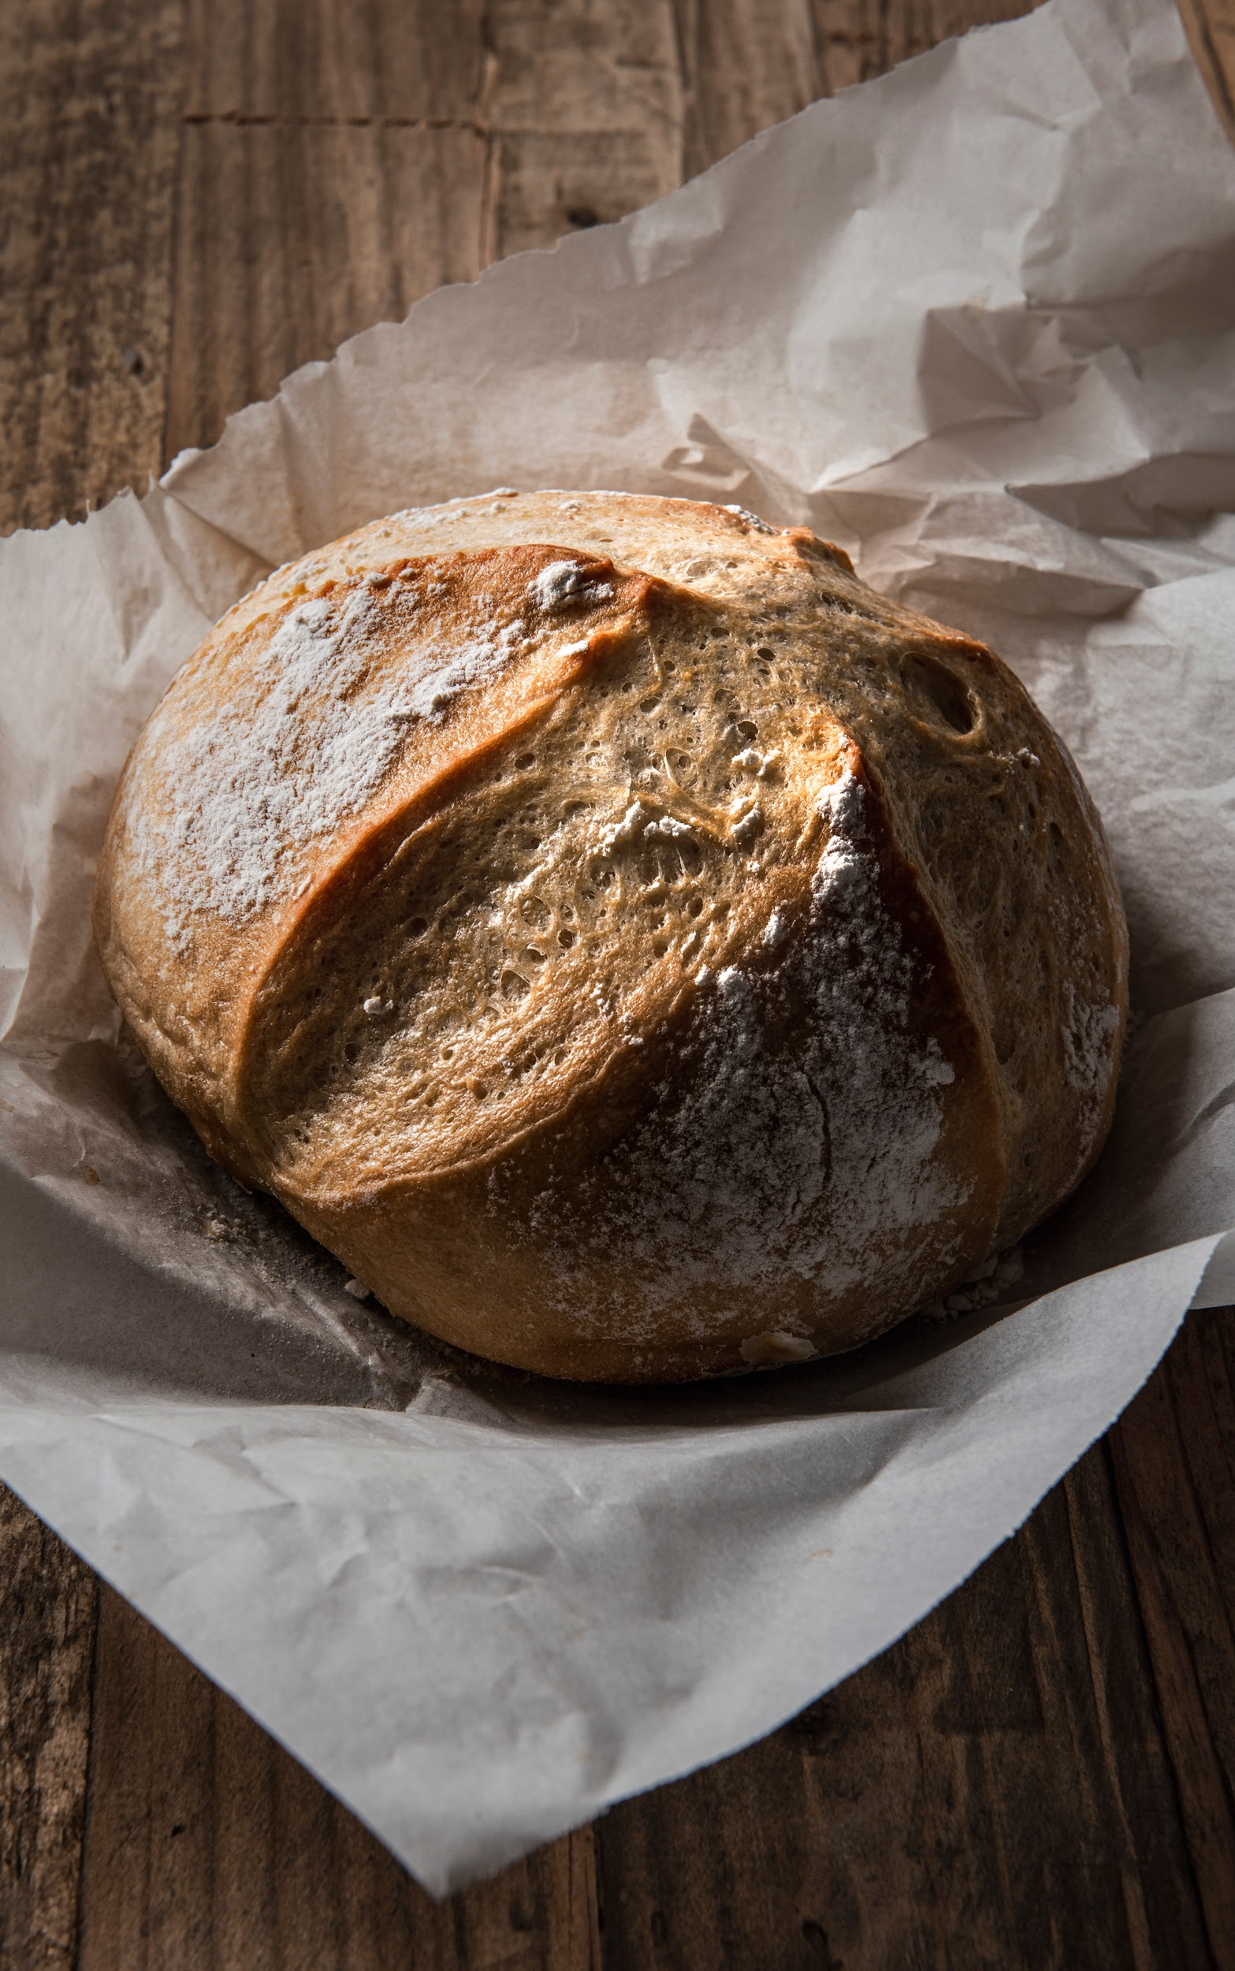

**PASO A PASO**

**Primer ciclo de amasado (manual)** - Mezcla la harina con la levadura instantánea. Diluye el azúcar en el agua. Crea un volcán con la mezcla de harina y levadura (ver foto número 1). Coloca el agua en medio del volcán, la sal alrededor del volcán y los trozos de mantequilla en el medio (ver foto número 2). En el centro del volcán mezcla la harina con los líquidos hasta obtener un engrudo. Integra el resto de la harina haciendo presión para que absorba hidratación. Con las dos manos sigue integrando todo hasta que la mesa y las manos estén limpias. Amasa por dos minutos y deja reposar la masa por diez (10) minutos. Realiza sobados con el rodillo estirando y plegando la masa sobre sí misma unas cuatro (4) a siete (7) veces. Deja reposar la masa tapada por diez (10) minutos. Realiza la prueba del gluten, si todavía falta, vuelve a sobar la masa y haz reposos de diez (10) minutos hasta que el gluten se desarrolle. Usualmente con una o dos tandas de sobado es suficiente.

**División y pesado** - Saca la masa del recipiente. Procede a pesar la masa total. Divide la masa en las porciones de acuerdo a la cantidad de masa preparada

**Preformado** -A cada porción aplica un preformado redondo (ver foto número 3), boleando la masa. Cubre cada bola y déjalas reposar diez (10) minutos o hasta que estén relajadas.

**Escoge el tipo de formado:**

* **Formado en Hogaza** - Bolea generando tensión en la superficie (ver fotos número 4, 5 y 6). Cubre cada bola con plástico (ver foto número 7).
* **Formado Barras** - Estirar cada bola con el rodillo y formar un rectángulo. Enrolla la masa y coloca en una bandeja engrasada.

**Fermentación inicial** - Deja los pastones reposar unas dos (2) horas y media a 180 minutos aproximadamente o hasta que se dupliquen en tamaño (ver foto número 8). El tiempo varía en base a la temperatura del día. Puede ser más o menos. Verifica con el dedo índice, que la masa supere la prueba de maduración.

**Barnices, coberturas y cortes** -Coloca agua sobre cada pastón con un aspersor. Realiza tres cortes en la dirección del pastón, el corte siguiente se solapa un tercio con el anterior. Evita los cortes de forma transversal que atraviesan el pastón de un lado a otro.

**Horneado** - Treinta (30) minutos antes de hornear, precalienta el horno a 240ºC/460ºF con un caldero en el piso del horno. Reduce la temperatura del horno a 220ºC/410ºF. Introduce la bandeja en el horno.Coloca tres hielos en el caldero y cierra la puerta. Deja el vapor en el horno durante diez (10) minutos. Abre el horno y con cuidado deja escapar el vapor acumulado. Reduce la temperatura del horno a 180ºC-355ºF. Deja los panes entre veinte (20) y veinticinco (25) minutos más o hasta que estén bien dorados y con una temperatura interna de 93ºC.

**Enfriamiento** - Saca la bandeja y pasa el pan a una rejilla. Déjalo enfriar al menos una (1) hora.

**Tips**

* Se hornea a media temperatura (220ºC/430ºF) por aproximadamente 25 a 35 minutos de los cuales los primeros 10 minutos se hornea con vapor.
* Está cocido cuando alcanza entre 92ºC a 95ºC de temperatura interior.
* Tradicionalmente en las panaderías por costo se utiliza manteca vegetal o aceite neutro. En general se puede hacer con cualquier tipo de grasa con ligeras diferencias en el resultado. Para un Pan más saludable recomendamos el uso de mantequilla.
* Si deseas un pan con más carácter puedes utilizar cerveza. El agua de la fórmula la divides en dos y colocamos la mitad de agua y la otra mitad de cerveza.
* Hay panaderos que utilizan más grasa, hasta 10% e inclusive huevo entre 5% y 10% o leche entre 10% a 15%. La cantidad de agua se debe ajustar en base a la presencia de ingredientes que aportan hidratación como la leche, el huevo o la mantequilla.
* En lugar de azúcar de mesa puedes utilizar miel de caña o miel de abeja, el sabor será ligeramente distinto pero vale la pena.
* Si se enriquece la masa (se agrega huevo o leche), la temperatura de horneado de partida debe ser menor entre 180ºC/355ºF y 200ºC/390ºF.
* Para una corteza más gruesa y crujiente deja el Pan más tiempo a baja temperatura (180ºC/355ºF) en el horno..
* Aunque no es lo usual, recomendamos al menos 6 horas de fermentación lenta en la nevera. Después de mezclar los ingredientes y obtener la malla de gluten, deja la masa fermentar una hora a temperatura ambiente y luego la metes en la nevera por al menos 6h. Luego de sacar de la nevera la dejamos atemperar, divides, preformas y formas. La miga será distinta pero tendrás un pan más saludable y con más sabor

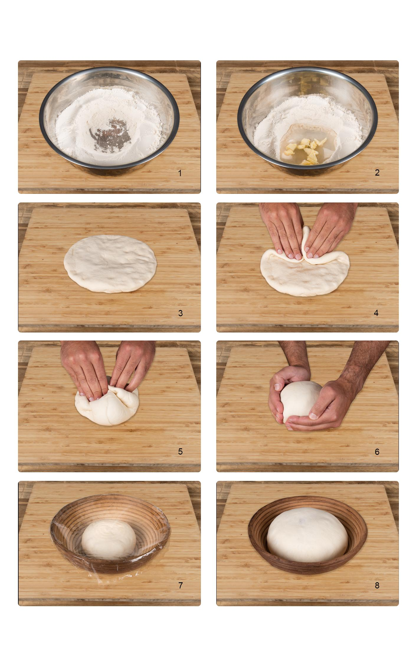

**Pan semi rústico**

### CANILLA

| PESO x UNIDAD  3 x 220g – 250g | FERMENTACIÓN  Método directo | HIDRATACIÓN  50% - 60% | GRASA  1% - 5% | DIFICULTAD  Alta |
| --- | --- | --- | --- | --- |

**RESULTADO ESPERADO**

Es un Pan semi rústico de miga algodonada, suave, esponjosa, con corteza marrón y quebradiza. Se utiliza azúcar para dar color y grasa para dar elasticidad y suavidad. La canilla es un pan para acompañarlo con rellenos, por ello se ha hecho poco énfasis en desarrollar sabores y en darle una corteza suave.

| Paso del tiempo - Iconos gratis de | PREPARACIÓN | HORNEADO | TIEMPO TOTAL |
| --- | --- | --- | --- |
| 4 horas | 25 minutos | 4 horas y 25 minutos |

**ORIGEN**

“Se le conoce como la versión tropicalizada de la baguette francesa, pero a diferencia de ésta, tiene una costra poco crujiente y una miga más suave. Es un pan salado, delgado y largo, muy popular. Su historia data de la década de los años ochenta del siglo pasado. Empezó a elaborarse en las panaderías venezolanas en la búsqueda de un pan de rápida cocción y a gusto del venezolano.”[4]

**FÓRMULA PANADERA (3 unidades de 250 gramos)**

| INGREDIENTE | PROPORCIÓN | PESO |
| --- | --- | --- |
| Harina panadera | 100% | 450g |
| Agua | 55% | 248g |
| Levadura instantánea | 1% | 5g |
| Sal | 2% | 9g |
| Azúcar | 5% | 23g |
| Grasa | 5% | 23g |
| **Total** | **168%** | **756g** |

|  |
| --- |

**PASO A PASO**

**Primer ciclo de amasado (manual)** - Mezcla la harina con la levadura instantánea. Diluye el azúcar y la sal en el agua. Crea un volcán con la mezcla de harina y levadura (ver foto número 1). Coloca el agua en medio del volcán y los trozos de mantequilla en el medio (ver foto número 2). En el centro del volcán mezcla la harina con los líquidos hasta obtener un engrudo. Integre el resto de la harina haciendo presión. Con las dos manos sigue integrando todo hasta que la mesa y las manos estén limpias (ver foto número 3).Amasa por dos minutos y deja reposar la masa por 10 minutos. Realiza sobados con el rodillo estirando y plegando la masa sobre sí misma unas cuatro (4) a siete (7) veces (ver fotos número 4 y 5). Deja reposar durante diez (10) minutos.Realiza la prueba del gluten, si todavía falta vuelva a sobar la masa y haz reposos de diez (10) minutos hasta que el gluten se desarrolle. Usualmente con dos tandas de sobado es suficiente.

**División** - Esta fórmula es para tres (3) unidades. Si haces más, divide la masa en las porciones de acuerdo con la cantidad de masa total preparada.

**Preformado** - Realiza un preformado redondo, boleando la masa (ver foto número 6)

**Descanso en mesa** - Cubre la(s) bola(s). Déjalas reposar diez (10) minutos o hasta que estén relajadas.

**Formado** - Estira cada bola con el rodillo y forma un rectángulo de cuarenta centímetros (40) de largo por treinta (30) centímetros de largo. Enrolla la masa en formato batard (ver foto número 7) y coloca cada pastón en una bandeja engrasada.

**Fermentación final (maduración)** - Deja los pastones reposar una (1) hora a noventa (90) minutos aproximadamente o hasta que se dupliquen en tamaño. El tiempo varía en base a la temperatura del día. Puede ser más o menos

**Barnices, coberturas y cortes** - Coloca agua sobre cada pastón con un aspersor. Realiza los cortes en la dirección del pastón, el corte siguiente se solapa un poco con el anterior. Evita hacer los cortes de forma transversal (ver foto número 8).

**Horneado** - Precalienta el horno a 220ºC/430ºF e introduce un caldero en el piso del horno para precalentar y luego generar vapor. Reduce la temperatura del horno a 200ºC/390ºF. Introduce la bandeja en el horno. Coloca tres hielos en el caldero y cierra la puerta. Deja el vapor en el horno durante cinco (5) minutos. Abre el horno y con cuidado deja escapar el vapor acumulado. Reduzca la temperatura del horno a 180ºC-355ºF. Deja el pan veinte (20) minutos más o hasta que estén bien dorados y con una temperatura interna de 93ºC.

**Enfriamiento** - Saca la bandeja y pasa el Pan a una rejilla. Deje enfriar al menos una (1) hora. Apaga el horno

**Tips**

* Se hornea a media temperatura (200ºC/395ºF) por aproximadamente 20 a 25 minutos de los cuales los primeros 5 minutos se hornea con vapor.
* No tiene fermentación inicial, por eso se denomina un Pan rápido y por ello, en general, no suele desarrollar mucho sabor.
* Está cocido cuando alcanza entre 92ºC a 95ºC de temperatura interior.
* Tradicionalmente en las panaderías por costo se utiliza manteca vegetal o aceite neutro. En general se puede hacer con cualquier tipo de grasa con ligeras diferencias en el resultado. Para un Pan más saludable recomendamos el uso de mantequilla.
* Hay Panaderos que utilizan más grasa, hasta 10% e inclusive huevo entre 5% y 10% o leche entre 10% a 15%. La cantidad de agua se debe ajustar en base a la presencia de ingredientes que aportan hidratación como la leche o la mantequilla.
* Si se enriquece la masa (se agrega huevo o leche), la temperatura de horneado de partida debe ser menor (180ºC/355ºF).
* El nivel de hidratación es bajo, pero varía dependiendo del tipo de harina que utilices. Los rangos sugeridos son los siguientes:

| **Harina todo uso** | **Harina panificable** | **Harina de fuerza** |
| --- | --- | --- |
| 50% - 53% | 54%-57% | 58% - 60% |

* Hay que considerar que mientras más agua la corteza se hace más gruesa y para la Canilla se desea una corteza fina quebradiza.
* La cantidad de levadura recomendada tiene que ver con la temperatura ambiente. Los rangos sugeridos son los siguientes:

| **Menos de 22ºC** | **Entre 22ºC y 28ºC** | **Más de 28ºC** |
| --- | --- | --- |
| 1% | 0.66% | 0.33% |

* Los tiempos del proceso presentado son referenciales y se ajustan y adaptan a las condiciones ambientales.
* Aunque no es lo usual, recomamos al menos 6 horas de fermentación lenta en la nevera. Después de mezclar los ingredientes y obtener la malla de gluten, deja la masa fermentar una hora a temperatura ambiente y luego la metes en la nevera por al menos 6h. Luego de sacar de la nevera atemperar, divides, preformas y formas. La miga será distinta pero tendrás un Pan más saludable y con más sabor.

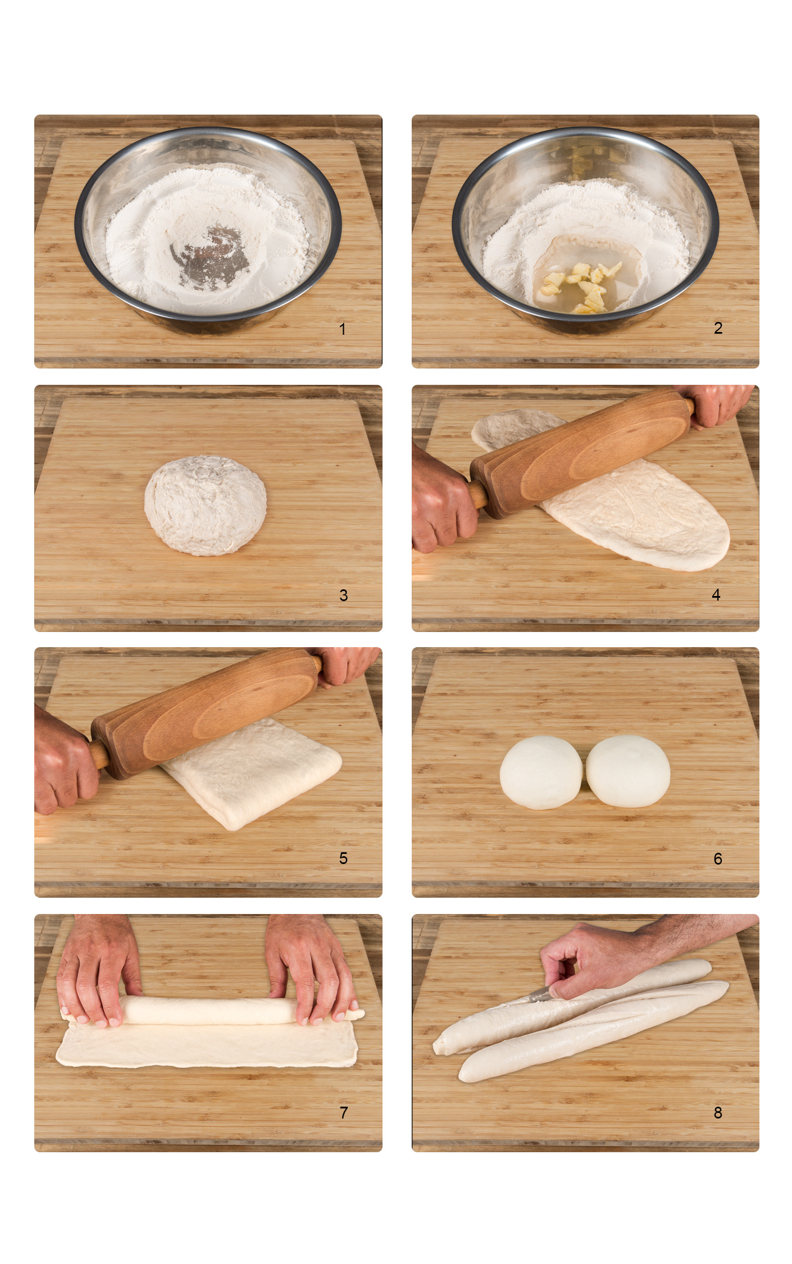

**Panes semi-rústico**

### FRANCÉS

| PESO x UNIDAD  12 x 105 g | FERMENTACIÓN  Método directo | HIDRATACIÓN  50% | GRASA  5% | DIFICULTAD  Media |
| --- | --- | --- | --- | --- |

**RESULTADO ESPERADO**

Es un Pan semi rústico de miga algodonada, suave, esponjosa, con corteza marrón y quebradiza, ligeramente más suave que la de la Canilla.

| Paso del tiempo - Iconos gratis de | PREPARACIÓN | HORNEADO | TIEMPO TOTAL |
| --- | --- | --- | --- |
| 4 horas | 20 - 25 minutos | 4 horas y 25 minutos |

**ORIGEN**

Es un pan con formato pequeño, común en toda Latinoamérica. En Venezuela se le llama Pan Francés, Pan de a locha y con una ligera variación Pan de piquito, y se suele preparar con la misma masa de las canillas que contiene grasa y azúcar para darle más duración y color. Un formato similar en México se conoce como Bolillo, Pan Francés, Birote o Pan Blanco, este puede o no tener grasa y no suele tener azúcar. En Vietnam se conoce como Bahn Mi, derivada de la Baguette, que también puede hacerse con una mezcla de harina de trigo y arroz. En el libro Soy Panadero dice: ”Pan de a locha, también conocido como pan francés. Salado, de costra suave y alargado, pero en formato pequeño (aproximadamente quince (15) centímetros). Muy útil para preparar sándwiches o bocadillos. Su denominación obedece al precio original por unidad, la antigua “locha” (12,5 céntimos de bolívar)”. [5]

**FÓRMULA PANADERA (12 unidades de 105g)**

| INGREDIENTE | PROPORCIÓN | PESO |
| --- | --- | --- |
| Harina panadera | 100% | 773g |
| Agua tibia | 50% | 387g |
| Levadura instantánea | 1% | 8g |
| Sal | 2% | 15g |
| Mantequilla sin sal | 5% | 39g |
| Azúcar blanca | 5% | 39g |
| **Total** | **163%** | **1260 g** |

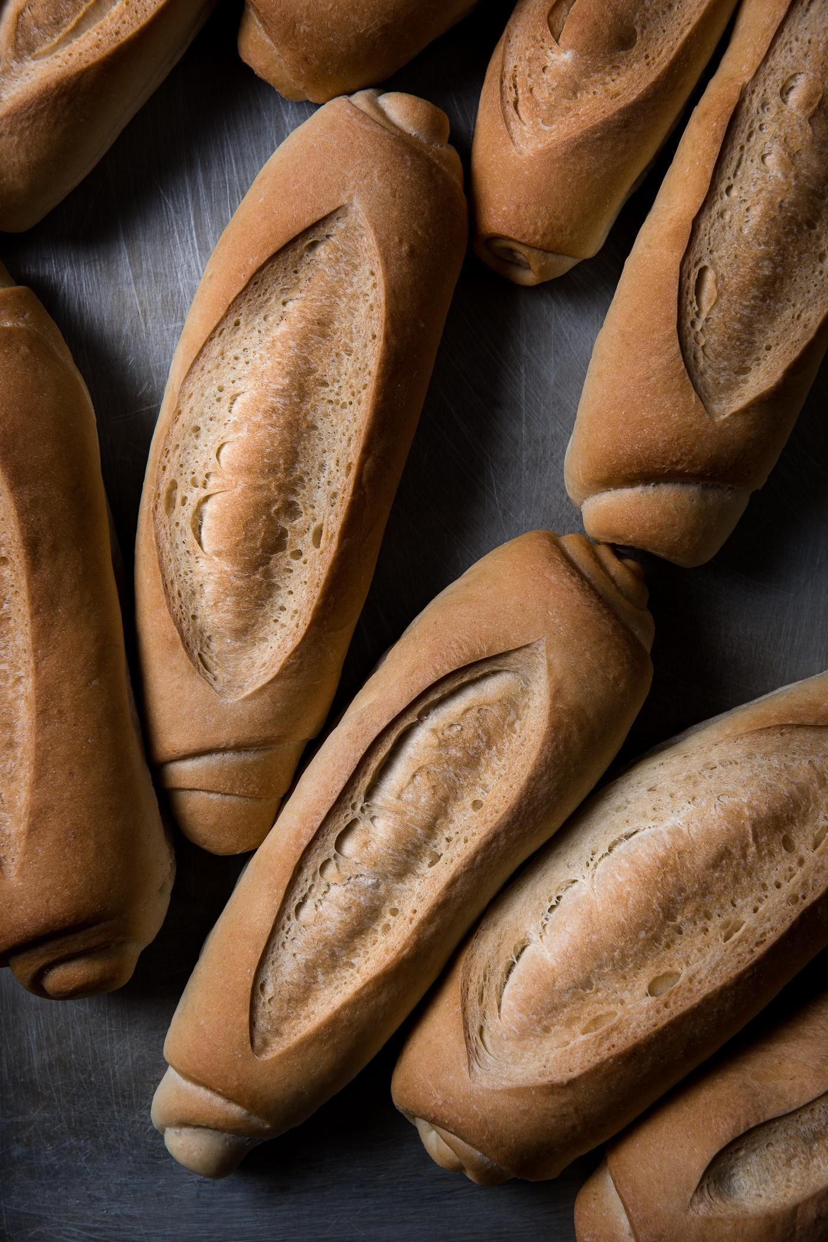

**PASO A PASO**

**Primer ciclo de amasado (manual)** - Mezcla la harina con la levadura instantánea. Diluye el azúcar y la sal en el agua. Crea un volcán con la mezcla de harina y levadura (ver foto número 1). Coloca el agua en medio del volcán y los trozos de mantequilla en el medio (ver foto número 2). En el centro del volcán mezcla la harina con los líquidos hasta obtener un engrudo. Integre el resto de la harina haciendo presión. Con las dos manos sigue integrando todo hasta que la mesa y las manos estén limpias. Amasa por dos minutos y deja reposar la masa por 10 minutos. Después de los 10 minutos realiza sobados con el rodillo estirando y plegando la masa sobre sí misma unas cuatro (4) a siete (7) veces. Deja reposar diez (10) minutos. Realiza la prueba del gluten (ver foto número 3), si todavía falta vuelva a sobar la masa y haga reposos de 10 minutos hasta que el gluten se desarrolle.Usualmente con una o dos tandas de sobado es suficiente.

**División y pesado** - Saca la masa del recipiente. Procede a pesar la masa total. Divide la masa en seis (6) o doce (12) porciones de igual peso según tu preferencia (ver foto número 4).

**Preformado** -A cada porción aplica un preformado redondo, boleando la masa. Cubre cada bola y déjalas reposar diez (10) minutos o hasta que estén relajadas.

**Formado** - Estira cada bola con el rodillo y forma un rectángulo de aproximadamente quince (15) centímetros de largo por veinte (20) centímetros de ancho (ver foto número 5) y enrolla el pastón (ver foto número 6) hasta formar un bollito (ver foto número 7). Coloca cada bollito en una bandeja engrasada.

**Fermentación final (maduración)** - Deja los pastones reposar una (1) hora aproximadamente o hasta que se dupliquen en tamaño. El tiempo varía en base a la temperatura del día. Puede ser más o menos. Verifica con el dedo índice, que la masa supere la prueba de maduración.

**Barnices, coberturas y cortes** -Coloca agua sobre cada pastón con un aspersor. Realiza un solo corte en la dirección del pastón (ver foto número 8).

**Horneado** - Treinta (30) minutos antes de hornear, precalienta el horno a 220ºC/430ºF con un caldero en el piso del horno. Reduce la temperatura del horno a 200ºC/390ºF. Introduce la bandeja en el horno.Coloca tres hielos en el caldero y cierra la puerta.Deja el vapor en el horno durante cinco (5) minutos. Abre el horno y con cuidado deja escapar el vapor acumulado. Reduce la temperatura del horno a 180ºC-355ºF. Deja los panes veinte (20) minutos más o hasta que estén bien dorados y con una temperatura interna de 93ºC.

**Enfriamiento** - Saca la bandeja y pasa los panes a una rejilla. Déjalos enfriar al menos una (1) hora.

**Tips**

* Se hornea a media temperatura (200ºC/395ºF) por aproximadamente 20 a 25 minutos de los cuales los primeros 5 minutos se hornea con vapor.
* No tiene fermentación inicial, por eso se denomina un Pan rápido y por ello, en general, no suele desarrollar mucho sabor.
* Está cocido cuando alcanza entre 92ºC a 95ºC de temperatura interior.
* Tradicionalmente en las panaderías por costo se utiliza manteca vegetal o aceite neutro. En general se puede hacer con cualquier tipo de grasa con ligeras diferencias en el resultado. Para un Pan más saludable recomendamos el uso de mantequilla.
* Hay Panaderos que utilizan más grasa, hasta 10% e inclusive huevo entre 5% y 10% o leche entre 10% a 15%. La cantidad de agua se debe ajustar en base a la presencia de ingredientes que aportan hidratación como la leche o la mantequilla.
* Si se enriquece la masa (se agrega huevo o leche), la temperatura de horneado de partida debe ser menor (180ºC/355ºF).
* El nivel de hidratación es bajo, pero varía dependiendo del tipo de harina que utilices. Los rangos sugeridos son los siguientes:

| **Harina todo uso** | **Harina panificable** | **Harina de fuerza** |
| --- | --- | --- |
| 50% - 53% | 54%-57% | 58% - 60% |

* Hay que considerar que mientras más agua la corteza se hace más gruesa y para la Canilla se desea una corteza fina quebradiza.
* La cantidad de levadura recomendada tiene que ver con la temperatura ambiente. Los rangos sugeridos son los siguientes:

| **Menos de 22ºC** | **Entre 22ºC y 28ºC** | **Más de 28ºC** |
| --- | --- | --- |
| 1% | 0.66% | 0.33% |

* Los tiempos del proceso presentado son referenciales y se ajustan y adaptan a las condiciones ambientales.
* Aunque no es lo usual, recomendamos al menos 6 horas de fermentación lenta en la nevera. Después de mezclar los ingredientes y obtener la malla de gluten, deja la masa fermentar una hora a temperatura ambiente y luego la metes en la nevera por al menos 6h. Luego de sacar de la nevera atemperar, divides, preformas y formas. La miga será distinta pero tendrás un Pan más saludable y con más sabor.

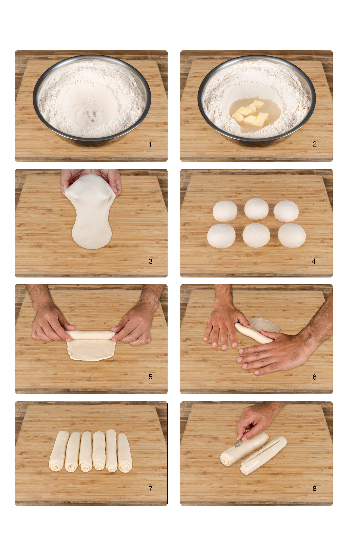

**Panes rústicos**

### JOJOTO

| PESO x UNIDAD  1 x 1110 g | FERMENTACIÓN  Método directo | HIDRATACIÓN  71.50% | GRASA  5% | DIFICULTAD  Alta |
| --- | --- | --- | --- | --- |

**RESULTADO ESPERADO**

Este es un pan de miga esponjosa, suave, bastante similar a la textura de un ponqué, debido a la combinación de leche, huevo, mantequilla y harina de cachapa que combinados con la azúcar blanca, producen un pan salado y dulce en boca, con aroma y sabor a maíz. La corteza de esta versión es un poquito crocante, y como diría el profesor Carlos Arias: “Es como comer cachapas en pan”.

| Paso del tiempo - Iconos gratis de | PREPARACIÓN | HORNEADO | TIEMPO TOTAL |
| --- | --- | --- | --- |
| 12 horas | 60 minutos | 13 horas |

**ORIGEN**

“Original del estado Táchira, el pan de maíz, mezcla de harinas del trigo y el maíz, pareciera tener por patria chica a la bella Pamplona, desde donde salió en un sueño por primera vez nuestra ciudad, y que según cuenta la crónica, en la palabra del cabildante Francisco Sánchez, fue propuesta como Villa para poblar en nombre de España, el ‘Valle de las Auyamas’, mediante la fundación de nuestra hoy ciudad de San Cristóbal.”[6]

**FÓRMULA PANADERA (1 unidad x 1110g)**

| INGREDIENTE | PROPORCIÓN | PESO |
| --- | --- | --- |
| Harina panadera | 68% | 391g |
| Harina de maíz/mezcla cachapas P.A.N | 32% | 184g |
| Agua tibia (harina de maíz) | 27% | 155g |
| Agua tibia (hidratar la masa) | 40% | 230g |
| Levadura instantánea | 1% | 6g |
| Sal | 1.5% | 12g |
| Mantequilla sin sal | 5% | 26g |
| Azúcar | 15% | 86g |
| Leche en polvo | 4% | 23g |
| **Total** | **193%** | **1110g** |

|  |
| --- |

**PASO A PASO**

**Primer ciclo de amasado (manual)** - En un primer envase, mezcla la harina de maíz/mezcla de cachapas con la proporción de agua tibia indicada en la receta para remojar este ingrediente. Deja reposar en la mesa, cubriendo el envase con un paño o bolsa plástica. Reserva la sal a parte. En un segundo envase, mezcla los ingredientes sólidos de la masa: harina panadera, la leche en polvo, y el azúcar hasta formar una bolita. En un tercer envase, mezcla el agua con la levadura instantánea hasta disolver. Integra el contenido del segundo y tercer envase hasta tener un amasijo (ver foto número 1). Amasa dos minutos, forma una bola y deja reposar por diez (10) minutos. Amasa la mezcla durante un (1) minuto y agrega la sal, amasa hasta que no sientas granos de sal en la masa. Forma una bola y colócala dentro de un envase cubierto durante diez (10) minutos (ver foto número 2).

**Segundo ciclo de amasado (manual)** -Derrite la mantequilla sin sal en el microondas durante 20 segundos. Extiende la masa y coloca la mantequilla derretida sobre la masa. Envuelve la mantequilla con la masa hasta integrar completamente. La masa se va a separar durante esta etapa, es normal. Sigue amasando hasta que se alcance una masa tersa y lisa. La mesa y tus manos deben quedar limpias luego del amasado. Forma una bola y deja reposar la masa cubierta durante diez (10) minutos. Realiza la prueba de la malla de gluten para verificar que ya se formó. Si todavía le falta, repite el ciclo de amasado de dos (2) minutos y reposos de diez (10) minutos, hasta superar la prueba de la malla de gluten. Realiza un preformado redondo, la masa queda lisa en la superficie (ver foto número 3).

**Fermentación inicial** - Deja reposar la masa tapada con un paño de tela, durante sesenta (60) minutos. Después de la primera hora se realiza la manipulación.

**Manipulación** - Saca la masa del envase, extiende la masa sobre la mesa y desgasifica la masa presionando con la palma de la mano, sin dañar, ni romper. Realiza pliegues desde los extremos de la masa al centro. Voltea la masa y forma una bola que quede lisa en la parte superior. Coloca la masa en un envase previamente cubierto con una fina capa de aceite para evitar que se pegue a la superficie. Cubre la masa con una bolsa plástica y déjala reposar por una (1) hora en un lugar fresco a una temperatura entre 24ºC y 27ºC.

**Formado** - Realiza un formado redondo generando tensión. Coloca la masa formada en un envase que mantenga la forma y permita que siga fermentando la masa por una hora o hasta que esté esponjosa y aireada, cuidando de no sobre fermentar. Si el formado es bastardo el recipiente puede ser rectangular o ovalado. Si el formado es redondo el recipiente puede ser redondo como una quesillera o un banneton redondo (ver foto numero 3).

**Fermentación en bloque (retardo en nevera) Paso opcional** - Lleva tu molde cubierto con una bolsa plástica en la nevera a 4 grados centígrados de ocho (8) a doce (12) horas. Una vez terminado el período, saca el molde de la nevera y llévalo a la mesa de trabajo.

**Barnices, coberturas y cortes** - Saca el recipiente con la masa de la nevera y coloca la masa sobre papel parchemin para hornear (ver foto número 4) y realiza el corte de tu preferencia con una hojilla.

**Horneado** - Enciende el horno media hora antes de hornear a una temperatura de 200ºC - 430ºF. Si tiene un medidor de temperatura en el horno es mejor para conocer la temperatura real del horno. Una vez que el horno haya alcanzado la temperatura indicada anteriormente, saca la olla holandesa del horno y con cuidado introduce la pieza en la olla, tapa la olla. Hornea tu pastón durante 20 minutos. Disminuye la temperatura del horno a 390ºF dejando la olla tapada. Continúe horneando el pan durante 30 minutos más. Abre el horno y retira la tapa de la olla holandesa. Disminuye la temperatura del horno a 355ºF y continúa horneando durante 10 minutos. Apaga el horno, saca la olla holandesa del horno.

**Enfriamiento** - Coloca tu pan en una rejilla o tabla de madera, en un lugar cálido, queremos que se enfríe y evitar que se condense el aire, sino se genera una miga húmeda y definitivamente daña el resultado. Deja reposar, por lo menos, treinta (30) minutos.

**Tips**

* Planifica dos días para la preparación de esta versión del Pan.
* Día 1: Preparación de la masa del pan y fermentación en nevera
* Día 2: Decoración, horneado y enfriado

De acuerdo al aroma y sabor que desees obtener, te sugerimos:

* Aroma y sabor fuerte a cachapa:
  + 100% de harina de cachapas, preferiblemente marca P.A.N.
* Aroma y sabor moderado a cachapa:
  + Combina 50% de harina de cachapas, con 50% de harina de maíz. Nosotros utilizamos la marca P.A.N.
* Aroma y sabor ligero a cachapa:
  + Combina 30% de harina de cachapas, con 70% de harina de maíz
* En ausencia de mezcla de harina de cachapas, puedes utilizar harina de maíz en la misma proporción.

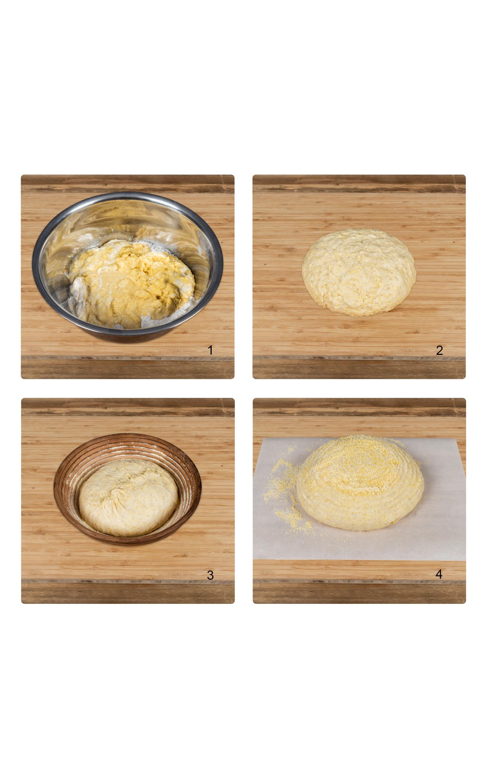

# 

## 

## 

## Panes Suaves

**Panes suaves**

### AFRECHO

| PESO x UNIDAD  1 x 900 g | FERMENTACIÓN  Método directo | HIDRATACIÓN  62.80% | GRASA  6% | DIFICULTAD  Baja |
| --- | --- | --- | --- | --- |

**RESULTADO ESPERADO**

Queremos que puedas formar un hermoso pan de molde con un sabor marcado a afrecho. La miga que estamos buscando es cerrada, esponjosa y muy suave debido a la combinación de huevo, leche en polvo, mantequilla, y el adecuado nivel de hidratación. Los ingredientes han sido combinados con la intención de recordar el sabor de los panes de la región andina.

| Paso del tiempo - Iconos gratis de | PREPARACIÓN | HORNEADO | TIEMPO TOTAL |
| --- | --- | --- | --- |
| 4 horas | 30 - 35 minutos | 4 horas y 35 minutos |

**ORIGEN**

“Hay más de veinte diferentes panes típicos de los Andes, muchos de los cuales parten de la misma masa que luego se aliña de manera especial”… “Con la llegada de los alemanes que comercializaban el café, surgieron panes integrales llamados negro, de avena y afrecho, según el componente incorporados a la masa” [7]

**FÓRMULA PANADERA (1 unidad de 900 g)**

| INGREDIENTE | PROPORCIÓN | PESO |
| --- | --- | --- |
| Harina panadera | 80% | 400g |
| Afrecho | 20% | 100g |
| Agua tibia | 52% | 260g |
| Levadura instantánea | 1.5% | 8g |
| Sal | 1.5% | 8g |
| Huevos ligeramente batidos | 12% | 60g |
| Mantequilla sin sal | 6% | 30g |
| Azúcar blanca | 5% | 25g |
| Leche en polvo | 2% | 10g |
| **Total** | **180%** | **900g** |

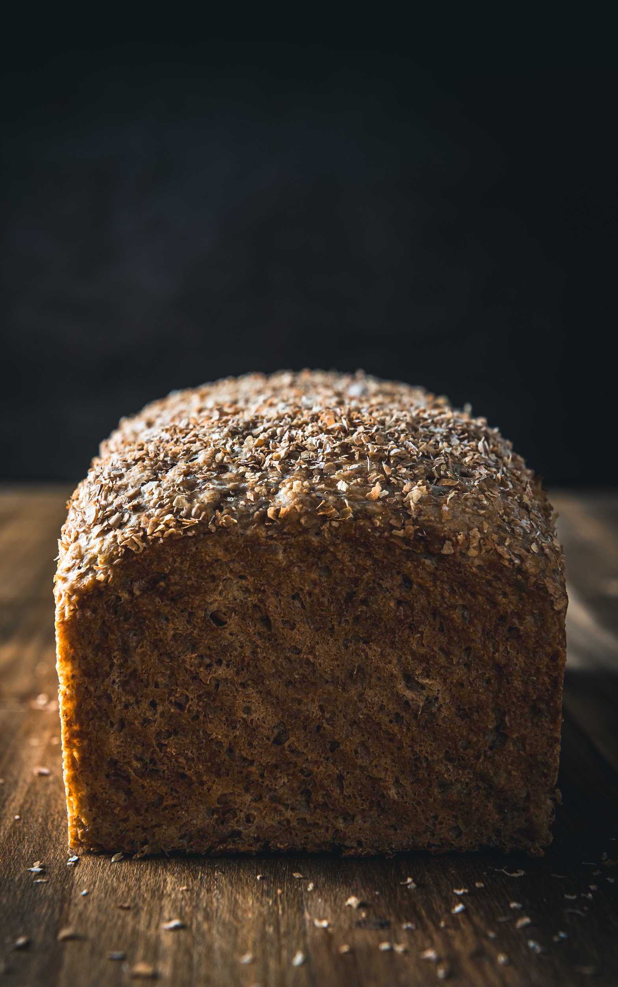

**PASO A PASO**

**Primer ciclo de amasado (manual)** - Reserva la sal a parte. En un envase mezcla los ingredientes sólidos de la masa: harina, afrecho, azúcar, leche en polvo y la levadura instantánea seca. En un segundo envase, mezcla los ingredientes líquidos: el agua con el huevo ligeramente batido y la mantequilla sin sal previamente derretida en microondas durante veinte (20) segundos hasta disolver. Deja que se enfríe la mantequilla sin sal. Crea un volcán con la mezcla de los ingredientes sólidos y coloca los líquidos en el centro del volcán. Integra los ingredientes de ambos envases hasta tener un amasijo. Amasa dos minutos, forma una bola y deja reposar por treinta (30) minutos. Continúa amasando la mezcla durante un (1) minuto y agrega la sal hasta que no sientas granos de sal en la masa, no más de dos (2) minutos. Forma una bola (ver foto numero 1) y colócala dentro de un envase cubierto durante diez (10) minutos

**Formado y moldeado** -Coloca el pastón de masa en la mesa de trabajo y forma un rectángulo (ver foto número 2). Forma un cilindro con la masa del largo y ancho del molde rectangular donde se va a hornear el pan(ver fotos número 3 y 4). Deposita el pastón de masa en el molde de pan, previamente enmantequillado/aceitado (ver foto número 5).

**Fermentación inicial -** Deja reposar en mesa el molde rectangular de pan tapado, a una temperatura entre 24ºC y 27ºC por tres (3) horas. El pastón debe haber doblado su tamaño inicial.

**Fermentación en bloque (retardo en nevera) Paso opcional** - Lleva el molde rectangular donde depositaste la masa, cubierto con una bolsa plástica, a la nevera, a una temperatura de cuatro (4) grados centígrados durante seis (6) a ocho (8) horas. Una vez terminado el período, extrae el molde de la nevera y llévalo a la mesa de trabajo. Deja reposar el pastón de masa en la mesa de trabajo durante treinta (30) minutos, para que la masa recupere la temperatura, preferiblemente en un lugar fresco, sin corrientes de aire, a una temperatura entre 24ºC y 27ºC o hasta que supere la prueba de maduración con el dedo.

**Barnices, coberturas y cortes** -Con ayuda de un aspersor relleno de agua limpia del grifo, rocía la parte expuesta del pastón de masa con una capa fina de agua. Toma un puñito de afrecho y esparcelo en la superficie cubierta de agua del pastón de masa(ver foto número 6)

**Horneado** - Media hora antes de hornear, enciende el horno a una temperatura de 180ºC - 355ºF. Coloca el molde rectangular en el medio del horno entre treinta (30) y treinta y cinco (35) minutos. Saca el molde del horno y apaga el horno.

**Enfriamiento** - Desmolda el pan y pásalo a una rejilla o tabla de madera en un lugar cálido, queremos que se enfríe, evitar que se condense el agua y que se genere humedad en la miga, lo que definitivamente podría afectar/dañar tu pan. Déjalo reposar, por lo menos veinte (20) minutos.

**Tips**

* La harina panadera se caracteriza por la cantidad de proteínas que contiene.
* Recomendamos que la harina que utilices contenga al menos doce (12%) por ciento de proteínas.

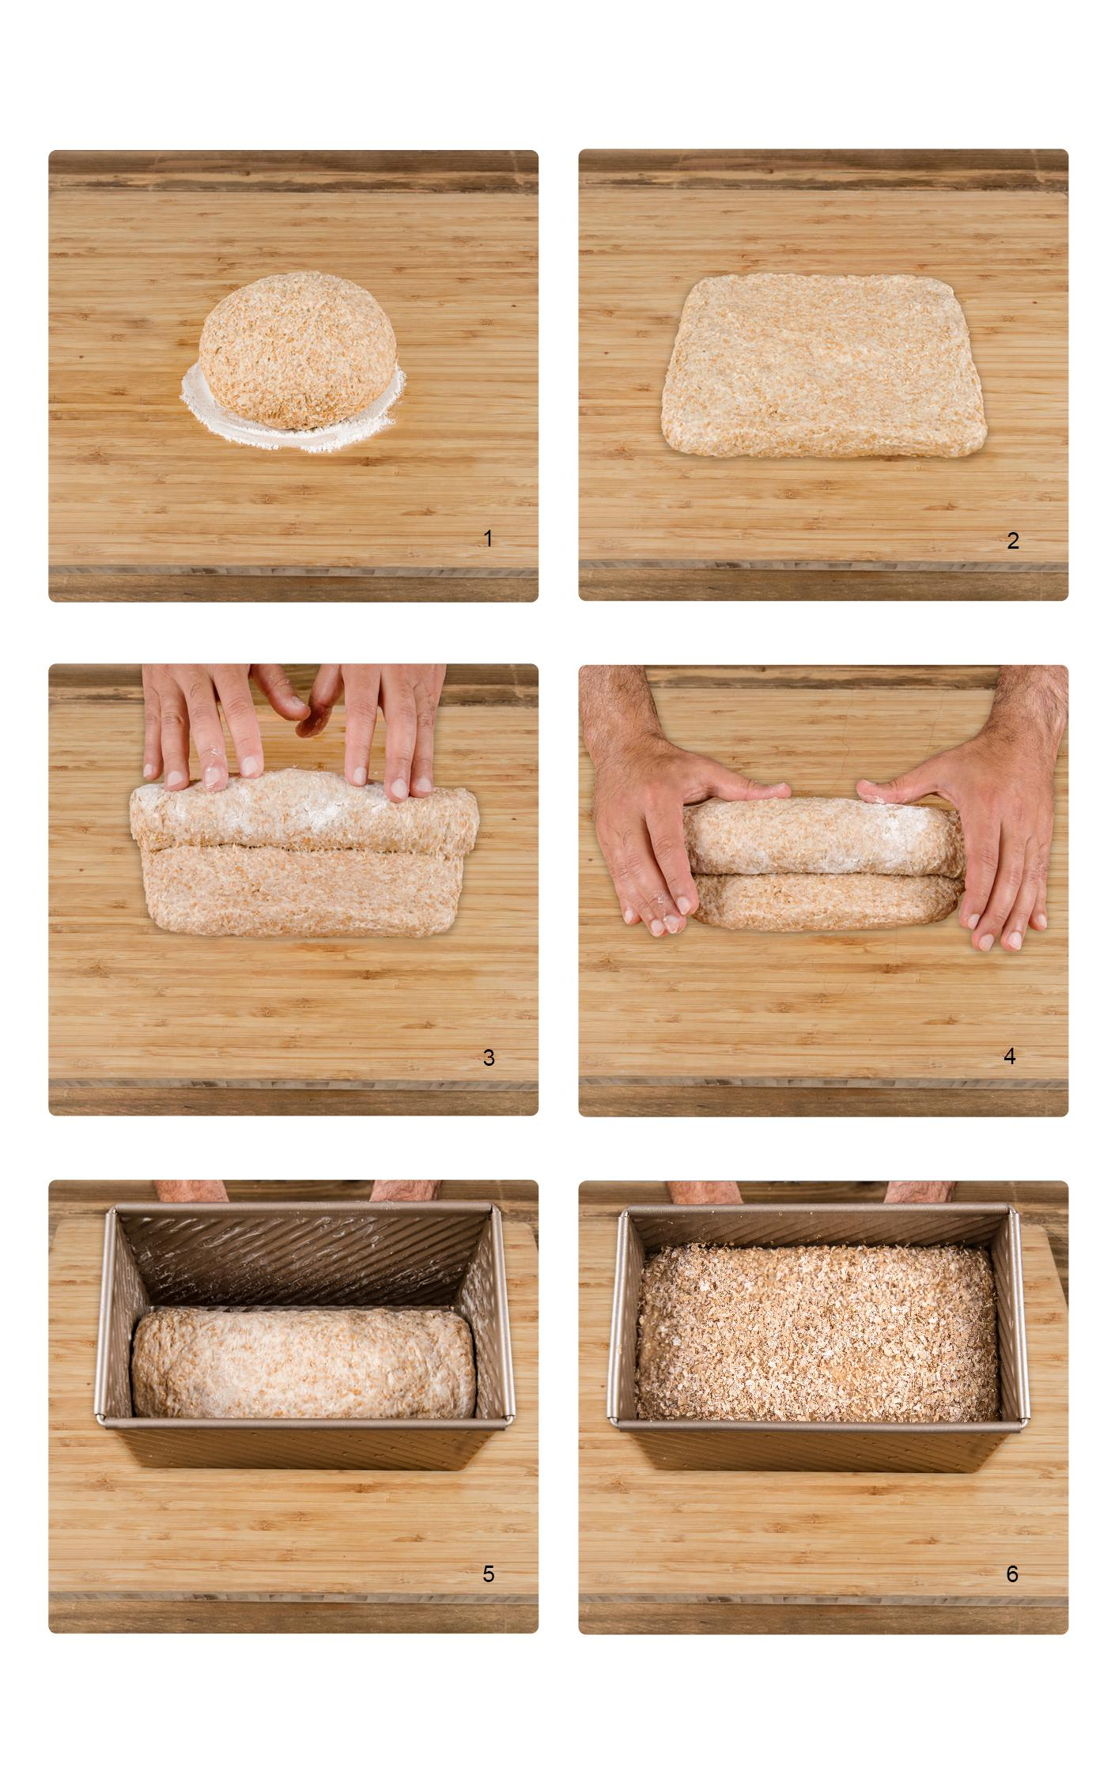

**Panes suaves**

### AVENA/MUSLI

| PESO x UNIDAD  1 x 900 gr | FERMENTACIÓN  Método directo | HIDRATACIÓN  63.80% | GRASA  15% | DIFICULTAD  Baja |
| --- | --- | --- | --- | --- |

**RESULTADO ESPERADO**

Queremos que puedas crear un pan de molde, de miga cerrada y esponjosa debido a la combinación de huevo, leche y mantequilla. La intención es obtener una pieza de pan con aroma y sabor pronunciado a avena/muesli. La combinación de ingredientes ha sido pensada con la intención de recordar el sabor y los aromas de los panes de la región andina venezolana, con el toque maravilloso, especial que le da la avena/musli tanto a la miga como a la costra.

| Paso del tiempo - Iconos gratis de | PREPARACIÓN | HORNEADO | TIEMPO TOTAL |
| --- | --- | --- | --- |
| 4 horas | 30 - 35 minutos | 4 horas y 35 minutos |

**ORIGEN**

“Hay más de veinte diferentes panes típicos de los Andes, muchos de los cuales parten de la misma masa que luego se aliña de manera especial”… “Con la llegada de los alemanes que comercializaban el café, surgieron panes integrales llamados negro, de avena y afrecho, según el componente incorporados a la masa” [8]

**FÓRMULA PANADERA (1 unidad de 900g)**

| INGREDIENTE | PROPORCIÓN | PESO |
| --- | --- | --- |
| Harina panadera | 63% | 299g |
| Afrecho | 20% | 24g |
| Avena en polvo/Musli | 35% | 152g |
| Agua tibia | 52% | 260g |
| Levadura instantánea | 1% | 5g |
| Sal | 1% | 5g |
| Huevos ligeramente batidos | 20% | 95g |
| Mantequilla sin sal | 8% | 38g |
| Azúcar blanca | 5% | 24g |
| Leche en polvo | 2% | 9g |
| Miel | 2% | 9g |
| Avena en hojuelas/Musli (Decorado) | 5% | 23g |
| **Total** | **192%** | **900g** |

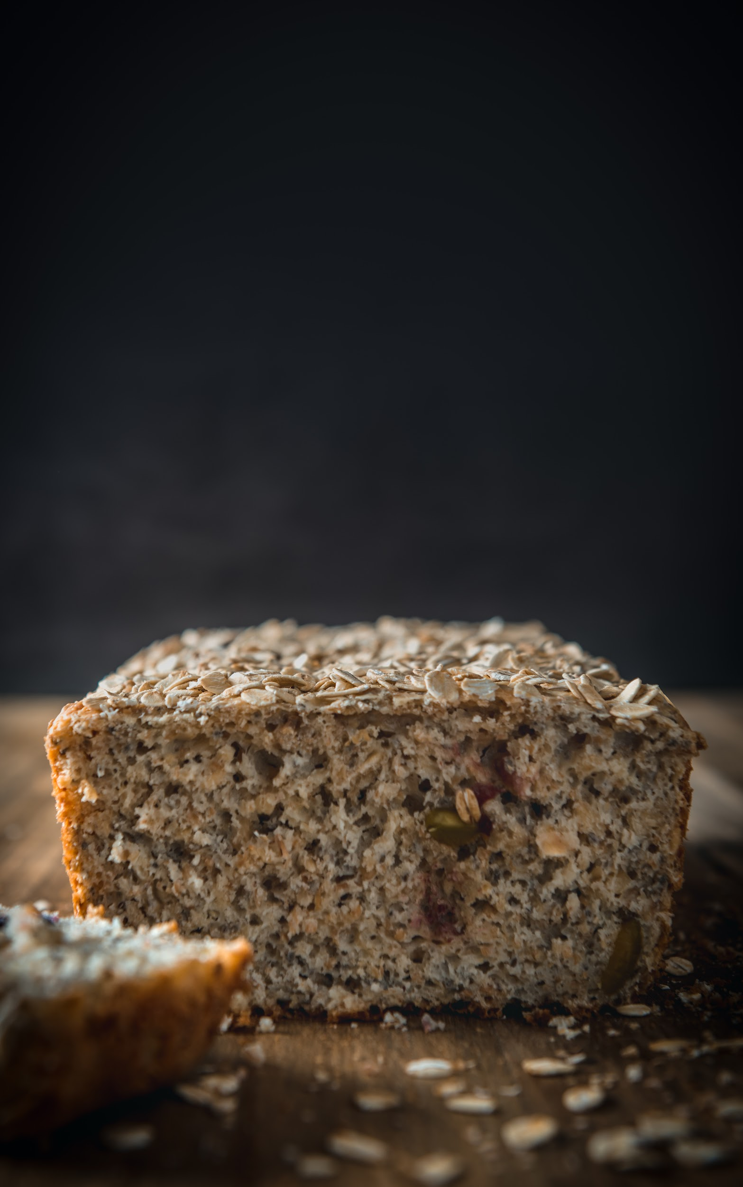

**PASO A PASO**

**Primer ciclo de amasado (manual)** - Reserva la sal y la mantequilla sin sal a parte. Para decorar el pastón, reserva las hojuelas de avena. En un envase mezcla los ingredientes sólidos de la masa: harina, afrecho, azúcar, leche en polvo, extracto de malta en polvo (en caso que lo estés utilizando en lugar de la miel de abeja), levadura instantánea seca y la avena en polvo/muesli. En un segundo envase, mezcla los ingredientes líquidos: el agua/leche líquida tibia con el huevo ligeramente batido y la miel de abeja. Crea un volcán con la mezcla de los ingredientes sólidos y coloca los líquidos en el centro del volcán. Integra los ingredientes de ambos envases hasta tener un amasijo. Amasa dos minutos, forma una bola y deja reposar por diez (10) minutos. Amasa la mezcla durante un (1) minuto y agrega la sal, amasa hasta que no sientas granos de sal en la masa, no más de dos (2) minutos (ver foto número 1). Forma una bola y colócala dentro de un envase cubierto durante diez (10) minutos

**Formado y moldeado** -En un molde rectangular previamente enmantequillado/aceitado, distribuye uniformemente a lo largo y ancho del molde el pastón de masa (ver foto número 2).

**Fermentación inicial** -Coloca el molde rectangular de pan tapado en mesa, preferiblemente a una temperatura entre 24ºC y 27ºC durante tres (3) horas. El pastón debe haber doblado su tamaño inicial (ver foto número 3).

**Fermentación en bloque (retardo en nevera) Paso opcional** - Si estás utilizando el método directo, **este paso es opcional**. Para mejorar los sabores en la miga, producir un pan más saludable y digerible, te recomendamos tomar el molde rectangular donde depositaste la masa, cubrirlo con una bolsa plástica, llevarlo a la nevera, preferiblemente a una temperatura de cuatro (4) grados centígrados durante seis (6) a ocho (8) horas. Una vez terminado el período de fermentación, extrae el molde rectangular de la nevera y llévalo a la mesa de trabajo. Deja reposar el pastón de masa en la mesa de trabajo durante treinta (30) minutos, para que la masa recupere la temperatura, preferiblemente en un lugar fresco, sin corrientes de aire, a una temperatura entre 24ºC y 27ºC o hasta que supere la prueba de maduración con el dedo.

**Barnices, coberturas y cortes** -Con ayuda de un aspersor relleno de agua limpia del grifo, rocía la parte expuesta del pastón de masa con una capa fina de agua. Toma un puñito de avena en hojuelas/muesli y esparcelo en la superficie cubierta de agua del pastón de masa (ver foto número 4)

**Horneado** - Media hora antes de hornear, enciende el horno a una temperatura de 180ºC - 355ºF. Coloca el molde rectangular en el medio del horno entre treinta (30) y treinta y cinco (35) minutos. Saca el molde del horno y apaga el horno.

**Enfriamiento** - Desmolda el pan y pásalo a una rejilla o tabla de madera en un lugar cálido, queremos que se enfríe, evitar que se condense el agua y que se genere humedad en la miga, lo que definitivamente podría afectar/dañar tu pan. Déjalo reposar, por lo menos veinte (20) minutos.

**Tips**

* La harina panadera se caracteriza por la cantidad de proteínas que contiene.
* Recomiendo que la harina que utilices contenga al menos doce (12%) por ciento de proteínas.
* El extracto de malta se utiliza generalmente para producir panes con una miga y corteza de color oscuro con aromas a cereales. Este ingrediente podrías obtenerlo reduciendo el líquido de una lata de malta a fuego lento hasta que el líquido esté espeso. Otra opción sería utilizar melao de papelón, miel de papelón o miel de abeja para reemplazar el extracto de malta en la masa, en la misma proporción.

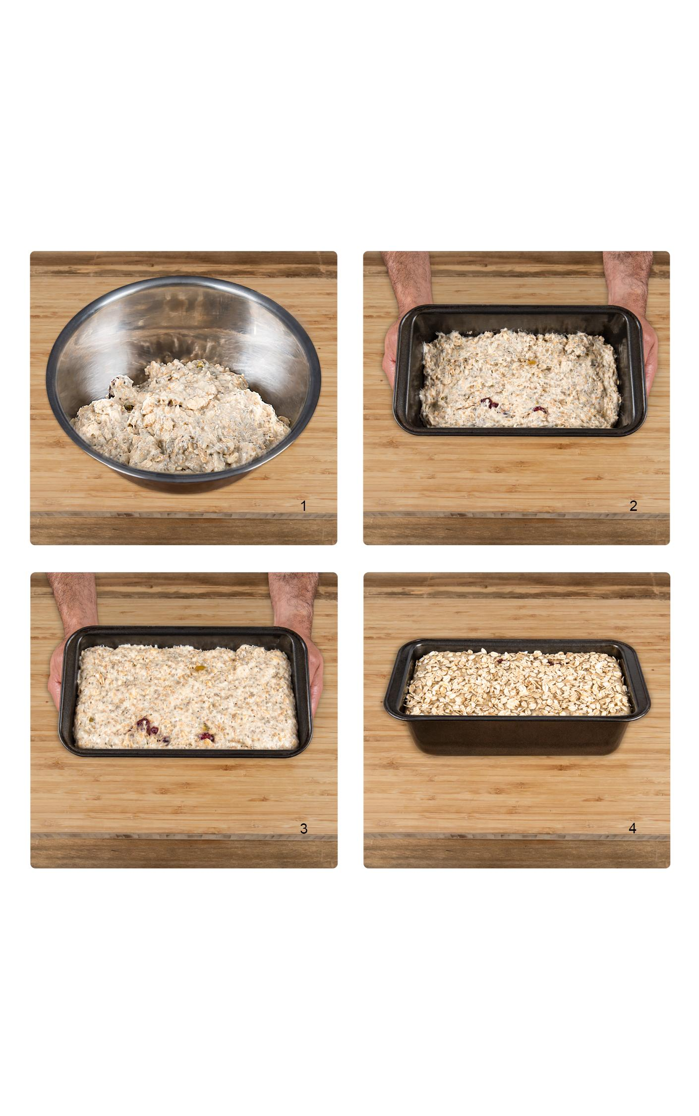

**Panes suaves**

### CACHITOS

| PESO x UNIDAD  6 x 100g | FERMENTACIÓN  Método directo | HIDRATACIÓN  31% | GRASA  10% | DIFICULTAD  Alta |
| --- | --- | --- | --- | --- |

**RESULTADO ESPERADO**

Este es un pan relleno con jamón y a veces tocineta, de miga suave, esponjosa y enriquecida debido a la combinación de leche, huevo y mantequilla y tiene un sabor ligeramente dulce.

| Paso del tiempo - Iconos gratis de | PREPARACIÓN | HORNEADO | TIEMPO TOTAL |
| --- | --- | --- | --- |
| 5 horas | 40 minutos | 5 horas y 40 minutos |

**ORIGEN**

“Existen diversas teorías acerca del origen del panecillo. Una de estas teorías afirma que el mismo es obra de inmigrantes lusitanos que regentan panaderías en este país (tomando en cuenta que el trigo en realidad no es autóctono de Venezuela por ser de clima templado). Otra teoría afirma que el origen del cachito se ubica en la población mirandina de [Petare](https://es.wikipedia.org/wiki/Parroquia_Petare) y se atribuye su creación a un panadero apodado “Cachito”. Igualmente, existe una tercera teoría que argumenta que se le dio ese nombre a juzgar por el hecho de su forma (originalmente tenía forma de medialuna, pero con el tiempo la ha perdido). Por lo tanto, su origen no está totalmente comprobado.”[9]

**FÓRMULA PANADERA (6 unidades de 100g)**

| INGREDIENTE | PROPORCIÓN | PESO |
| --- | --- | --- |
| Harina panadera | 100% | 345g |
| Agua | 25% | 86g |
| Levadura instantánea | 1% | 3.4g |
| Sal | 2% | 6.9g |
| Huevos ligeramente batidos | 5% | 17g |
| Mantequilla sin sal | 10% | 34g |
| Azúcar | 10% | 34g |
| Leche completa líquida | 5% | 20g |
| Esencia de vainilla | 1% | 3.4g |
| **Total** | **174%** | **600g** |

**Relleno**

| Jamón | 100% | 360g |
| --- | --- | --- |
| Tocineta | 15% | 54g |
| **Total** | **115%** | **414g** |

**PASO A PASO**

**Primer ciclo de amasado (manual)** - Para la mezcla inicial reserva la mantequilla y la sal. En un envase mezcla la harina y la levadura instantánea. En otro envase mezcla el agua, la leche, el huevo ligeramente batido, la vainilla y el azúcar hasta disolver. Si utilizas aceite de tocineta u otro lo agregas al principio junto con los líquidos. Crea un volcán con la mezcla de harina y levadura y coloca los líquidos en el centro del volcán. Integra los ingredientes hasta tener un amasijo. Amasa con el rodillo por dos minutos y realiza pliegues, deja reposar por diez (10) minutos. Amasa la mezcla durante un (1) minuto y agrega la sal, amasa hasta que no sientas granos de sal en la masa, no más de dos (2) minutos. Forma una bola y colócala dentro de un envase cubierto

durante diez (10) minutos.

**Segundo ciclo de amasado (manual)** - Extiende la masa y coloca la mantequilla picada en cuadritos sobre la masa. Envuelve la mantequilla con la masa y comienza a amasarla para incorporar el nuevo ingrediente. La masa se va a separar durante esta etapa, es normal que esto suceda. Sigue amasando hasta incorporar dentro de la masa, se alcance una masa tersa y lisa. La mesa y tus manos deben quedar limpias luego del amasado. Forma una bola y deja reposar tapada con un envase durante diez (10) minutos. Realiza la prueba de la malla de gluten para verificar que ya se formó. Si todavía le falta, repite el ciclo de amasado de dos (2) minutos con el rodillo y reposos de diez (10) minutos, hasta superar la prueba de la malla de gluten. Realiza un preformado redondo, la masa queda lisa en la superficie.

**División y pesado** - Saca la masa del recipiente tapado. Procede a pesar la masa total. Divide la masa en seis (6) porciones de igual peso, según tu preferencia.

**Preformado** - A cada porción aplica un preformado redondo. Extiende la porción con el lado liso por debajo y desgasifica con la palma de la mano, realizando pliegues desde los bordes al centro para formar una bola de nuevo. Voltee la bola (el lado liso por arriba), bolear un poco sin generar mucha tensión y cubrirlas con una bolsa plástica.

**Reposo en mesa - (relajación de la masa)** - Deja reposar la masa sobre la mesa de trabajo, tapada por cinco (5) minutos y ahora presionando cada bola dale forma de bastón.

**Formado** - Extiende cada bastón con el rodillo dejando una lengua larga y en la parte superior en forma de P o de disco. Luego de extender pinta la masa (opcional) y luego colocas el relleno, lo envuelves con la masa en la parte superior y luego lo enrollas con la lengua de la masa.Coloca todos los pastones en una bandeja engrasada separados unos tres dedos.

**Formado alternativo, tipo pizza** - Extiende toda la masa, sin dividir, con un rodillo y forma un disco como una Pizza. Corta la masa con un cortador de Pizza en seis porciones.Cada triángulo lo extiendes con el rodillo ligeramente y deja la parte más fina del triángulo lo menos gruesa posible con el rodillo. Coloca el relleno en la parte más gruesa y enrolla, como un Croissant, hacia abajo, sin ladear la masa.

**Fermentación final (maduración) -** Deja la masa cubierta reposar por una (1) hora a noventa minutos en un lugar fresco, sin corrientes de aire, a una temperatura entre veinticuatro (24)ºC y veintisiete (27)ºC.

**Barnices, cortes y coberturas** - Bate un huevo ligeramente, coloca una pizca de sal y azúcar y revuelve, pásalo por un colador para que quede fino y con una brocha se lo aplicas a cada Cachito.

**Horneado** - Enciende el horno media hora antes de hornear a una temperatura de ciento ochenta (180)ºC - trescientos cincuenta y cinco (355)ºF. Si tiene un medidor de temperatura en el horno es mejor para conocer la temperatura real del horno. Coloca la bandeja en el medio del horno durante aproximadamente veinte (20) a veinticinco (25) minutos. Verifica el horno asegurándose que los Cachitos se horneen de manera uniforme. Mueve la bandeja o dale vueltas si hace falta para lograr que se horneen uniformemente. Saca los Cachitos del horno cuando tengan un color dorado a tu gusto.

**Enfriamiento** - Al sacar los Cachitos del horno, pásalos a una rejilla o tabla de madera. Coloca un barniz de mantequilla clarificada para un brillo espectacular. Deja reposar, por lo menos, veinte (20) minutos. ¡Mucha paciencia!

**Tips**

* Este pan utiliza el diez (10%) por ciento de mantequilla en relación a la harina, es por ello que se incorpora después de mezclar todos los ingredientes y después de la sal. Cuando la mantequilla supera el cinco (10%) por ciento , debe incorpórase al final del amasado y cuando la incorpore no se desespere, la masa se va a separar, asi que siga amasando hasta que la masa ceda, absorba la mantequilla y quede tersa, flexible y suave.
* Esta preparación se puede hacer con harina todo uso ya que es de baja hidratación. Sin embargo, la calidad mejora con harina panadera.
* Esta receta sigue el método directo de la panadería, que consiste en doce (12) pasos que van desde la preparación y pesado de los ingredientes, hasta el enfriamiento del pan. El método describe los pasos que se realizan para elaborar un pan el mismo día.
* El Cachito se rellena de jamón. La calidad del relleno mejora la preparación, por ejemplo el uso de Jamón Ahumado mejora el sabor. También se puede agregar queso o tocineta.
* Para darle un toque de sabor en la masa nosotros utilizamos la grasa de la tocineta. De los treinta cuatro (34)g de mantequilla utilizamos veinticuatro (24)g de mantequilla y diez (10)g de aceite de tocineta, o para un sabor más fuerte, aceite de chistorra.
* Para sacar el aceite de chistorra o tocineta se ponen sobre un sartén y se les da vuelta hasta que estén cocidas. Tomas el aceite que generan para tu preparación.
* Nosotros pasamos las tocinetas por una plancha para potenciar el sabor.
* Parte del agua se puede sustituir por malta o cerveza, recomendamos alrededor del cinco (5)% (diecisiete (17)g en este caso).
* Algunos panaderos agregan papelón rallado al relleno. Inclusive se puede pintar la masa con melao de papelón, puedes usar miel, melaza, mostaza y hasta salsa BBQ. Tu imaginación es el límite. Cuida no excederte para que no se salgan los líquidos del pan en el horno.
* Para darles un tono de color atractivo, durante el horneado a mitad del tiempo pásales un barniz de melao de papelón fino y los metes en el horno para que terminen su cocción.
* Finalmente, al salir del horno le pones mantequilla clarificada con una brocha a cada Cachito para un acabado espectacular.

**Panes suaves**

### CHINO

| PESO x UNIDAD  10 x 55g | FERMENTACIÓN  Método directo | HIDRATACIÓN  40% | GRASA  10% | DIFICULTAD  Media |
| --- | --- | --- | --- | --- |

**RESULTADO ESPERADO**

Este es un pan de miga muy suave, pequeño, esponjoso y dulzón, de corteza color marrón claro de textura extremadamente delicada en boca. Este pan es el perfecto compañero en cualquier almuerzo, especialmente arroz chino especial y delicioso con un toque de mantequilla recién salido del horno.

| Paso del tiempo - Iconos gratis de | PREPARACIÓN | HORNEADO | TIEMPO TOTAL |
| --- | --- | --- | --- |
| 4 horas | 20 minutos | 4 horas y 20 minutos |

**ORIGEN**

“Es muy diferente al pan cocido al vapor, un bollo blanco típico de China. Su origen se remonta a finales de los años cuarenta del siglo XX, poco después de haber finalizado la Segunda Guerra Mundial, con la llegada al país de inmigrantes europeos en su mayoría y, en menor medida, asiáticos. Estos últimos se dedicaron al comercio y a la restauración y fueron introduciendo sus costumbres, al tiempo de ir comprendiendo las nuestras. Y fue precisamente un hábito venezolano, el de acompañar las comidas con arepa o pan, el que motivó a los restauradores oriundos de la provincia de Cantón a crear el singular pancito, el cual fue acogido de inmediato por el comensal venezolano.”[10]

**FÓRMULA PANADERA (10 unidades de 55g)**

| INGREDIENTE | PROPORCIÓN | PESO |
| --- | --- | --- |
| Harina panadera | 100% | 300g |
| Agua tibia | 40% | 120g |
| Levadura instantánea | 1% | 3g |
| Sal | 0.5% | 1g |
| Aceite de canola/maíz | 10% | 30g |
| Azúcar | 20% | 60g |
| Leche en polvo | 2% | 6g |
| Huevos ligeramente batidos | 10% | 30g |
| **Total** | **183.5%** | **550g** |

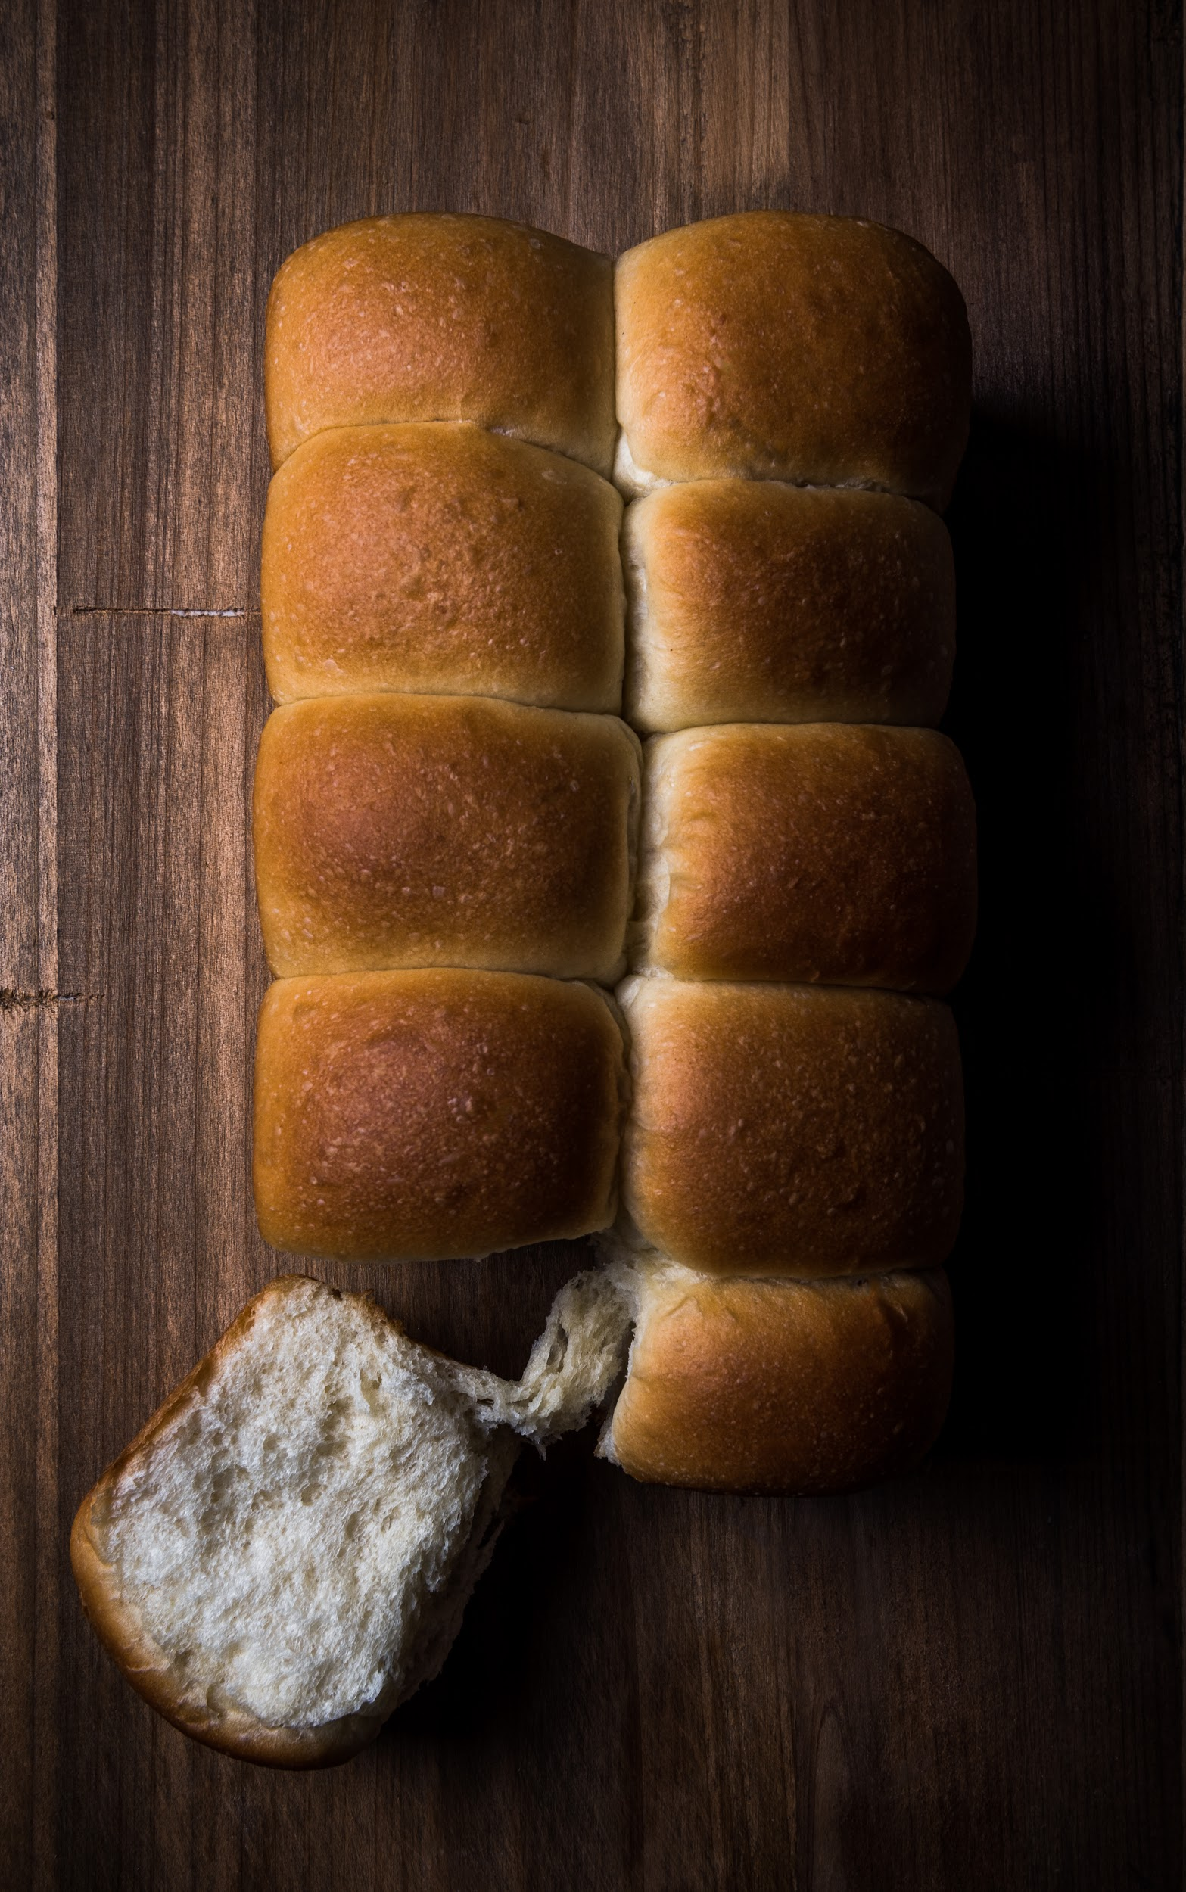

**PASO A PASO**

**Primer ciclo de amasado (manual)** - En un primer envase con la harina todo uso crea un volcán de boca ancha y coloca la sal en el borde (ver foto numero 1). En un segundo envase, mezcla el agua tibia con los huevos y toda el azúcar hasta disolver en un envase. Añade la levadura instantánea y mezcla hasta integrar completamente. Agrega la leche en polvo y mezcla nuevamente hasta integrar. Vierte la mezcla del segundo envase en el centro del volcán (ver foto número 2), mezclando hasta formar una bolita de masa homogénea. Incorpora poco a poco el aceite de canola/maíz a la mezcla. Amasa durante cinco (5) minutos. Forma una bola (ver foto número 3) y déjala reposar en mesa a una temperatura entre veinticuatro (24ºC) y veintisiete (27ºC), cubriéndola con un paño o bolsa plástica preferiblemente durante diez (10) minutos.

**Ciclo de sobado (manual)** -Sobre la mesa de trabajo, procede a sobar la masa (ver fotos número 4 y 5) durante dos (2) minutos o hasta lograr que la masa tenga una textura lisa, tersa, suave al tacto. Deja reposar la masa en la mesa de trabajo, cubierta con un paño o bolsa plástica, durante cinco (5) minutos.

**División y formado** - Divide la masa en porciones de cincuenta y cinco gramos (55 g) gramos. Lleva los extremos de la masa hacia el centro, formando una bolita. Cierra la masa colocando la parte más lisa de la bolita hacia la mesa de trabajo y usando la palma de la mano, haz un movimiento circular en sentido contrario a las agujas del reloj para darle forma redonda a tu bolita de masa. Repite el paso anterior haciendo diez (10) bolitas de masa. Para el horneado del pan, utiliza un molde de pan rectangular, preferiblemente de doce punto siete (12.7) centímetros de diámetro, veintitrés punto cinco 23.5 centímetros de ancho x 8 centímetros de alto. Engrasa las paredes y la base del interior de tu molde usando mantequilla sin sal o manteca vegetal. Haz dos filas de cinco (5) bolitas (ver foto número 6).

**Fermentación final (maduración)** - Coloca el recipiente tapado en tu mesa de trabajo, preferiblemente a una temperatura entre 24ºC y 27ºC durante tres (3) horas. Los pastones de masa deben haber triplicado su tamaño inicial (ver foto número 7).

**Precalentar el horno** - Enciende el horno treinta (30) minutos antes de introducir el molde con tus pastones, a una temperatura de 160ºC/325ºF.

**Barnices, coberturas y cortes** - Coloca agua sobre cada pastón con un aspersor (ver foto número 8)

**Horneado** - Introduce el molde de pan. Hornea tus panes chinos durante veinte (20) minutos. Apaga el horno, saca el molde de pan. (Opcional) Con una brocha de cocina, decora tus panes recién horneados con una capa fina de mantequilla sin sal.

**Enfriamiento** - Pasa tus panes a una rejilla en un lugar cálido preferiblemente, queremos que se enfríen y evitar que se condense el aire, sino se genera una miga húmeda y definitivamente daña el resultado. Déjalos reposar, por lo menos, diez (10) minutos.

**Tips**

* Para hornear este pan, te sugerimos utilizar un molde de pan rectangular, preferiblemente de doce con setenta (12.70) centímetros de diámetro, veintitrés con cincuenta (23.50) centímetros de ancho x ocho (8) centímetros de alto.
* Si vas a utilizar harina todo uso de origen canadiense o europeo, agrega 11g de agua adicional a la cantidad de agua indicada en la lista de ingredientes de la masa.

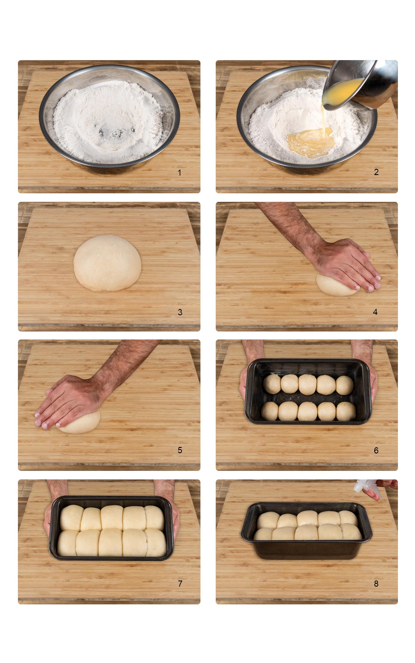

**Panes suaves**

### HAMBURGUESA

| PESO x UNIDAD  8 x 100g | FERMENTACIÓN  Método directo | HIDRATACIÓN  50% | GRASA  10% | DIFICULTAD  Media |
| --- | --- | --- | --- | --- |

**RESULTADO ESPERADO**

Este es un Pan de miga cerrada y suave, de corteza uniforme.

| Paso del tiempo - Iconos gratis de | PREPARACIÓN | HORNEADO | TIEMPO TOTAL |
| --- | --- | --- | --- |
| 5 horas | 20 minutos | 5 horas y 20 minutos |

**ORIGEN**

“Rastreando su origen más remoto, ya en la época romana, en tiempos del emperador Tiberio, aparecen referencias a la “Isicia omentata”, un plato fácilmente transportable para las legiones, compuesto por una mezcla de carne picada, vino blanco, pan, granos de pimienta y piñones. En la Edad Media, el emperador mongol Gengis Kan extendió las fronteras “hamburgueseras” hasta Rusia y Ucrania. Pero claro, no se trataba ni mucho menos del plato que conocemos hoy en día: sino de unas tiras y pedazos de carne aderezados que se colocaban debajo de las monturas que se cocinan con su propio calor un invento que adoptado por los tártaros daría al parecer origen al famoso steak tartar. Los intercambios comerciales condujeron a estas “pre hamburguesas” hasta Hamburgo, el mayor puerto del Viejo Continente, donde refinaron la receta introduciendo huevo a la mezcla original de carne picada. Punto de partida a las Américas, desde allí viajó hasta los locales del puerto de Nueva York, donde comenzaron a servirse “filetes al estilo de Hamburgo” y a popularizarse entre los inmigrantes asentados en el Valle del río Ohio. ¿a quién se le ocurrió colocar la carne entre dos rebanadas de pan? La verdad es que no está claro. Son varias las comarcas de EEUU que se apropian del invento. Entre otras, la ciudad de Hamburg, en Nueva York, que alega ser la que inventó este “sándwich de carne molida”, y que fue precisamente éste el que dio nombre a la ciudad. Lo que sí está claro es que la hamburguesa empezó a popularizarse a finales del siglo XIX y principios del XX, unida al ritmo de vida más acelerado que impone la industrialización. Una carta del Restaurante Delmonico´s del año 1834 es el documento más antiguo donde se ofrece una hamburguesa.”[11]

**FÓRMULA PANADERA (8 unidades de 100g)**[12]/[13]

| INGREDIENTE | PROPORCIÓN | PESO |
| --- | --- | --- |
| Harina panadera | 100% | 462g |
| Agua | 30% | 139g |
| Levadura instantánea | 1% | 5g |
| Sal | 2% | 9g |
| Huevos ligeramente batidos | 20% | 92g |
| Mantequilla sin sal/Aceite vegetal | 10% | 46g |
| Azúcar | 5% | 23g |
| Leche en polvo | 5% | 23g |
| **Total** | **173%** | **800g** |

**PASO A PASO**

**Primer ciclo de amasado (manual)** - En un primer envase, mezcla la harina con la levadura instantánea y la leche en polvo. Crea un volcán con boca ancha. En un segundo envase, mezcla el agua, los huevos y el azúcar. Coloca los líquidos en el centro del volcán, coloca la sal en el borde y la mantequilla pomada o el aceite en el centro. Integra los ingredientes mezclando hasta obtener una papilla.Incorpora el resto de la harina hasta obtener una masa homogénea. Forma

una bola y déjala reposar por diez (10) minutos.

**Ciclo de sobado (manual)** - Extiende la masa con el rodillo sobre la mesa de trabajo, forma un cuadrado y los pliegues sobre sí mismo entre cinco (5) a siete (7) veces. Dale un reposo de cinco (5) minutos. Sigue realizando pliegues. Realiza la prueba de desarrollo del gluten. Si todavía le falta sigue realizando ciclos de reposo y pliegues hasta desarrollar el gluten. Forma una bola y déjala reposar por diez (10) minutos.

**Ciclo de sobado (con máquina)** - Lleva la bolita de masa al asistente mezclador y con el utensilio gancho, soba la masa a velocidad tres (3) entre ocho (8) y diez (10) minutos.

**División -** Divide en porciones de cien (100) gramos cada una, volea cada porción y déjalas reposar por diez (10) minutos.

**Formado** - Bolea la masa de nuevo creando una superficie uniforme. Extiende aceite con las manos o con una brocha sobre cada pastón y colócalos uno a uno en una bandeja previamente aceitada. Deja cada pastón separado unos cinco (5)cm de cada lado.

**Fermentación final (maduración)** - Tapa la bandeja con plástico. Deja la bandeja en un lugar sin corrientes de aire a una temperatura entre veintidós (22)ºC y veintisiete (27) ºC durante dos (2) a tres (3) horas. Cada pastón, al menos, debe haber duplicado su volumen inicial y cada barra se deben pegar una de la otra.

**Barnices, coberturas y cortes** - Mezcla un huevo batido con una pizca de sal y azúcar, pásalo por un colador para que el barniz quede fino.Con ayuda de una brocha de cocina, coloca el barniz a cada pastón con mucha atención de manera queden bien cubiertos sin derramar. Cuando se derrama queda en la base del Pan y en el horno se endurece.

**Horneado** - Enciende el horno una media antes de hornear a una temperatura de ciento ochenta (180)ºC - trescientos cincuenta (350)ºF. Si tiene un medidor de temperatura en el horno es mejor para conocer la temperatura real del horno.Una vez que el horno haya alcanzado la temperatura indicada anteriormente, introduce la bandeja y déjala en el horno aproximadamente veinte (20) minutos o hasta que tengan el color deseado. Puede ser más o menos minutos dependiendo de la potencia de tu horno.

**Enfriamiento** - Coloca los panes sobre una rejilla, en un lugar sin corrientes de aire, queremos que se enfríe y evitar que se condense el aire. Si deseas puedes colocar un barniz de mantequilla clarificada para darles brillo al acabado.Déjalos reposar, por lo menos treinta (30) minutos.

**Consumo del pan** - Si vas a consumir el pan al día siguiente del horneado, antes de consumirlo, coloca el Pan en el horno a 180ºC/350ºF por cinco (5) a diez (10) minutos para que recuperen su frescura. Si no lo vas a consumir el mismo día, déjalos enfriar, colócalos en una bolsa plástica y lo metes en el congelador. Si los congelaste, entre ocho (8) a doce (12) horas antes de consumirlos pásalos al refrigerador y luego los colocas en el horno como hemos indicado previamente.

**Tips**

* La masa no tiene fermentación inicial y se desea retardar lo más posible el inicio de la fermentación para que no desarrolle burbujas en la superficie.
* En relación a la grasa, preferimos hacerlo con mantequilla, sin embargo la puedes hacer con aceite o manteca vegetal. Como referencia cien (100)g de mantequilla equivale a ochenta y cinco (85)g de aceite o manteca vegetal y quince (15)g de agua. En este caso formulamos utilizando cuarenta y seis (46)g de mantequilla, si vas a utilizar aceite entonces son treinta y nueve (39)g de aceite y siete (7)g de agua adicionales.
* Pasa los huevos batidos del barniz por un colador para quitarle las partes gruesas del huevo.
* Al momento de colocar el barniz hazlo con mucha atención para que todo el pastón tenga barniz y el color quede con un acabado uniforme.
* Cuando vayas a preparar tus hamburguesas, te recomendamos colocar las tapas del Pan en una grilla ardiente antes de utilizarlas, para sellarlas y evitar que el Pan absorba la humedad de los ingredientes.

**Panes suaves**

### PAN DE JAMÓN

| PESO x UNIDAD  1 x 560g | FERMENTACIÓN  Método directo | HIDRATACIÓN  60% | GRASA  10% | DIFICULTAD  Alta |
| --- | --- | --- | --- | --- |

**RESULTADO ESPERADO**

Este pan es un rollo relleno, la miga es cerrada y suave, de corteza color marrón oscura. Los ingredientes del relleno no deben estar muy húmedos para evitar que humedezca la masa y no se desarrolle suficiente.

| Paso del tiempo - Iconos gratis de | PREPARACIÓN | HORNEADO | TIEMPO TOTAL |
| --- | --- | --- | --- |
| 5 horas | 40 minutos | 5 horas y 40 minutos |

**ORIGEN**

“El Pan de Jamón es de origen caraqueño que a diferencia de muchos panes que son de origen casero y luego industrial, el pan de jamón surge en las panaderías de la época, aprovechando los restos y recortes de jamón ‘Ferrys’ que quedaban adheridos al hueso.”[14]

**FÓRMULA PANADERA (1 unidad de 560g)**

| INGREDIENTE | PROPORCIÓN | PESO |
| --- | --- | --- |
| Harina panadera | 100% | 298g |
| Agua tibia | 45% | 134g |
| Levadura instantánea | 1% | 3g |
| Sal | 2% | 6g |
| Aceite vegetal | 10% | 30g |
| Azúcar | 10% | 30g |
| Leche en polvo | 5% | 6g |
| Huevos ligeramente batidos | 15% | 15g |
| **Total** | **188%** | **560g** |

**Relleno**

| Jamón | 100% | 467g |
| --- | --- | --- |
| Tocineta | 15% | 70g |
| Pasas negras | 10% | 47g |
| Aceitunas verdes rellenas | 15% | 70g |
| Papelón rallado | 4% | 30g |
| **Total** | **144%** | **672g** |

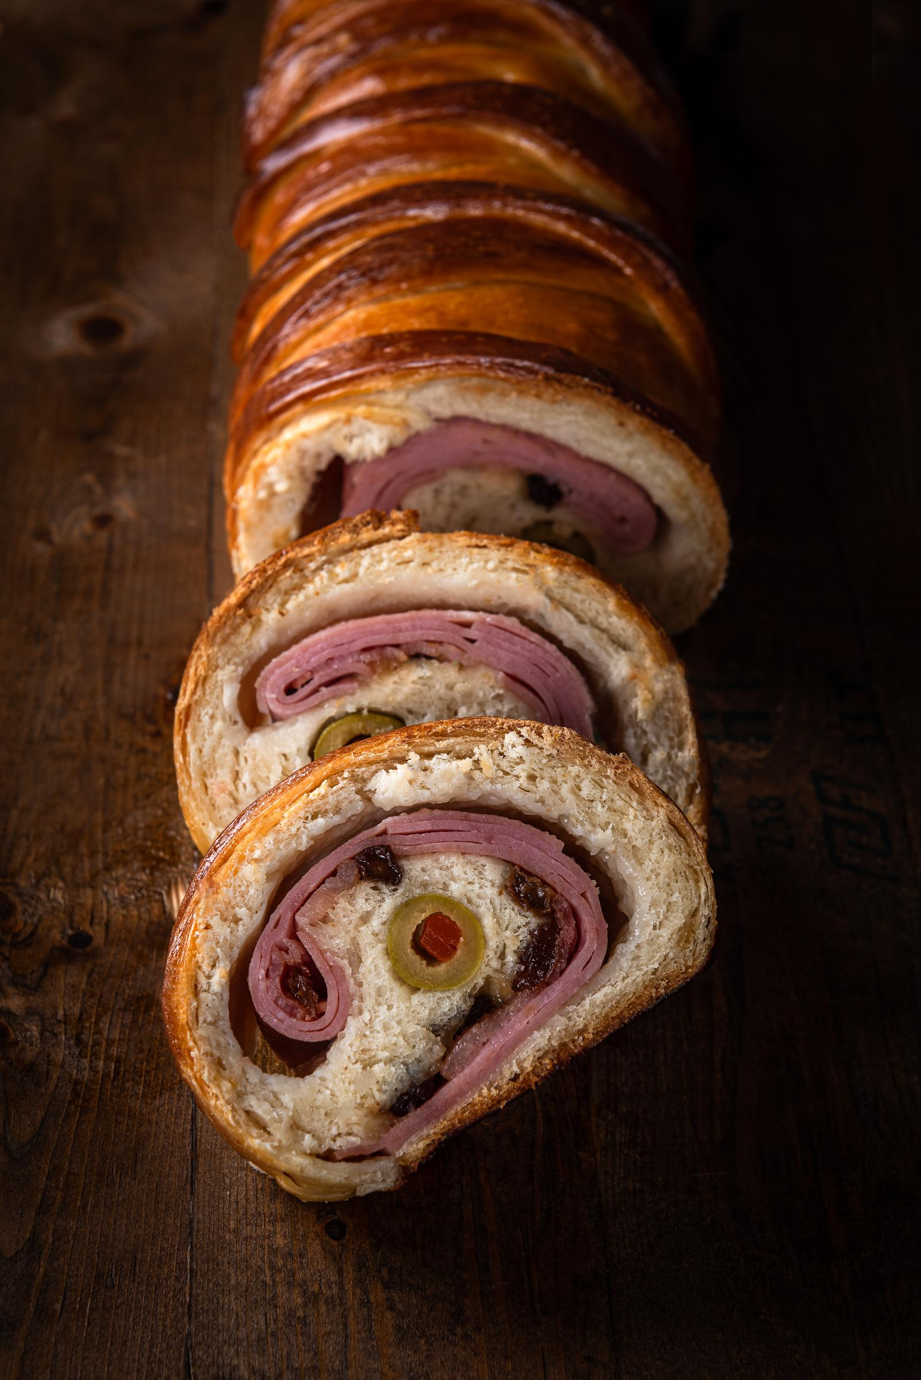**PASO A PASO**

**Primer ciclo de amasado (manual)** - En un primer envase, mezcla la harina con la levadura seca instantánea y la leche en polvo. En un segundo envase, mezcla el agua, los huevos y el azúcar. Crea un volcán con la boca ancha con los ingredientes secos y vierte los líquidos y el aceite en el centro del volcán y la sal en el borde (ver foto número 1). Mezcla hasta obtener una masa homogénea y déjala reposar tapada en un recipiente por diez (10) minutos (ver foto número 2).

**Ciclo de sobado (manual)** - Extiende la masa con ayuda de un rodillo en la mesa de trabajo, formando un cuadrado y haz un pliegue de la masa sobre sí misma. Repite el paso previo entre cinco (5) y siete (7) veces.

**Ciclo de sobado (con máquina)** - Lleva la bolita de masa al asistente mezclador y con el utensilio gancho, soba la masa a velocidad tres (3) entre ocho (8) y diez (10) minutos.

**Preformado** - Realiza un preformado redondo y deja reposar la masa tapada por diez (10) minutos.

**Fermentación Inicial** -Deja la masa cubierta reposar por una (1) hora, a una temperatura entre 24ºC y 27ºC.

**Fermentación en bloque (retardo en nevera) Paso opcional** - Si estás utilizando el método directo, **este paso es opcional.** Para mejorar los sabores en la miga, producir un pan más saludable y digerible, te recomendamos tomar el molde rectangular donde depositaste la masa, cubrirlo con una bolsa plástica, llevarlo a la nevera, preferiblemente a una temperatura de cuatro (4) grados centígrados durante seis (6) a ocho (8) horas. Una vez terminado el período de fermentación, extrae el molde rectangular de la nevera y llévalo a la mesa de trabajo. Deja reposar el pastón de masa en la mesa de trabajo durante treinta (30) minutos, para que la masa recupere la temperatura, preferiblemente en un lugar fresco, sin corrientes de aire, a una temperatura entre 24ºC y 27ºC o hasta que supere la prueba de maduración con el dedo.

**Formado y cortes** - Con la ayuda de un rodillo, extiende la masa en un rectángulo de 30cm x 40cm. Coloca el barniz de mantequilla sin sal, mostaza u otra salsa de tu preferencia. Coloca las aceitunas en una hilera en el extremo superior de la masa (ver foto número 3). Cubre las aceitunas con la masa (ver foto número 4). Coloca el jamón bien repartido sobre la masa, dejando un espacio descubierto de diez (10) centímetros, que utilizaremos para decorar el pan más tarde. Coloca las tiras de tocineta encima de forma diagonal, luego las pasas y esparce el papelón rallado (ver foto número 5). Desde el extremo donde están las aceitunas comienza a enrollar el pan sin apretar mucho. Con la ayuda de un cuchillo, realiza cortes perpendiculares de un (1)centímetro de ancho en la parte de la masa que dejaste descubierta (ver foto número 6). Toma cada hilo de masa por el extremo, y llevalo por encima del pan creando una cruz (ver foto número 7). Cubre la bandeja de metal donde vas a hornear el pan con un tapete de silicona o extendiendo una fina capa de manteca vegetal. Coloca el rollo. Con un palito de altura o un tenedor, realiza perforaciones sin llegar al fondo de la masa. Extiende una capa de barniz de aceite vegetal sobre todo el rollo.

**Fermentación final (maduración)** - Deja reposar el rollo en la bandeja tapada con plástico preferiblemente a una temperatura entre 24ºC y 27ºC durante noventa (90) minutos.

**Barnices y coberturas** - Con ayuda de una brocha de cocina, barniza el pastón de masa con una capa de huevo batido colado con una pizca de azúcar y sal (ver foto número 8).

**Horneado** - Una hora antes enciende el horno a una temperatura de 180ºC/350ºF. Introduce la bandeja en el horno y déjala por cuarenta y cinco (45) minutos. Está pendiente para que no quede muy oscuro el Pan. Si hace falta coloca una bandeja en una rejilla superior para controlar el color final.

**Enfriamiento** - Pasa tus panes a una rejilla en un lugar cálido preferiblemente, queremos que se enfríen y evitar que se condense el aire, sino se genera una miga húmeda y definitivamente daña el resultado. Déjalos reposar, por lo menos, diez (10) minutos.

**Tips**

* La calidad del pan de jamón está fuertemente relacionada con la calidad de los ingredientes del relleno. Solemos utilizar Jamón Ahumado, aunque no es limitante.
* La masa, por razones de producción en las panaderías, se prepara con el método directo, sin embargo, en casa se pueden trabajar masas con prefermentos o masa madre para mejorar las características nutricionales y para hacerla más digerible. No tanto por el sabor de la masa, ya que el pan tiene mucho relleno con sabores fuertes que provienen del jamón, la tocineta y las aceitunas.
* Después de extender la masa y antes de colocar el relleno algunos panaderos suelen extender mostaza o salsa de barbeque, melaza o melao de papelón, este detalle puede hacer diferencia al agregar tonos ácidos o dulces.
* Utiliza los ingredientes del relleno a temperatura ambiente para que no afecte el desarrollo de la masa.
* Es muy importante dejar reposar la masa suficientemente para que esté relajada antes de entrar al horno. Para evitar que se rompa el rollo, amasa hasta que la textura sea lisa y uniforme, si sientes muy seca la masa agrega agua de acuerdo al tipo de harina que utilices, extiende con un grosor uniforme y en forma de rectángulo, coloca la cantidad de relleno indicada y al cerrar el rollo no lo aprietes demasiado.
* Realizar las perforaciones a la masa después de armar el rollo para que los gases tengan forma de escapar.
* Si vas a utilizar harina todo uso de origen canadiense o europeo, agrega 11g de agua adicional a la cantidad de agua indicada en la lista de ingredientes de la masa.
* Para mejorar el color de la corteza de tu pan durante el horneado, puedes pintarlo utilizando una brocha de cocina, con una fina capa de agua de panela de papelón.

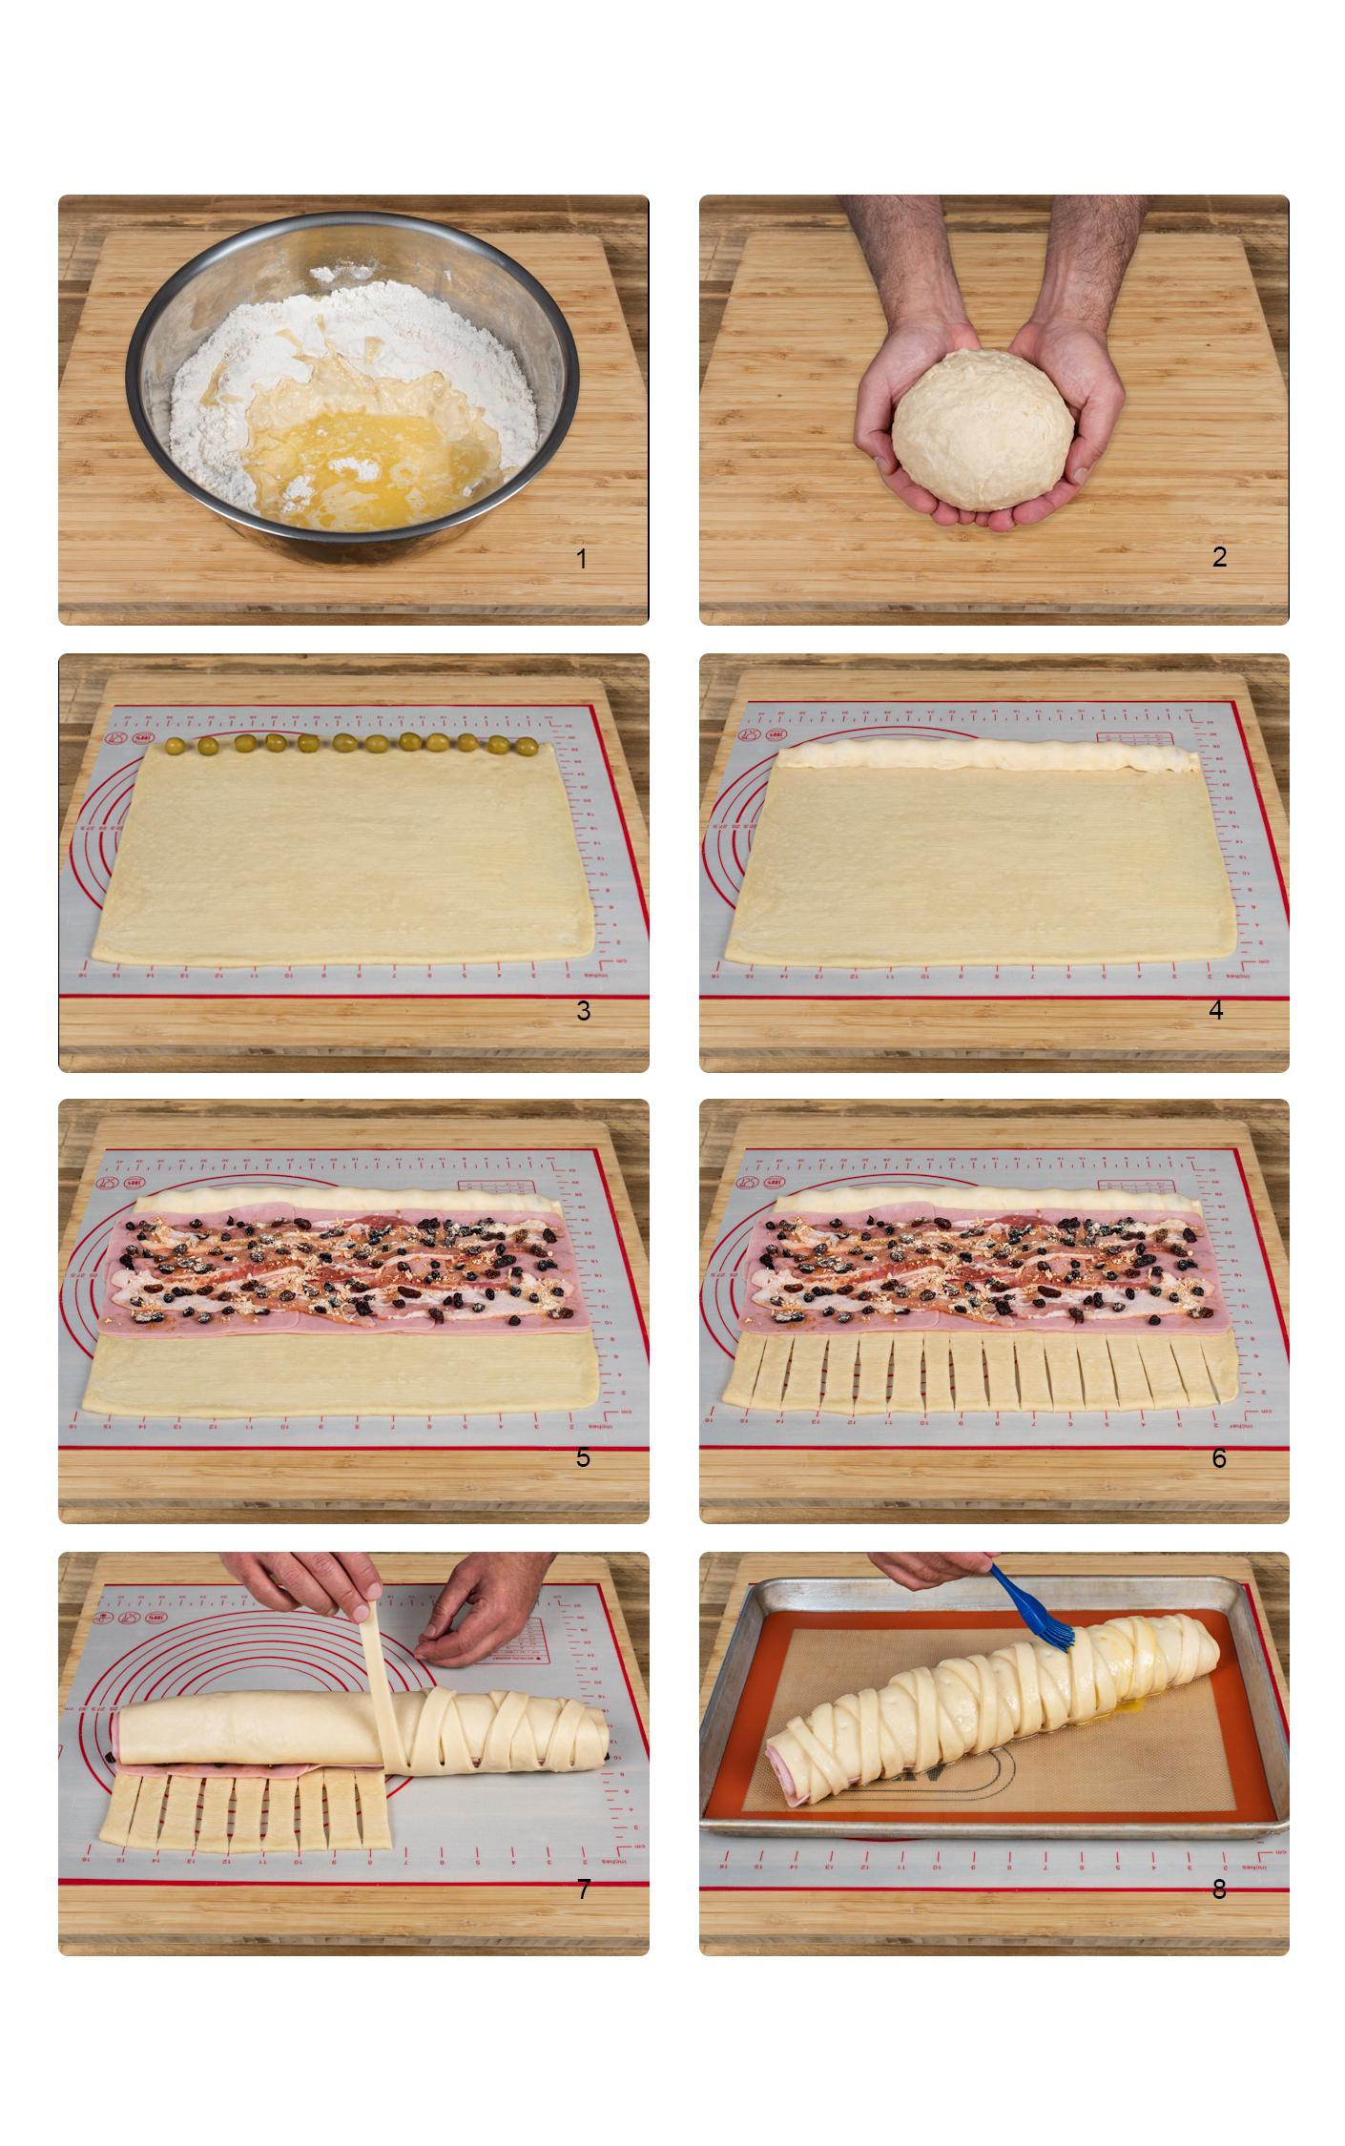

**Panes suaves**

### PERROS CALIENTES

| PESO x UNIDAD  10 x 80g | FERMENTACIÓN  Método directo | HIDRATACIÓN  50% | GRASA  10% | DIFICULTAD  Media |
| --- | --- | --- | --- | --- |

**RESULTADO ESPERADO**

Este es un Pan de miga cerrada y suave, de corteza uniforme y acabado brillante.

| Paso del tiempo - Iconos gratis de | PREPARACIÓN | HORNEADO | TIEMPO TOTAL |
| --- | --- | --- | --- |
| 4 horas | 20 minutos | 4 horas y 20 minutos |

**ORIGEN**

“Según Michael Quinn, un nativo de Brooklyn e historiador de Coney Island, fue un inmigrante alemán llamado Charles L. Feltman quien sirvió hot dogs en este lugar. Feltman llegó a Estados Unidos en 1856 y como muchos inmigrantes alemanes de la época trajo consigo una afición por las salchichas estilo Frankfurt, comunes en su tierra natal. Al ser un experimentado panadero, Feltman abrió una panadería en Brooklyn en 1865 y se ganó la vida entregando tortas a los negocios de Coney Island, con ayuda de un carrito en el que también vendía almejas. A fines de la década de 1860, cuando el recién inaugurado tren de Coney Island y Brooklyn trajo a muchas más personas a la costa desde Manhattan, los clientes le dijeron a Feltman que querían comida caliente, no almejas frías, según cuenta Richard F. Snow, ex-editor de la revista American Heritage. Así que en 1867, Feltman pidió que le adaptaron un brasero a la medida para cocinar salchichas y una caja de metal para calentar el pan en su carrito”[15]

**Perro caliente venezolano**

“Un perro caliente venezolana lleva de todo un poco, sin embargo no todas las personas lo preparan igual. Lo que generalmente se le agrega adentro del pan luego de abrirse es: Salchicha, cebolla picadita, repollo rallado, zanahoria rallada, papitas fritas (patatas chips), mayonesa, mostaza, salsa de tomate (ketchup)”[16]

**FÓRMULA PANADERA (10 unidades de 80g)**[17]

| INGREDIENTE | PROPORCIÓN | PESO |
| --- | --- | --- |
| Harina panadera | 100% | 463g |
| Agua tibia | 40% | 185g |
| Levadura instantánea | 1% | 5g |
| Sal | 1.6% | 7g |
| Huevos ligeramente batidos | 10% | 46g |
| Mantequilla sin sal/Aceite vegetal | 10% | 46g |
| Azúcar | 5% | 23g |
| Leche en polvo | 5% | 23g |
| **Total** | **172.6%** | **800g** |

**PASO A PASO**

**Primer ciclo de amasado (manual)** - En un primer envase, mezcla la harina con la levadura instantánea y la leche en polvo. Crea un volcán con boca ancha. En un segundo envase, mezcla el agua, los huevos y el azúcar. Coloca los líquidos en el centro del volcán, coloca la sal en el borde y la mantequilla pomada o el aceite en el centro. Integra los ingredientes mezclando hasta obtener una papilla. Sigue amasando hasta obtener una masa homogénea. Forma

una bola y déjala reposar por diez (10) minutos.

**Ciclo de sobado (manual)** - Extiende la masa con el rodillo sobre la mesa de trabajo, forma un cuadrado y los pliegues sobre sí mismo entre cinco (5) a siete (7) veces. Dale un reposo de cinco (5) minutos. Realiza la prueba de desarrollo del gluten. Si todavía le falta sigue realizando ciclos de reposo y pliegues hasta desarrollar el gluten. Forma una bola y déjala reposar por diez (10) minutos.

**Ciclo de sobado (con máquina)** - Lleva la bolita de masa al asistente mezclador y con el utensilio gancho, soba la masa a velocidad tres (3) entre ocho (8) y diez (10) minutos.

**División -** Divide en porciones de ochenta (80) gramos cada una, volea cada porción y déjalas reposar por diez (10) minutos.

**Formado** - Extiende cada bola en rectángulos con un ancho de diez (10) cm a doce (12) cm para formar barras. A la masa extendida coloca agua con un aspersor. Enrolla cada rectángulo y afina la masa en el extremo del cierre con el rodillo. En una bandeja previamente engrasada, coloca los pastones. Deja cada pastón uno al lado del otro separados por un (1) cm.

**Fermentación final (maduración)** - Tapa la bandeja con plástico. Deja la bandeja en un lugar sin corrientes de aire a una temperatura entre veintidós (22)ºC y veintisiete (27) ºC durante dos (2) a tres (3) horas. Cada pastón, al menos, debe haber duplicado su volumen inicial y cada barra se deben pegar una de la otra.

**Barnices, coberturas y cortes** - Mezcla un huevo batido con una pizca de sal y azúcar, pásalo por un colador para que el barniz quede fino.Con ayuda de una brocha de cocina, coloca el barniz a cada pastón con mucha atención de manera queden bien cubiertos sin derramar. Cuando se derrama queda en la base del Pan y en el horno se endurece.

**Horneado** - Enciende el horno una media antes de hornear a una temperatura de ciento ochenta (180)ºC - trescientos cincuenta (350)ºF. Si tiene un medidor de temperatura en el horno es mejor para conocer la temperatura real del horno.Una vez que el horno haya alcanzado la temperatura indicada anteriormente, introduce la bandeja y déjala en el horno aproximadamente veinte (20) minutos o hasta que tengan el color deseado. Puede ser más o menos minutos dependiendo de la potencia de tu horno. Pon atención.

**Enfriamiento** - Coloca los panes sobre una rejilla, en un lugar sin corrientes de aire, queremos que se enfríe y evitar que se condense el aire. Si deseas puedes colocar un barniz de mantequilla clarificada para darles brillo al acabado.Déjalos reposar, por lo menos treinta (30) minutos.

**Consumo del pan** - Si vas a consumir el pan al día siguiente del horneado, antes de consumirlo, coloca el Pan en el horno a ciento ochenta (180)ºC - trescientos cincuenta (350)ºF de cinco (5) a diez (10) minutos para que recuperen su frescura. Si no lo vas a consumir el mismo día, déjalos enfriar, colócalos en una bolsa plástica y lo metes en el congelador. Si los congelaste, entre ocho (8) a doce (12) horas antes de consumirlos pásalos al refrigerador y luego los colocas en el horno como hemos indicado previamente.

**Tips**

* La masa no tiene fermentación inicial y se desea retardar lo más posible el inicio de la fermentación para que no desarrolle burbujas en la superficie.
* En relación a la grasa, preferimos hacerlo con mantequilla, sin embargo la puedes hacer con aceite o manteca vegetal. Como referencia cien (100) gramos de mantequilla equivalen a ochenta y cinco (85) gramos de aceite o manteca vegetal y quince (15) gramos de agua. En este caso formulamos utilizando cuarenta y seis (46) gramos de mantequilla, si vas a utilizar aceite entonces son treinta y nueve (39) gramos de aceite y siete (7) gramos de agua adicionales.
* Pasa los huevos batidos del barniz por un colador para quitarle las partes gruesas del huevo. Al momento de colocar el barniz hazlo con mucha atención para que cada pastón tenga barniz y el color quede con un acabado uniforme.
* Para generar humedad antes de consumirlos envuelvelos en papel toalla y colócalos en el microondas aproximadamente treinta (30) segundos.

**Panes suaves**

### SANDWICH

| PESO x UNIDAD  1 x 900 gr | FERMENTACIÓN  Método directo | HIDRATACIÓN  55% | GRASA  10% | DIFICULTAD  Baja |
| --- | --- | --- | --- | --- |

**RESULTADO ESPERADO**

Este es un pan de miga tupida y suave, de corteza color marrón claro de textura delicada en boca.

| Paso del tiempo - Iconos gratis de | PREPARACIÓN | HORNEADO | TIEMPO TOTAL |
| --- | --- | --- | --- |
| 4 horas | 30 - 35 minutos | 4 horas y 35 minutos |

**ORIGEN**

“Este práctico pan industrial cuadrado, elaborado en molde, goza de popularidad en el país, su presentación inicial es el de una barra de corteza resistente y miga tierna que luego se prestará al proceso de rebanado.” Con respecto a la historia del pan, “se refieren dos momentos: uno de carácter legendario y otro técnico. El primero data del siglo XVIII y tiene como protagonista al aristócrata inglés John Montagu, IV conde de Sándwich, quien dada su afición al juego de cartas solicitaba emparedados que le permitiera alimentarse sin perder la partida. El segundo es del siglo XX y presenta al ingeniero estadounidense Otto Rohwedder, quien en 1927 ideó una máquina automática para cortar el pan en rebanadas, con lo cual revolucionó su producción y la forma de comercializarlo. Este pan rebanado transversalmente da lugar a dos festivas preparaciones: el sanduchón y la serpentina.”[18]

**FÓRMULA PANADERA (1 unidad de 900 g)**

| INGREDIENTE | PROPORCIÓN | PESO |
| --- | --- | --- |
| Harina panadera | 100% | 539g |
| Agua tibia | 25% | 135g |
| Levadura instantánea | 1% | 5g |
| Sal | 2% | 11g |
| Huevos ligeramente batidos | 20% | 108g |
| Aceite de canola/maíz | 10% | 54g |
| Azúcar blanca | 7% | 38g |
| Leche en polvo | 2% | 11g |
| **Total** | **167%** | **900g** |

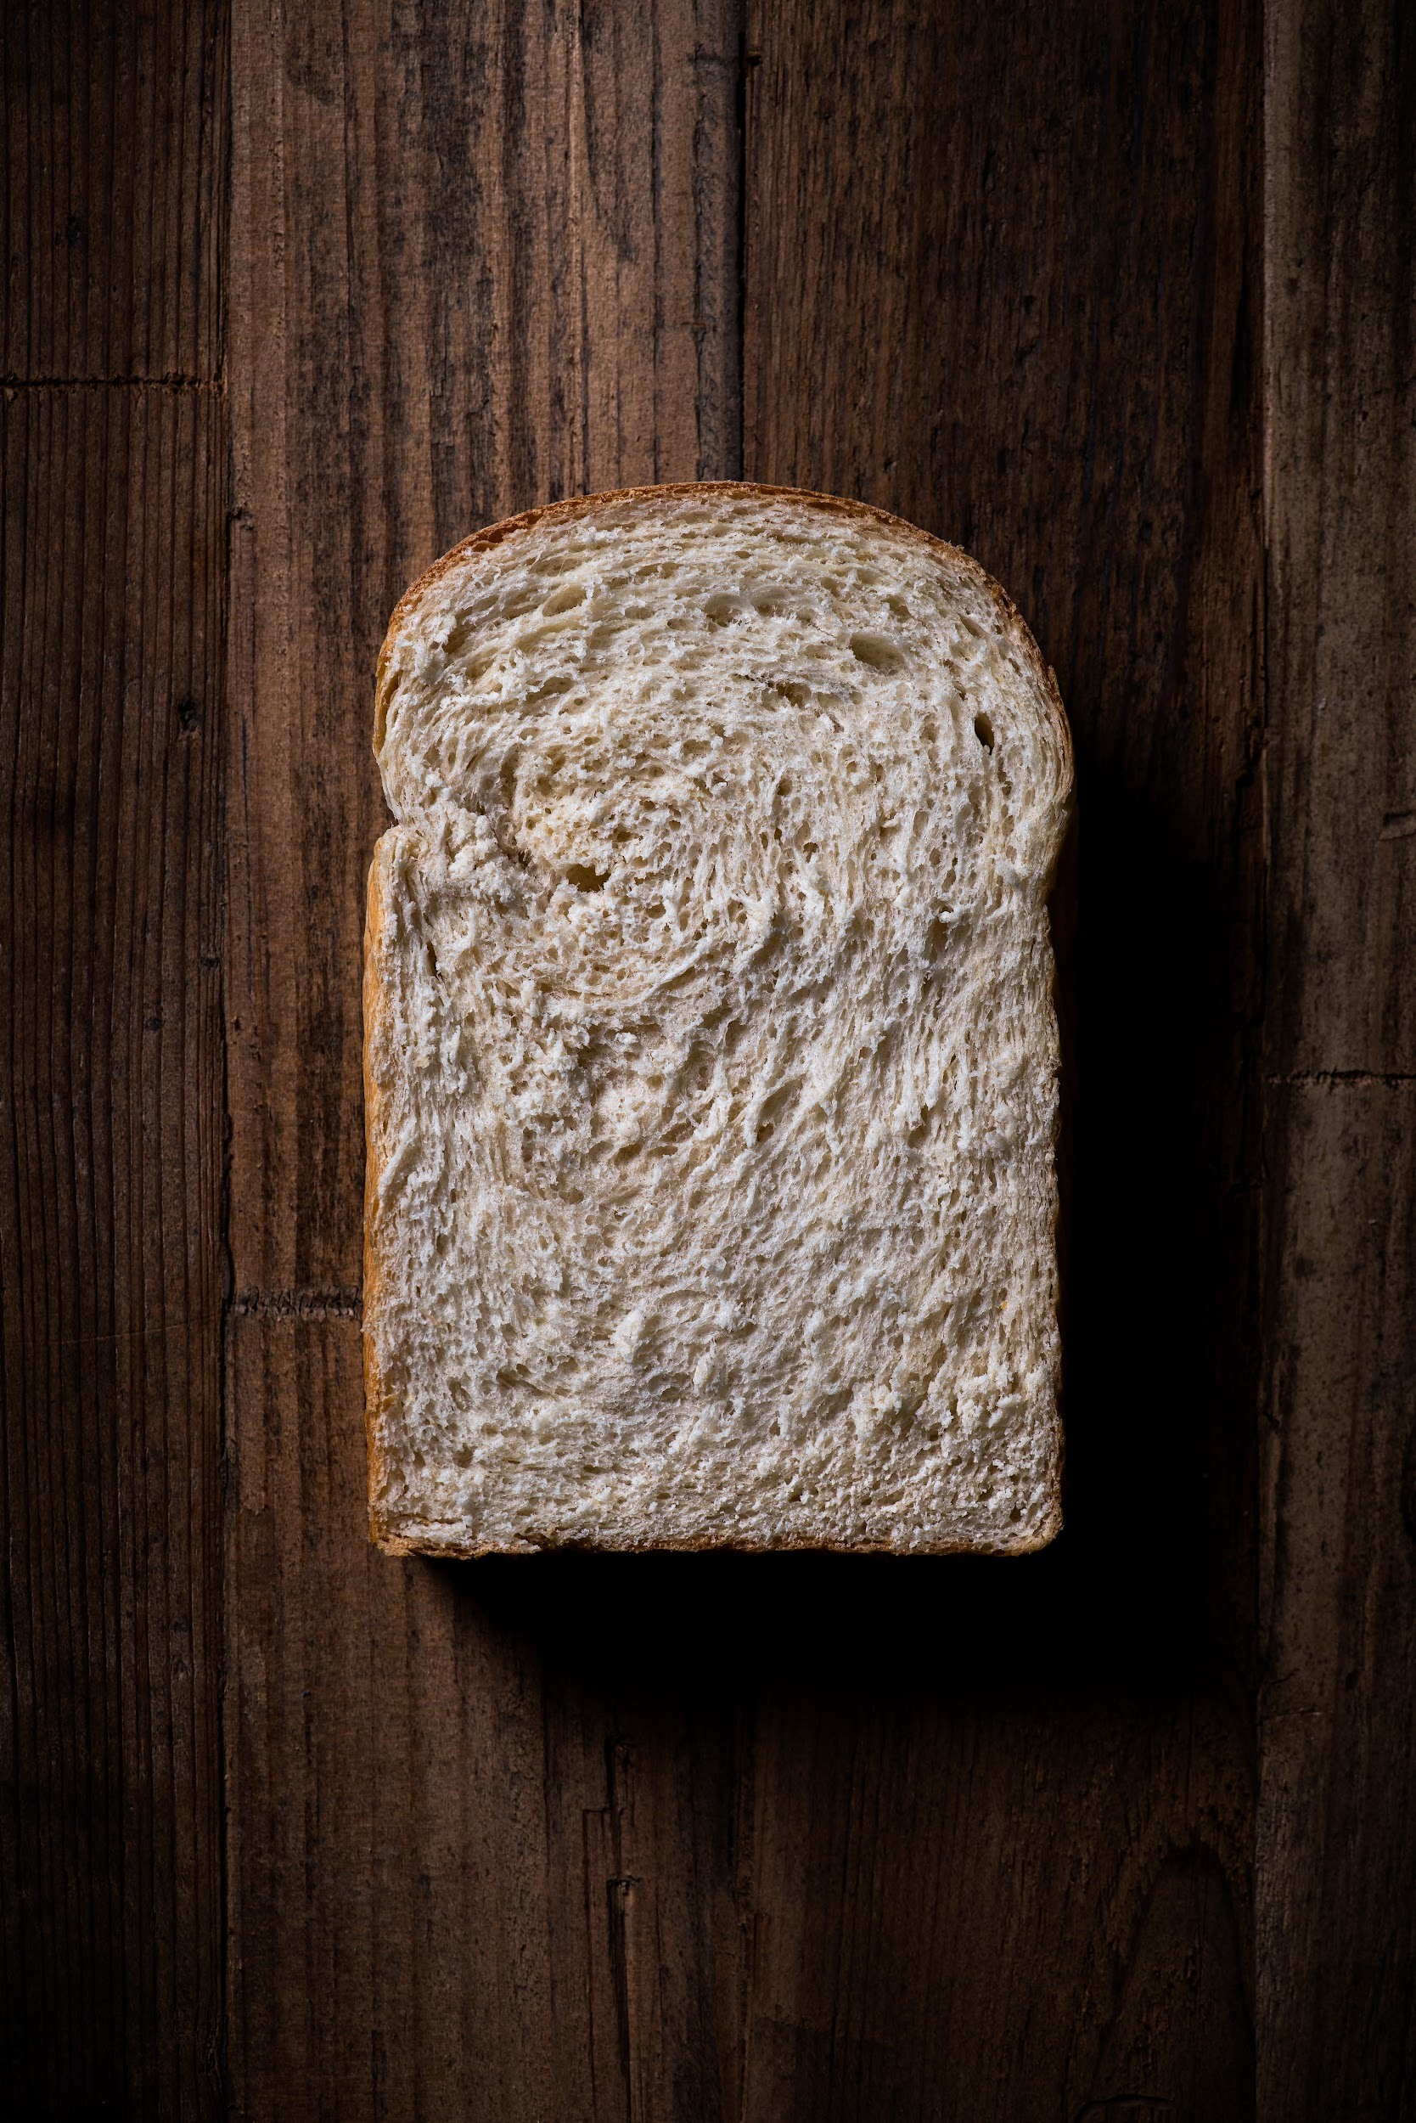

**PASO A PASO**

**Primer ciclo de amasado (manual)** - En un primer envase, mezcla la harina con la levadura seca instantánea, el azúcar y la leche en polvo . En un segundo envase, mezcla el agua tibia, los huevos y la sal (ver foto número 1). Integra un tercio del contenido del primer envase con el segundo poco a poco (ver foto número 2). Una vez integrados los ingredientes secos con los líquidos de forma homogénea, crea un volcán con el contenido del primer envase y vierte la mezcla del paso anterior en el centro del volcán. Ve mezclando ambas partes hasta formar una bolita de masa homogénea, incorporando poco a poco el aceite de canola/maíz a la mezcla (ver foto número 3). Amasa durante 8 a 10 minutos. Forma una bola y deja reposar por diez (10) minutos (ver foto número 4).

**Ciclo de sobado (manual)** - Con ayuda de un rodillo extiende la masa en la mesa de trabajo hasta formar un cuadrado. Coloca el rodillo en el centro del cuadrado, y lleva el rodillo hacia el extremo superior izquierdo del cuadrado de masa. Repite el paso anterior, ahora llevando el rodillo al extremo superior derecho del cuadrado de masa. Una vez hayas sobado los cuatros extremos del cuadrado, dobla la masa en forma de cuaderno, de derecha a izquierda (ver foto número 5).

Repite al menos diez (10) veces hasta alcanzar una textura de masa tersa y lisa. Ahora, forma un rectángulo con la masa del ancho del molde donde será horneado el pastón.

**Formado y moldeado -** Aceita un molde rectangular, de treinta (30) x once (11) x siete (7) centímetros. Enrolla la masa a lo largo, formando un cilindro del largo del molde (ver foto número 6). Cierra el pastón de masa en ambos extremos y colócalo en el molde de pan, previamente enmantequillado/aceitado (ver foto número 7). Asegúrate de colocar la masa en el molde con el cierre hacia abajo, para evitar que se abra el pan durante el horneado.

**Fermentación inicial** -Coloca el molde rectangular de pan tapado en mesa, preferiblemente a una temperatura entre 24ºC y 27ºC durante tres (3) horas. El pastón debe haber doblado su tamaño inicial (ver foto número 8).

**Fermentación en bloque (retardo en nevera)** **Paso opcional** - Lleva tu molde rectangular cubierto con una bolsa plástica en la nevera a 4 grados centígrados durante seis (6) a ocho (8) horas. Una vez terminado el período, extrae el molde de la nevera y llévalo a la mesa de trabajo. Deja reposar el pastón en la mesa de trabajo durante treinta (30) minutos para que la masa recupere la temperatura, en un lugar fresco, sin corrientes de aire, a una temperatura entre 24ºC y 27ºC o hasta que supere la prueba de maduración con el dedo.

**Barnices, coberturas y cortes -** Con ayuda de una brocha de cocina, barniza la parte expuesta del pastón de masa, con una capa fina de aceite de canola/maíz.

**Horneado** - treinta (30) minutos antes de hornear, enciende el horno a una temperatura de 180ºC - 355ºF. Coloca el molde rectangular en el medio del horno entre treinta (30) y treinta y cinco (35) minutos. Saca el molde del horno y apaga el horno.

**Enfriamiento** - Desmolda el pan y pásalo a una rejilla o tabla de madera en un lugar cálido, queremos que se enfríe, evitar que se condense el agua y que se genere humedad en la miga, lo que definitivamente podría afectar/dañar tu pan. Déjalo reposar, por lo menos veinte (20) minutos.

**Tips**

* Para hornear este pan, te sugerimos utilizar un molde tipo pullman con las siguientes medidas: 21.6 centímetros de largo x 12.19 centímetros de ancho x 11.50 centímetros de alto.
* Si vas a utilizar harina todo uso de origen canadiense o europeo, agrega 10g de agua adicional a la cantidad de agua indicada en la lista de ingredientes de la masa.

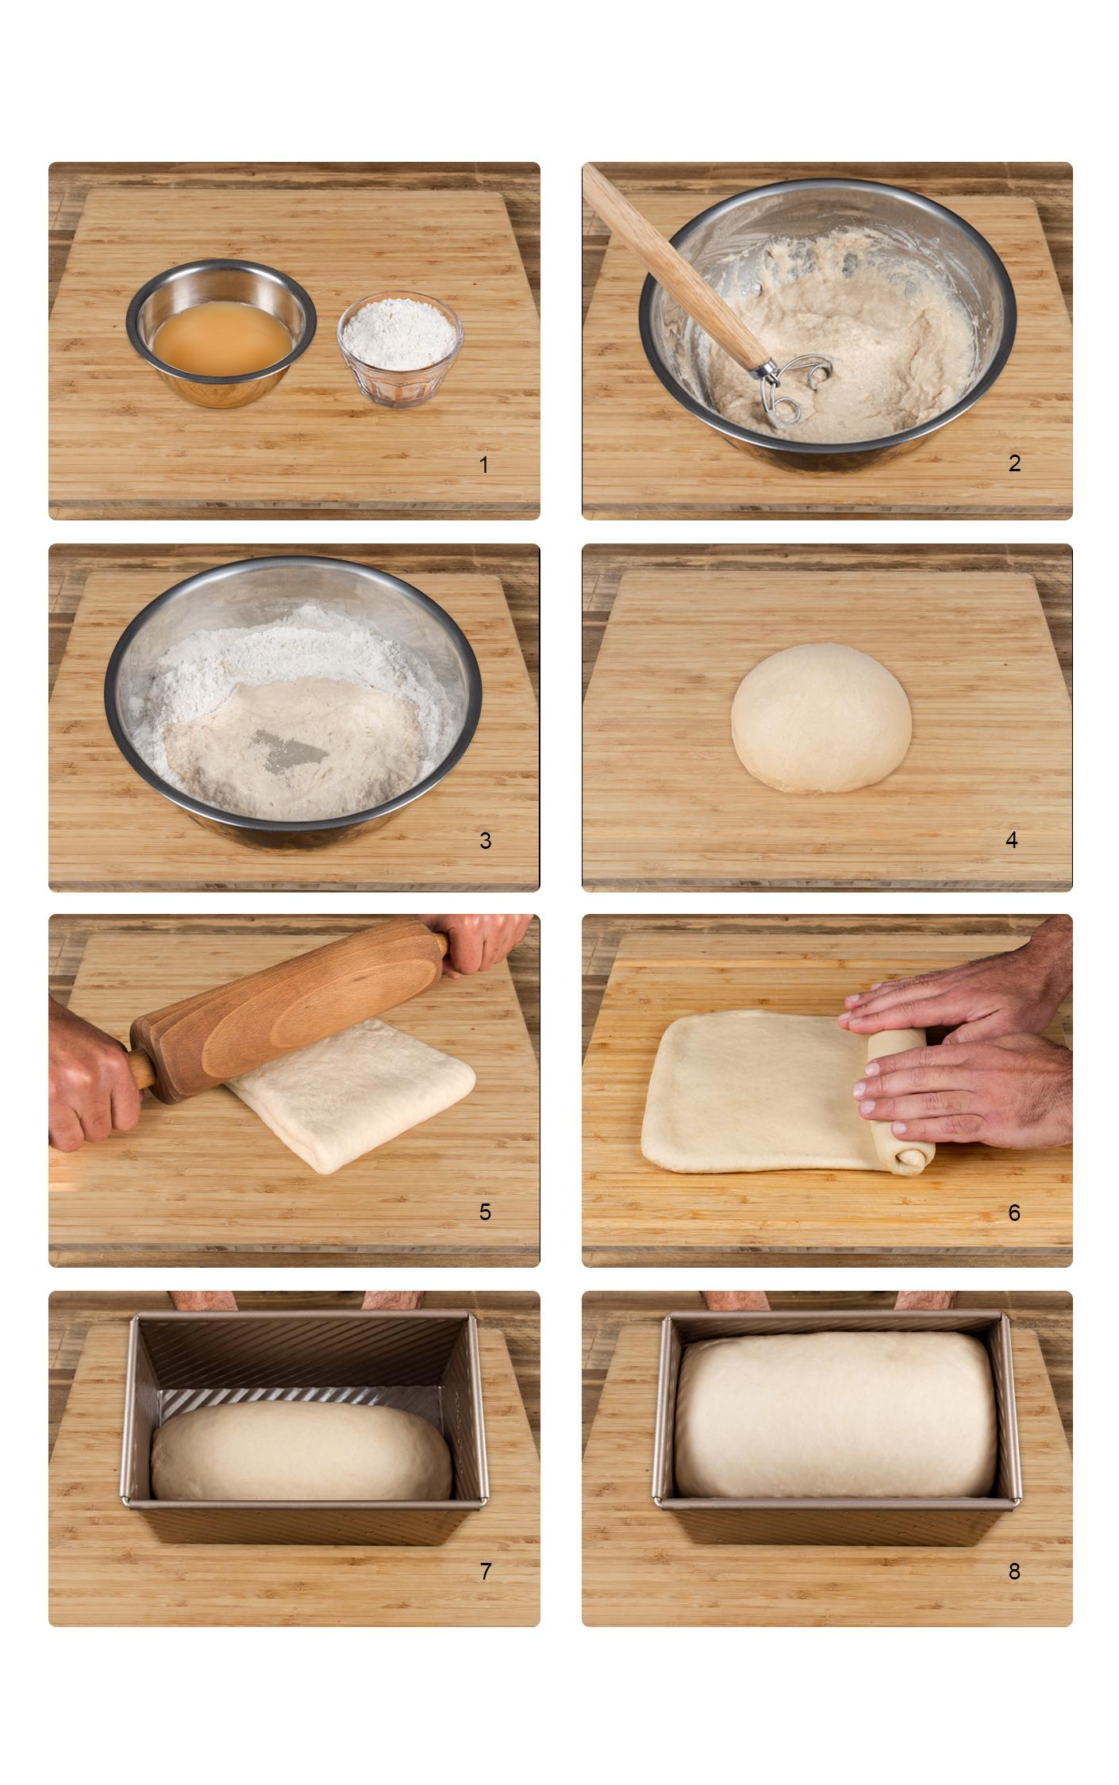

**Panes suaves**

### YUCA

| PESO x UNIDAD  12 x 45 gr | FERMENTACIÓN  Método directo | HIDRATACIÓN  56% | GRASA  14% | DIFICULTAD  Baja |
| --- | --- | --- | --- | --- |

**RESULTADO ESPERADO**

Este es un pan de miga esponjosa debido a la combinación del puré de yuca, huevo y mantequilla. Su sabor es dulce y salado, un excelente acompañante para tu almuerzo, ideal para una merienda combinándolo con un buen queso blanco fresco y una mermelada de fresa.

| Paso del tiempo - Iconos gratis de | PREPARACIÓN | HORNEADO | TIEMPO TOTAL |
| --- | --- | --- | --- |
| 5 horas | 20 - 25 minutos | 5 horas y 25 minutos |

**ORIGEN**

”En la mesa tachirense, la receta del pan se vistió de galas indígenas colombianas para llevar al horno una masa distinta al trigo, pero rica en esponjoso crecer y en suavidades mórbidas de harinas: la masa de la harina de yuca para elaborar el famoso pan de yuca que llegó entre crónicas y bastimento, pertrechos de expedición y cacerolas de cocina, desde la casa vecina de nuestra hermana siamesa: Colombia, hasta el horno del Táchira”[19]

**FÓRMULA PANADERA (12 unidades de 45g)**

| INGREDIENTE | PROPORCIÓN | PESO |
| --- | --- | --- |
| Harina panadera | 100% | 252g |
| Puré de yuca | 38% | 96g |
| Agua tibia | 42% | 106g |
| Levadura instantánea | 0.8% | 2g |
| Sal | 2.5% | 6g |
| Huevos ligeramente batidos | 8% | 20g |
| Mantequilla sin sal | 8% | 20g |
| Azúcar blanca | 8% | 20g |
| Aceite vegetal/canola | 6% | 15g |
| Leche en polvo | 2% | 5g |
| **Total** | **215.5%** | **540g** |

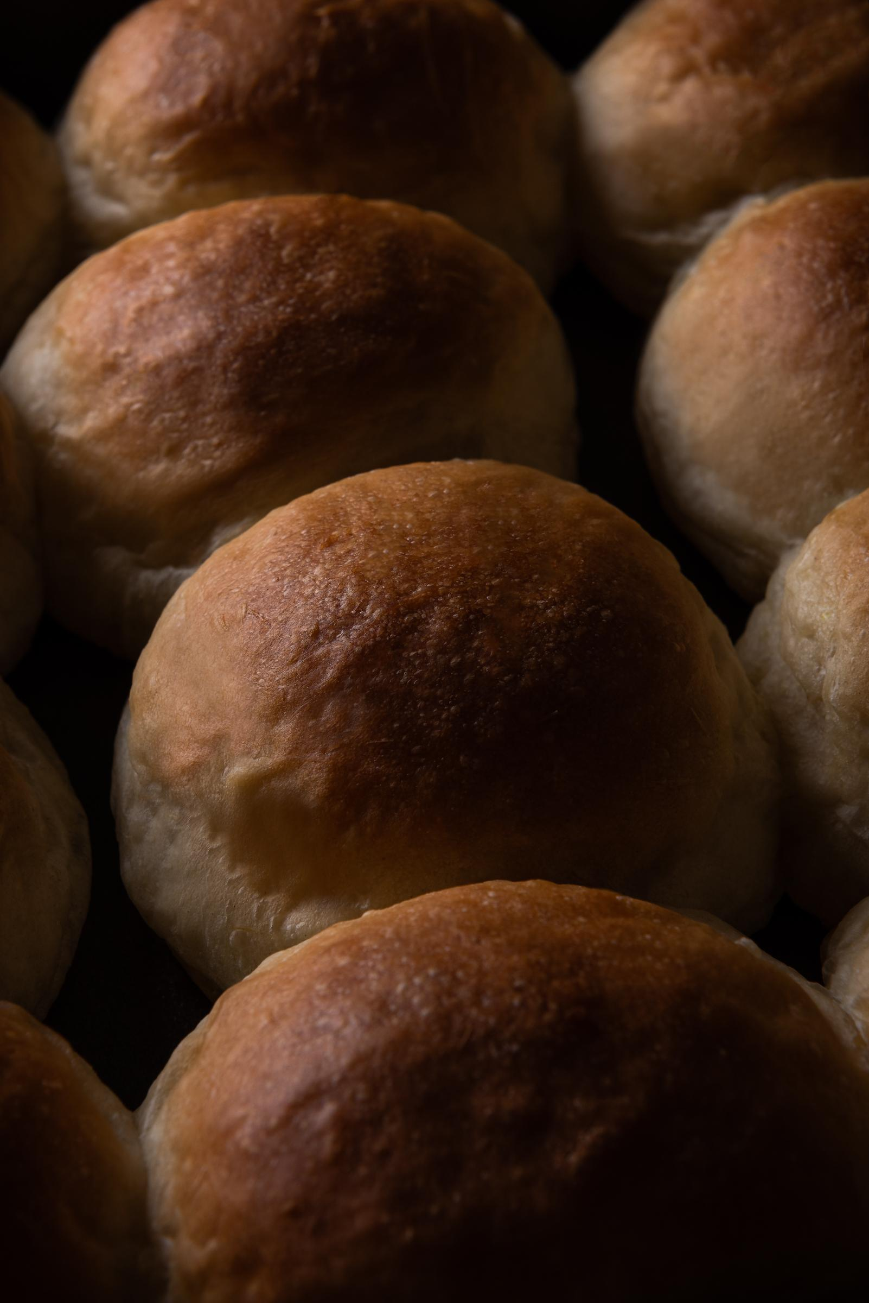**PASO A PASO**

**Pesado de los ingredientes -** Pesa todos los ingredientes y colócalos en envases separados. Asegúrate de que cada ingrediente está bien pesado de acuerdo a la fórmula. Una falla en las medidas afecta significativamente el resultado. Coloca los utensilios que vas a utilizar durante el proceso al alcance de tu mano.

**Puré de yuca** - Una (1) hora antes de iniciar la preparación de la masa del pan, prepara el puré de yuca. Inicia por cortarla en trozos verticales largos como el tamaño del dedo índice de una de tus manos. Durante el corte, asegúrate de retirar la vena/raíz de la yuca. En una olla agrega una taza de agua y el total de los dedos de yuca blanca previamente cortados. Cocina a fuego medio hasta que la yuca esté blanda y masticable, entre veinte (20) y veinticinco (25) minutos aproximadamente. Luego retira la olla de la hornilla de cocina, elimina toda el agua y coloca la yuca blanda en un recipiente seco. Haz un puré con la yuca blanda y déjalo enfriar en la mesa.

**Primer ciclo de amasado (manual)** - En un primer envase, mezcla los ingredientes sólidos de la masa: harina, azúcar, la levadura instantánea seca y el puré de yuca (ver foto número 1). Derrite la mantequilla sin sal en el microondas durante veinte (20) segundos y espera que se enfríe. En un segundo envase, mezcla los ingredientes líquidos: el agua con el huevo ligeramente batido, el aceite vegetal y la mantequilla sin sal previamente derretida hasta disolver. Crea un volcán con la mezcla de los ingredientes sólidos, agrega la sal en el borde del volcán y coloca los líquidos en el centro del volcán (ver foto número 2). Integra los ingredientes hasta tener un amasijo. Forma una bola y colócala dentro de un envase cubierto durante treinta (30) minutos.

**Ciclo de sobado (manual)** - Soba la masa durante dos (2) minutos. Déjala reposar en la mesa de trabajo durante diez (10) minutos. Repite estos pasos una vez más.

**Prueba de la membrana de gluten** -Realiza la prueba de la membrana de gluten para verificar que ya se ha formado la red de gluten. Si todavía le falta, repite el ciclo de amasado de dos (2) minutos y reposos de diez (10) minutos, hasta superar la prueba de la malla de gluten. Realiza un preformado redondo, la masa queda lisa y brillante en la superficie (ver foto número 3).

**Fermentación inicial** -La masa va a reposar durante dos (2) horas a una temperatura de entre 24ºC y 27ºC. Coloca la masa en un recipiente con una película de aceite vegetal, distribuyendo el aceite de manera uniforme, para mantener la masa hidratada y evitar que se pegue al recipiente. Cubre la masa con una bolsa plástica y deje reposar por una (1) hora. Después de la primera hora se realiza la manipulación (ver foto número 4).

**Manipulación -** Saca la masa del envase, extiende la masa sobre la mesa y desgasifica la masa presionando con la palma de la mano, sin dañar, ni romper. Realiza pliegues desde los extremos de la masa al centro. Voltea la masa y forma una bola, que quede lisa en la parte superior, coloca una película de aceite en el envase y coloca un poquito de aceite sobre la masa y extiendelo para mantenerla hidratada y no se pegue. Cubre la masa con una bolsa plástica y déjala reposar por una (1) hora a una temperatura entre 24ºC y 27ºC.

**Fermentación en bloque (retardo en nevera) Paso opcional** - Si estás utilizando el método directo, **este paso es opcional.** Para mejorar los sabores en la miga, producir un pan más saludable y digerible, te recomendamos tomar el molde rectangular donde depositaste la masa, cubrirlo con una bolsa plástica, llevarlo a la nevera, preferiblemente a una temperatura de cuatro (4) grados centígrados durante seis (6) a ocho (8) horas. Una vez terminado el período de fermentación, extrae el molde rectangular de la nevera y llévalo a la mesa de trabajo. Deja reposar el pastón de masa en la mesa de trabajo durante treinta (30) minutos, para que la masa recupere la temperatura, preferiblemente en un lugar fresco, sin corrientes de aire, a una temperatura entre 24ºC y 27ºC o hasta que supere la prueba de maduración con el dedo.

**División y pesado** - Saca la masa del recipiente tapado. Procede a pesar la masa total. Divide la masa en doce (12) porciones iguales en peso.

**Preformado y reposo de la masa en mesa** - A cada porción aplica un preformado redondo. Extiende la porción con el lado liso por debajo y desgasifica con la palma de la mano, realizando pliegues desde los bordes al centro para formar una bola de nuevo. Voltee la bola (el lado liso por arriba), bolear un poco sin generar mucha tensión y cubrirlas con una bolsa plástica. Deja reposar la masa sobre la mesa de trabajo, tapada por diez (10) minutos.

**Formado** - Bolea la masa dejando la superficie lisa y suave, genera un poco de tensión exagerar. Cuando hay mucha tensión la masa se puede desgarrar (se rompen los alvéolos) cuando crece en el horno (ver foto número 5).Coloca en la bandeja de metal engrasada, los pastones formando tres (3) filas de cuatro (4) pastones cada una, dejando un espacio entre cada pastón. Durante el horneado, los pastones se pegarán y crecerán hacia arriba (ver foto número 6).

**Barnices, coberturas y cortes** - Con la ayuda de un vaporizador, rocía los pastones con una fina capa de agua.

**Fermentación final (maduración)** - Deje reposar los pastones tapados aproximadamente por una (1) hora en un lugar fresco, sin corrientes de aire, a una temperatura entre 24ºC y 27ºC o hasta que supere la prueba de maduración con el dedo.

**Horneado** - Media hora antes de hornear, enciende el horno a una temperatura de 180ºC - 355ºF. Coloca la bandeja en el medio del horno durante aproximadamente 20 a 25 minutos. Verifica el horno para asegurarte que los panes se hornean de manera uniforme. Mueve la bandeja o dale vueltas si hace falta para lograr que se horneen uniformemente. Saca los panes del horno cuando tengan un color dorado a tu gusto.

**Enfriamiento** - Al sacar los panes del horno, pásalos a una rejilla o tabla de madera, en un lugar cálido, queremos que se enfríen y evitar que se condense el aire, sino se genera una miga húmeda y definitivamente daña el resultado. Deja reposar, por lo menos, diez (10) minutos.

**Tips**

* Para controlar la cocción de tus panes de yuca, puedes mover una de las rejillas de tu horno a la parte superior de tu horno casero y allí colocar una bandeja metálica para reducir el efecto de la refracción del calor en tus pastones. De esta manera, podrás regular visualmente, el color dorado deseado que deseas ver en la costra de tus panes.
* Para hornear estos deliciosos panes de yuca, nosotros utilizamos una bandeja de metal con las siguientes dimensiones: 28x26x4 centímetros de largo, ancho y alto respectivamente.

# 

## 

## 

## 

## Panes Dulces

**Panes dulces**

### GOLFEADOS

| PESO x UNIDAD  6x80-100 gramos | FERMENTACIÓN  Método directo | HIDRATACIÓN  42-47% | GRASA  15- 20% | DIFICULTAD  Alta |
| --- | --- | --- | --- | --- |

**RESULTADO ESPERADO**

Es una masa dulce enriquecida, con mantequilla, huevo y leche, con anís en grano y formada en rollo relleno y a veces con cobertura. El relleno y cobertura es una combinación de queso, papelón, azúcar, canela, anís y se barniza con un melao de papelón. Hemos notado que en Caracas se preparan sin cobertura y barnizados con un melao de papelón que puede ser especiado. En el Junquito hemos notado que el rollo tiene menos relleno y cobertura con los mismos ingredientes del relleno. El golfeado debe ser de miga cerrada, suave y húmedo tanto en su superficie como en su base. Acompáñalos con queso de mano o queso telita fresco para una mejor experiencia.

| Paso del tiempo - Iconos gratis de | PREPARACIÓN | HORNEADO | TIEMPO TOTAL |
| --- | --- | --- | --- |
| X horas | 25 - 30 minutos | X horas y 30 minutos |

**ORIGEN**

“Es una pieza de bollería con masa esponjosa y suave, humedecida con melao de papelón, aromatizada con anís y complementada con queso blanco rallado. “No hay consenso para identificar al inventor de los golfeados (…). Se trata de una producto regional surgido originalmente en el estado Miranda a orillas del río Guaire”, escribe Miro Popic (2017). Detalla este autor que el verdadero nombre del golfiao se origina en un tipo de semilla de café que tiene forma de caracol a la que los campesinos denominan así, golfiao: “Hasta mediados del siglo pasado en muchas zonas de Caracas todavía se cultivaba café y posiblemente unos de los trabajadores de la hacienda El Hoyo de Las Tapias, que quedaba cerca de Petare, cuando vio los dulces en una venta pidió ‘dame unos de esos que parecen golfeados’. El local era la panadería Central, ubicada cerca de la estación del tren Petare-Santa Lucía, regentada por una familia de origen canario, los hermanos María Duarte y Gregorio Vicente Duarte”. [20]

**FÓRMULA PANADERA (6 unidades de 100g) - AL ESTILO CARAQUEŃO**

| INGREDIENTE | PROPORCIÓN | PESO |
| --- | --- | --- |
| Harina todo uso | 100% | 316g |
| Agua | 25% | 80g |
| Levadura instantánea | 1% | 3g |
| Sal | 1% | 3g |
| Huevos ligeramente batidos | 20% | 63g |
| Mantequilla sin sal | 20% | 63g |
| Azúcar blanca | 15% | 47g |
| Leche en polvo | 5% | 16g |
| Anís en grano (molido) | 1% | 3g |
| Miel | 1% | 3g |
| Vainilla | 1% | 2g |
| **Total** | **190%** | **600g** |

**Relleno**

| Queso Blanco | 100% | 80g |
| --- | --- | --- |
| Papelón | 100% | 80g |
| Azúcar blanca | 100% | 80g |
| Anís en grano (molido) | 1% | 1g |
| Canela | 1% | 1g |
| **Total** | **302%** | **242g** |

**Melao**

| Papelón | 100% | 200g |
| --- | --- | --- |
| Agua | 50% | 100g |
| Especias | 5% | 10g |
| **Total** | **155%** | **310g** |

**FÓRMULA PANADERA (6 unidades de 80g) - AL ESTILO DEL JUNQUITO**

| INGREDIENTE | PROPORCIÓN | PESO |
| --- | --- | --- |
| Harina todo uso | 100% | 267g |
| Agua | 30% | 80g |
| Levadura instantánea | 1% | 3g |
| Sal | 1% | 3g |
| Huevos ligeramente batidos | 10% | 27g |
| Mantequilla sin sal | 15% | 40g |
| Azúcar blanca | 15% | 40g |
| Leche en polvo | 5% | 13g |
| Anís en grano (molido) | 1% | 3g |
| Miel | 1% | 3g |
| Vainilla | 1% | 2g |
| **Total** | **180%** | **482g** |

**Relleno y cobertura**

| Queso Blanco | 100% | 80g |
| --- | --- | --- |
| Papelón | 100% | 80g |
| Azúcar blanca | 75% | 80g |
| Anís en grano (molido) | 1% | 1g |
| **Total** | **302%** | **242g** |
| **Relleno** | **60%** | **101%** |
| **Cobertura** | **40%** | **68%** |

**Melao**

| Papelón | 100% | 200g |
| --- | --- | --- |
| Agua | 50% | 100g |
| Especias | 5% | 10g |
| **Total** | **155%** | **310g** |

**PASO A PASO**

**Preparación del relleno** - Si es posible, pasa el queso por un procesador para que quede bien granulado, en bolitas. Al queso agrega el papelón cernido y el azúcar, la idea es que esté fino. Mezcla y reserva aparte.

**Preparación del melao** - En una olla a fuego medio a bajo, agrega el papelón y el agua. Deja que se disuelva. Si vas a agregar especias, sigue el tip que dejamos previamente.

**Mezcla y amasado (manual)** - Para la mezcla inicial reserva la mitad de la mantequilla, sal y anís en grano. En un envase mezcla la harina, levadura instantánea, azúcar y leche en polvo. En otro envase mezcla el agua, huevo, miel y vainilla hasta disolver. Crea un volcán con la mezcla de ingredientes secos, agrega los líquidos, la mitad de la mantequilla en el centro del volcán y la sal alrededor del volcán. Integra los ingredientes hasta tener un amasijo. Amasa dos minutos hasta formar una bola. Deja reposar por diez (10) minutos. Amasa la mezcla durante un minuto y agrega la mantequilla restante. Amasa hasta que la masa se sienta uniforme. Forma una bola y colócala dentro de un envase cubierto durante diez (10) minutos. Amasa utilizando el rodillo haciendo pliegues, unos cinco (5) a siete (7) y agrega el anís en grano. Forma una bola y colócala dentro de un envase cubierto durante diez (10) minutos.

**Formado** - Con el rodillo extiende la masa en un rectángulo de treinta (30)cm x cuarenta (40)cm. Coloca la masa como te sea más cómoda para enrollar por el lado de treinta (30)cm. Coloca el relleno sobre la masa dejando unos cinco (5)cm sin relleno en uno de los lados de treinta (30)cm.

Enrolla desde el lado de treinta (30)cm con relleno al lado sin relleno, sin generar tensión. Engrasa un recipiente o bandeja alto para mantener la humedad.

**División** - Corta el rollo en seis (6) partes y coloca cada parte en el recipiente.

**Fermentación final (maduración)** - A una temperatura entre 24ºC y 27ºC deja reposar los pastones en el recipiente o bandeja tapada durante noventa (90) minutos o hasta que pase la prueba del dedo.

**Barnices, coberturas y cortes (estilo del Junquito)** - Después de una (1) hora de maduración coloca la cobertura (la mezcla del relleno sobrante - 68g) sobre las masas.

**Horneado -** Enciende el horno media hora antes de hornear a una temperatura de 180ºC - 355ºF. Si tiene un medidor de temperatura en el horno es mejor para conocer la temperatura real del horno. Coloca la bandeja tapada con otra bandeja o papel aluminio en el medio del horno durante diez (10) minutos. Cada diez (10) minutos puedes colocar más melao de papelón para que tengan un color más acaramelado. Coloca melao de papelón sobre cada masa, sin exagerar, al gusto. Déjalos en el horno entre veinticinco (25) a treinta (30) minutos.

**Enfriamiento -** Al sacar los Golfeados del horno, pásalos a una rejilla o bandeja, en un lugar cálido, queremos que se enfríen un poco. Deja reposar, por lo menos, veinte (20) minutos. ¡Mucha paciencia! Los golfeados se comen tibios.

**Tips**

* Al armar el rollo no le des mucha tensión para que no se rasgue o se rompa la masa durante el leudado o en el horno.
* Antes de introducir la bandeja en el horno se le puede colocar un poquito de agua, sin exagerar, para que la base de los Golfeados sea melosa y blanda.
* El queso del relleno preferimos pasarlo por un procesador para que quede en bolitas pequeñas.
* Al introducir la bandeja en el horno se tapa con una bandeja o papel aluminio para mantener la superficie húmeda.
* Para lograr un color oscuro se coloca una barniz de melao de papelón y durante el horneado se puede volver a colocar melao de papelón dos o tres veces cada 10 minutos.
* En algunas preparaciones se hace un melao de papelón especiado con pimienta guayabita, canela en rama, anís en grano o estrellado y clavos de olor. Se agrega papelón y un poco de agua además de las especias.
* Se espuma (retirar la espuma de la superficie de un líquido en ebullición) y se reduce hasta obtener un melao de papelón más espeso y perfumado, cuando esté listo se pasa por un colador y se reserva.
* En un horno casero a gas o eléctrico, sin convección inducida, puedes usar vapor para mantener la cámara húmeda y evitar que se resequen los golfeados en la superficie. Si esto ocurre, también puedes bajar la temperatura del horno.

**Tips - Golfeados al estilo del Junquito**

* Los golfeados del Junquito suelen ser más pequeños y el rollo debe ser de al menos tres vueltas.
* Esta versión tiene relleno y cobertura de manera que se siente una textura grumosa, dulce y melosa en la superficie.
* Al armar el rollo no le des mucha tensión para que no se rasgue o se rompa la masa durante el leudado o en el horno.
* Antes de introducir la bandeja en el horno se le puede colocar un poquito de agua, sin exagerar, para que la base de los Golfeados sea melosa y blanda.
* El queso del relleno preferimos pasarlo por un procesador para que quede en bolitas pequeñas.
* Si no te gusta conseguir el anís en grano en la masa, puedes utilizar anís molido en la misma cantidad.
* Al introducir la bandeja en el horno se tapa con una bandeja o papel aluminio para mantener la superficie húmeda.
* Para lograr un color oscuro se coloca una barniz de melao de papelón y durante el horneado se puede volver a colocar melado de papelón dos o tres veces cada 10 minutos.
* En algunas preparaciones se hace un melao de papelón especiado con pimienta guayabita, canela en rama, anís en grano o estrellado y clavos de olor. Se agrega papelón y un poco de agua además de las especies.
* Se espuma (retirar la espuma de la superficie de un líquido en ebullición) y se reduce hasta obtener un melao de papelón más espeso y perfumado, cuando esté listo se pasa por un colador y se reserva.
* En un horno casero a gas o eléctrico, sin convección inducida, puedes usar vapor para mantener la cámara húmeda y evitar que se resequen los golfeados en la superficie. Si esto ocurre, también puedes bajar la temperatura del horno.

**Panes dulces**

### LECHE

| PESO x UNIDAD  12 x 45 gramos | FERMENTACIÓN  Método directo | HIDRATACIÓN  55% | GRASA  15% | DIFICULTAD  Media |
| --- | --- | --- | --- | --- |

**RESULTADO ESPERADO**

Este es un pan de miga suave y esponjosa debido a la combinación de leche, huevo y mantequilla y tiene un sabor dulce. La corteza es crocante por el azúcar. Es perfecto para comer durante una merienda acompañado con un vaso de leche. Los pequeños de la casa los aman recién salidos del horno, calentados 8 segundos en el microondas.

| Paso del tiempo - Iconos gratis de | PREPARACIÓN | HORNEADO | TIEMPO TOTAL |
| --- | --- | --- | --- |
| 7 horas | 20 - 25 minutos | 7 horas y 25 minutos |

**ORIGEN**

“Original del estado Táchira, este pan dulce parte de un fermento denominado “guarapo” o “talvina” (masa prefermentada), confeccionado con harina de trigo, panela y agua que, luego de mezclarse, se deja hasta el día siguiente.” [21]

**FÓRMULA PANADERA (12 unidades de 45g)**

| INGREDIENTE | PROPORCIÓN | PESO |
| --- | --- | --- |
| Harina panadera | 100% | 274g |
| Agua tibia | 35% | 96g |
| Levadura instantánea | 1% | 3g |
| Sal | 1% | 3g |
| Huevos ligeramente batidos | 20% | 55g |
| Mantequilla sin sal | 15% | 41g |
| Azúcar blanca | 20% | 55g |
| Leche en polvo | 5% | 14g |
| **Total** | **197%** | **540g** |

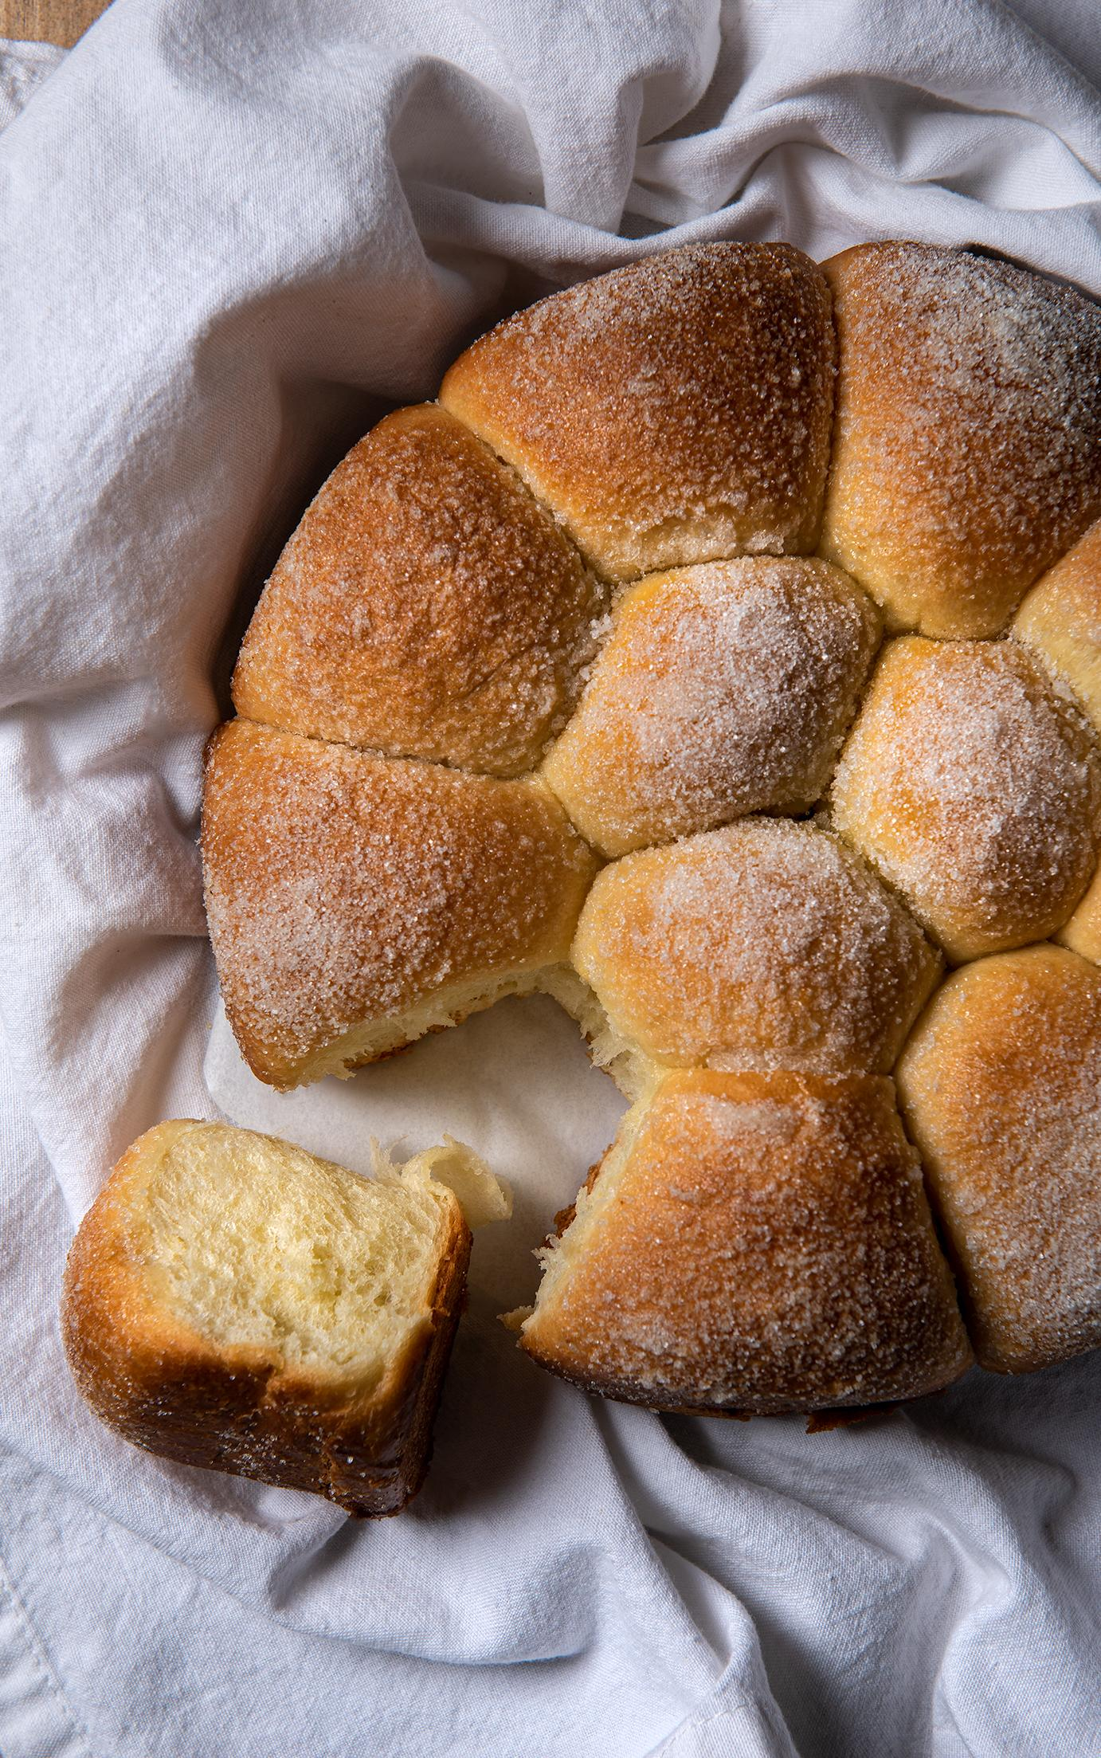

**PASO A PASO**

**Primer ciclo de amasado (manual)** - Reserva la mantequilla y la sal a parte. En un envase mezcla la harina y la levadura instantánea. En otro envase mezcla el agua con la leche en polvo, el huevo y el azúcar hasta disolver. Crea un volcán con la mezcla de harina y levadura y coloca los líquidos en el centro del volcán. Integra los ingredientes hasta tener un amasijo. Amasa dos minutos, forma una bola y deja reposar por diez (10) minutos. Amasa la mezcla durante un (1) minuto y agrega la sal, amasa hasta que no sientas granos de sal en la masa, no más de dos (2) minutos. Forma una bola y colócala dentro de un envase cubierto durante diez (10) minutos. (ver foto número 1)

**Segundo ciclo de amasado (manual)** -Extiende la masa y coloca la mantequilla picada en cuadritos sobre la masa (ver foto número 2). Envuelve la mantequilla con la masa y comienza a amasarla para incorporar el nuevo ingrediente. La masa se va a separar durante esta etapa, es normal que esto suceda. Sigue amasando hasta incorporar dentro de la masa, se alcance una masa tersa y lisa.. Forma una bola y deja reposar tapada con un envase durante diez (10) minutos.

**Prueba de la red de gluten** -Realiza la prueba de la malla de gluten para verificar que ya se formó. Si todavía le falta, repite el ciclo de amasado de dos (2) minutos y reposos de diez (10) minutos, hasta superar la prueba de la malla de gluten. Realiza un preformado redondo, la masa queda lisa en la superficie (ver foto número 3)

**Fermentación Inicial -** La masa va a reposar durante dos (2) horas a una temperatura de entre 24ºC y 27ºC. Coloca la masa en un recipiente con una película de aceite vegetal, distribuyendo el aceite de manera uniforme, para mantener la masa hidratada y evitar que se pegue al recipiente. Cubre la masa con una bolsa plástica y deje reposar por una (1) hora. Después de la primera hora se realiza la manipulación.

**Manipulación -** Saca la masa del envase, extiende la masa sobre la mesa y desgasifica la masa presionando con la palma de la mano, sin dañar, ni romper. Realiza pliegues desde los extremos de la masa al centro. Voltea la masa y forma una bola, que quede lisa en la parte superior (ver foto número 4) , coloca una película de aceite en el envase y coloca un poquito de aceite sobre la masa y extiendelo para mantenerla hidratada y no se pegue. Cubre la masa con una bolsa plástica y déjala reposar por una (1) hora a una temperatura entre 24ºC y 27ºC.

**Fermentación en bloque (retardo en nevera) Paso opcional** - Para mejorar los sabores en la miga, producir un pan más saludable y digerible, te recomendamos llevar tu bolita de masa a la nevera, preferiblemente a una temperatura de cuatro (4) grados centígrados durante seis (6) a ocho (8) horas. Una vez terminado el período, lleva la masa a la mesa de trabajo. Deja reposar el pastón de masa en la mesa de trabajo durante treinta (30) minutos, para que la masa recupere la temperatura, preferiblemente en un lugar fresco, sin corrientes de aire, a una temperatura entre 24ºC y 27ºC.

**División y pesado -** Saca la masa del recipiente. Procede a pesar la masa total. Divide la masa en seis (6) o doce (12) porciones de igual peso según tu preferencia.

**Preformado** -A cada porción aplica un preformado redondo. Extiende la porción con el lado liso por debajo y desgasifica con la palma de la mano, realizando pliegues desde los bordes al centro para formar una bola de nuevo. Voltee la bola (el lado liso por arriba), bolear un poco sin generar mucha tensión y cubrirlas con una bolsa plástica. Deja reposar la masa sobre la mesa de trabajo, tapada por diez (10) minutos.

**Formado** - Bolea la masa dejando la superficie lisa y suave, genera un poco de tensión sin exagerar (ver foto número 5). Ubica tu envase de aluminio redondo para hornear tortas de 18.8 cm de diámetro, 21.1 cm de ancho y 19.8 cm de alto. Engrasarlo con mantequilla sin sal y coloca tus bolitas de masa en círculo, desde afuera hacia el centro, dejando un espacio de 1 cm de separación (ver foto número 6)

**Barnices, coberturas y cortes** -Con un aspersor humedece cada pastón por todos lados (ver foto número 7). Toma un puñito de azúcar y polvorea cada bolita de masa para crear la corteza de azúcar (ver foto número 8). En la fermentación se pegarán y crecerán hacia arriba.

**Fermentación final (maduración)** - Deja reposar los pastones con costra de azúcar, sin tapar, aproximadamente por una (1) hora en un lugar fresco, sin corrientes de aire, a una temperatura entre 24ºC y 27ºC hasta que con el dedo índice, verifiques que la masa supere la prueba de maduración.

**Horneado -** Enciende el horno treinta (30) minutos antes de hornear a una temperatura de 180ºC - 355ºF. Coloca el envase redondo en el medio del horno durante veinte (20) a veinticinco (25) minutos. Pasados 15 minutos, verifica el horneado de los panes, asegurando que se horneen de manera uniforme. Desplaza/voltea el envase si hace falta para lograr que se horneen uniformemente. Saca los panes del horno cuando tengan un color dorado a tu gusto.

**Enfriamiento -** Al sacar los panes del horno, pásalos a una rejilla o tabla de madera, en un lugar cálido, queremos que se enfríen y evitar que se condense el aire, sino se genera una miga húmeda y definitivamente daña el resultado. Deja reposar, por lo menos, veinte (20) minutos.

**Tips**

* Este pan utiliza el quince (15%) por ciento de mantequilla en relación a la harina, es por ello que se incorpora después de mezclar todos los ingredientes y después de la sal. Cuando la mantequilla supera el cinco (5%) por ciento , debe incorpórase al final del amasado y cuando la incorpores no te desesperes, la masa se va a separar, asi que sigue amasando hasta que la masa ceda, absorba la mantequilla y quede tersa, flexible y suave.
* La harina panadera se caracteriza por la cantidad de proteínas que contiene. Recomiendo que la harina que utilices contenga alrededor de doce (12%) por ciento de proteínas.
* Normalmente se realiza la decoración del pastón justo antes de meterlo en el horno. Como cada pastón va a tener una costra de azúcar, este paso se va a realizar antes de la fermentación final. Se cambia el orden para generar el efecto de la costra de azúcar. Ahora vamos a ver los ingredientes para luego seguir el paso a paso del panadero.

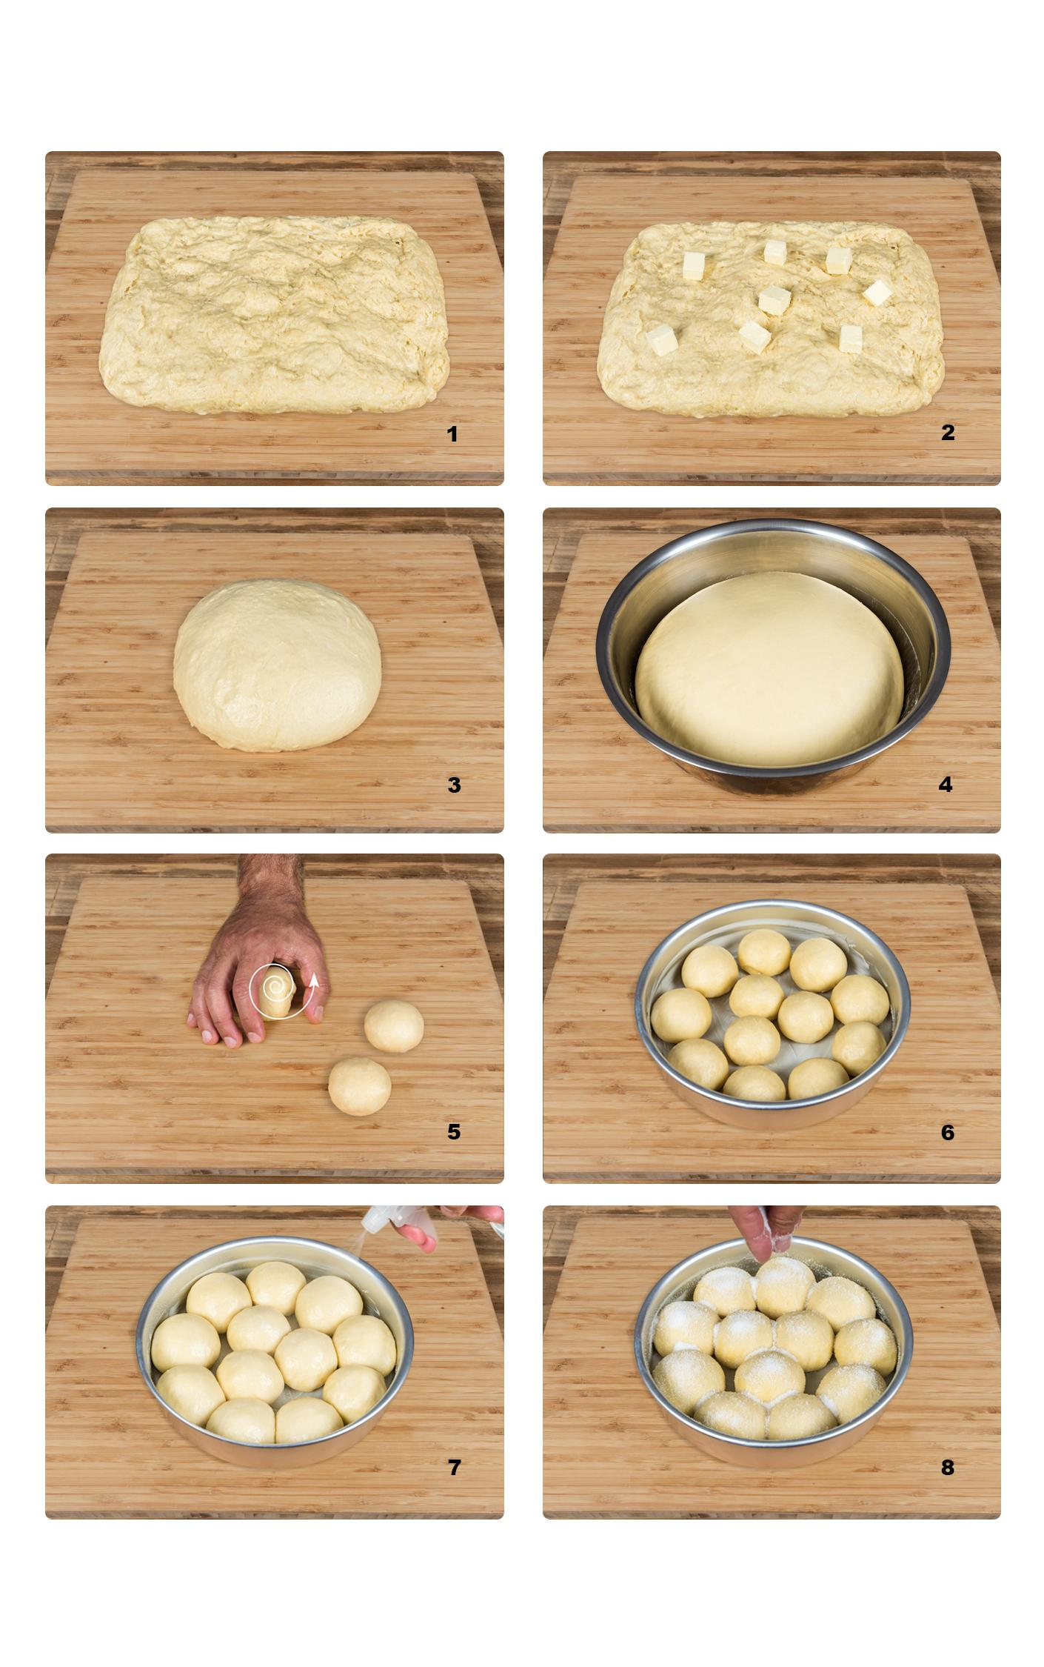

**Panes dulces**

### PIÑITAS

| PESO x UNIDAD  6 x 95 g/12 x 50g | FERMENTACIÓN  Método directo | HIDRATACIÓN  55% | GRASA  10% | DIFICULTAD  Media |
| --- | --- | --- | --- | --- |

**RESULTADO ESPERADO**

Esta receta ha sido creada con la intención de llevarte directo al mostrador de la panadería a la que tú o tus padres, iban a comprar esos pancitos cubiertos de azúcar y decorados en el tope con unos piquitos sobresalientes, que le daban al pan un parecido a la piña en Venezuela.

| Paso del tiempo - Iconos gratis de | PREPARACIÓN | HORNEADO | TIEMPO TOTAL |
| --- | --- | --- | --- |
| 6 horas y 35 minutos | 20 - 25 minutos | 7 horas |

**ORIGEN**

”Tunja: Este pan, también conocido como “Tumba gobierno”, como apuntó Mariano Picón Salas, debió venir a Venezuela desde la población colombiana de Tunja con los héroes de Ayacucho quienes iban camino a librar la histórica batalla que marcó el fin del dominio español en América del Sur. ”…A este pan también se le conoce como “piñita”, debido a la forma en picos que se le hace en la parte superior luego de agregarle azúcar.”[22]

**FÓRMULA PANADERA (6 unidades de 100g o 12 unidades de 50g)**

| INGREDIENTE | PROPORCIÓN | PESO |
| --- | --- | --- |
| Harina panadera | 100% | 314g |
| Agua tibia | 45% | 141g |
| Levadura instantánea | 1% | 3g |
| Sal | 1% | 3g |
| Huevos ligeramente batidos | 10% | 31g |
| Mantequilla sin sal | 10% | 31g |
| Azúcar blanca | 10% | 63g |
| Leche en polvo | 2% | 6g |
| Anís en grano molido | 2% | 6g |
| **Total** | **191%** | **600 g** |

|  |
| --- |

**PASO A PASO**

**Primer ciclo de amasado (manual)** - Reserva en envases separados, la sal y la mantequilla sin sal. En un primer envase, mezcla los ingredientes sólidos de la masa: harina, azúcar, leche en polvo, levadura instantánea seca y el anís en granos molidos (ver foto número 1). En un segundo envase, mezcla los ingredientes líquidos: el agua, con el huevo ligeramente batido y el cinco porciento (5%) de la cantidad total de mantequilla sin sal. Crea un volcán con la mezcla de los ingredientes sólidos dejando un hueco en el centro del envase. En los extremos más externos del volcán, distribuye la sal. Coloca los líquidos en el centro del volcán (ver foto número 2) y mezclalos poco a poco con los sólidos, haciendo una papilla. Integra los ingredientes hasta tener un amasijo. Amasa hasta formar una bola que recoja todos los ingredientes. Deja reposar por diez (10) minutos.

**Segundo ciclo de amasado (manual)** -Extiende la masa y coloca la mantequilla picada en cuadritos sobre la masa (ver foto número 3). Envuelve la mantequilla con la masa y comienza a amasarla para incorporar el nuevo ingrediente. La masa se va a separar durante esta etapa, es normal que esto suceda. Sigue amasando hasta incorporar dentro de la masa, se alcance una masa tersa y lisa. La mesa y tus manos deben quedar limpias luego del amasado. Forma una bola y deja reposar tapada con un envase durante treinta (30) minutos.

**Prueba de la red de gluten** -Realiza la prueba de la membrana de gluten para verificar que ya se formó la red de gluten. Si todavía le falta, repite el ciclo de amasado de dos (2) minutos y reposos de diez (10) minutos, hasta superar la prueba de la malla de gluten. Realiza un preformado redondo, la masa queda lisa en la superficie (ver foto número 4).

**Fermentación Inicial -** La masa va a reposar durante dos (2) horas a una temperatura de entre 24ºC y 27ºC. Coloca la masa en un recipiente con una película de aceite vegetal, distribuyendo el aceite de manera uniforme, para mantener la masa hidratada y evitar que se pegue al recipiente. Cubre la masa con una bolsa plástica y deje reposar por una (1) hora. Después de la primera hora se realiza la manipulación.

**Manipulación** - Saca la masa del envase, extiende la masa sobre la mesa y desgasifica la masa presionando con la palma de la mano, sin dañar, ni romper. Realiza pliegues desde los extremos de la masa al centro (ver foto número 5). Voltea la masa y forma una bola, que quede lisa en la parte superior, coloca una película de aceite en el envase y coloca un poquito de aceite sobre la masa y extiendelo para mantenerla hidratada y no se pegue. Cubre la masa con una bolsa plástica y déjala reposar por una (1) hora a una temperatura entre 24ºC y 27ºC.

**Fermentación en bloque (retardo en nevera) Paso opcional** - Para mejorar los sabores en la miga, producir un pan más saludable y digerible, te recomendamos llevar tu bolita de masa a la nevera, preferiblemente a una temperatura de cuatro (4) grados centígrados durante seis (6) a ocho (8) horas. Una vez terminado el período, lleva la masa a la mesa de trabajo. Deja reposar el pastón de masa en la mesa de trabajo durante treinta (30) minutos, para que la masa recupere la temperatura, preferiblemente en un lugar fresco, sin corrientes de aire, a una temperatura entre veinticuatro (24)ºC y veintisiete (27)ºC.

**División y pesado** - Saca la masa del recipiente. Procede a pesar la masa total. Divide la masa en seis (6) o doce (12) porciones de igual peso según tu preferencia.

**Preformado** -A cada porción aplica un preformado redondo. Extiende la porción con el lado liso por debajo y desgasifica con la palma de la mano, realizando pliegues desde los bordes al centro para formar una bola de nuevo. Voltee la bola (el lado liso por arriba), bolear un poco sin generar mucha tensión y cubrirlas con una bolsa plástica. Deja reposar la masa sobre la mesa de trabajo, tapada por diez (10) minutos.

**Formado** -Bolea la masa dejando la superficie lisa y suave, genera un poco de tensión sin exagerar. Cuando hay mucha tensión la masa se puede desgarrar (se rompen los alvéolos) cuando crece en el horno. Escoge una bandeja de metal que puedas meter en el horno, donde puedan caber tus pastones. Engrasa la bandeja con mantequilla sin sal, teniendo en cuenta que tus pastones se pegarán y crecerán hacia arriba durante la fermentación. Coloca los bastones uno a uno en tu bandeja de metal.

**Barnices y coberturas** -Pesa cuarenta (40) gramos de huevo ligeramente batido y luego cuélalo con un colador. Aligera el huevo batido con la misma cantidad de leche líquida (cuarenta (40) gramos), y mezcla suavemente con cinco (5) gramos sal y cinco (5) gramos de azúcar. Con una brocha de cocina, decora la parte superior de cada pastón con la mezcla (ver foto número 6). Ahora llena una taza limpia y seca con azúcar blanca y con tus manos previamente lavadas, toma un puñito de azúcar y decora la parte superior de cada pastón generosamente (ver foto número 7).

**Fermentación final (maduración)** - Deja reposar los pastones con costra de azúcar, sin tapar, aproximadamente por una (1) hora en un lugar fresco, sin corrientes de aire, a una temperatura entre 24ºC y 27ºC o hasta que con el dedo índice, verifiques que la masa supere la prueba de maduración.

**Cortes** -Toma una tijera de cocina. En el centro superior de cada pastón, realiza una cruz, haciendo tres cortes, un corte diagonal inicial y luego hacia cada lado para hacer la forma de la piñita (ver foto número 8).

**Horneado** - Enciende el horno treinta (30) minutos antes de hornear a una temperatura de 180ºC - 355ºF. Coloca el envase redondo en el medio del horno durante veinte (20) a veinticinco (25) minutos. Pasados 15 minutos, verifica el horneado de los panes, asegurando que se horneen de manera uniforme. Desplaza/voltea el envase si hace falta para lograr que se horneen uniformemente. Saca los panes del horno cuando tengan un color dorado a tu gusto.

**Enfriamiento** - Al sacar los panes del horno, pásalos a una rejilla o tabla de madera, en un lugar cálido, queremos que se enfríen y evitar que se condense el aire, sino se genera una miga húmeda y definitivamente daña el resultado. Deja reposar, por lo menos, veinte (20) minutos.

**Tips**

* Recomendamos que la harina que utilices para preparar estos panes, contenga al menos doce (12%) por ciento de proteínas.
* Te sugerimos moler los granos de anís antes de mezclarlos con la harina de la masa, de esa manera, se mejora la experiencia al momento de degustar la miga del pan y el aroma en miga a anís será bastante pronunciado.

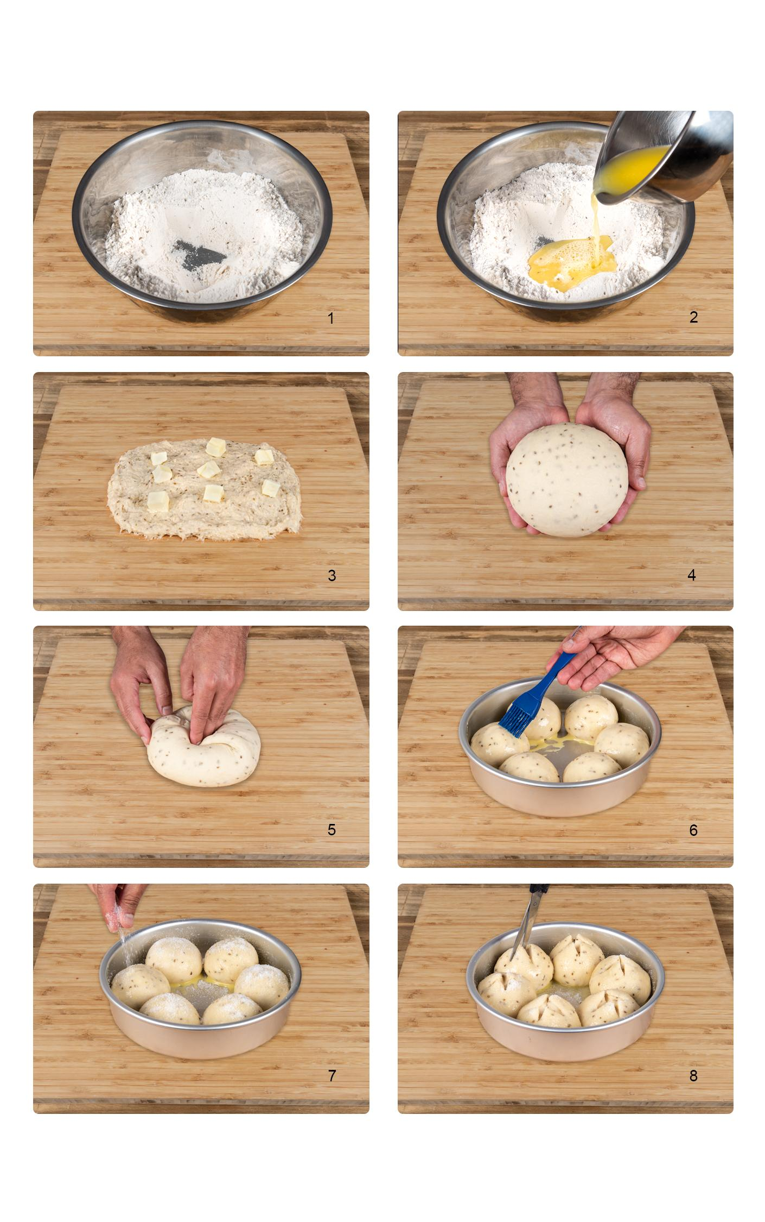

# Referencias

Adriana Gibbs. “Soy Panadero, un homenaje a los artesanos del pan en Venezuela”

Breve historia de la hamburguesa, [https://www.facebook.com/VenezuelaFusion/posts/breve-historia-de-la-hamburguesadesde-las-tiras-de-carne-cocinadas-bajo-las-mont/1894447347366313](https://www.facebook.com/VenezuelaFusion/posts/breve-historia-de-la-hamburguesadesde-las-tiras-de-carne-cocinadas-bajo-las-mont/1894447347366313/)

Jerika Valera, El perro caliente venezolano, <https://www.venelogia.com/archivos/10285/>

Julia Hammond, El verdadero origen de los "hot dogs", la comida rápida más emblemática de Estados Unidos, <https://www.bbc.com/mundo/vert-tra-49067202>

Leonor Peña. “La cocina tachirense 2da edición”

Miro Popic. “El señor de los aliños”.

Miro Popic. “El nuevo libro del pan de jamón… y 26 panes más”

Maru Aveledo.“Pan de Sandwich Bicolor” https://www.elgatogoloso.com/2009/02/pan-de-sandwich-bicolor.html elgatogoloso.com

Trina Arocha, El Manual de la Cocina Venezolana, Panes y Pastelitos

1. La Guilde Culineaire, <https://www.laguildeculinaire.com>
2. Mi Cocina a la manera Caracas II azul, Armando Scannonne,

   <https://www.amazon.ca/Mi-Cocina-manera-Caracas-azul/dp/B004BBDISK>
3. Guía completa técnicas culinarias Cordon Bleu.
4. Soy Panadero, un homenaje a los artesanos del pan en Venezuela, Adriana Gibbs
5. Soy Panadero, un homenaje a los artesanos del pan en Venezuela, Adriana Gibbs
6. Soy Panadero, un homenaje a los artesanos del pan en Venezuela, Adriana Gibbs
7. El señor de los aliños, Miro Popic
8. El señor de los aliños, Miro Popic
9. Soy panadero, un homenaje a los artesanos del pan en Venezuela, Adriana Gibs
10. Soy Panadero, un homenaje a los artesanos del pan en Venezuela, Adriana Gibbs
11. Breve historia de la hamburguesa, <https://www.facebook.com/VenezuelaFusion/posts/breve-historia-de-la-hamburguesadesde-las-tiras-de-carne-cocinadas-bajo-las-mont/1894447347366313/>
12. El Manual de la Cocina Venezolana, Panes y Pastelitos, Trina Arocha
13. Fórmulas y tips valiosos de Erika Parra [@pandemelao](https://www.instagram.com/pandemelao) y Erika Soto [@oreganobaguette](https://www.instagram.com/oreganobaguette)
14. El nuevo libro del pan de jamón… y 26 panes más, Miro Popic
15. El verdadero origen de los hot dogs, la comida rápida más emblemática de los Estados Unidos, <https://www.bbc.com/mundo/vert-tra-49067202>
16. El perro caliente venezolano, <https://www.venelogia.com/archivos/10285/>
17. El Manual de la Cocina Venezolana, Panes y Pastelitos, Trina Arocha
18. Soy panadero, un homenaje a los panaderos venezolanos, Adriana Gibs
19. La cocina tachirense 2da edición, Leonor Peña
20. Soy Panadero, un homenaje a los artesanos del pan en Venezuela, Adriana Gibs
21. Soy Panadero, un homenaje a los artesanos del pan en Venezuela, Adriana Gibs
22. Soy Panadero, un homenaje a los artesanos del pan en Venezuela, Adriana Gibs